目录
1 安装部署介绍 2
1.1 软件介质下载 2
1.2 服务器安装内容 3
1.3 客户端安装内容 4
2 服务器安装 4
2.1 JAVA 4
2.2 EM添加解决方案 4
2.3 TN许可文件安装 6
3 客户端安装 11
3.1 单击版安装 11
3.2 客户端配置许可 16
3.3 安装JT转换器 19
3.4 单击环境导入JT文件 23
3.5 TC集成安装（不需要安装JT转换器） 32
4 Tecnomatix仿真验证 34
4.1 Tecnomatix装配干涉验证 34
4.1.1 集成环境启动 34
4.1.2 装配路径规划仿真 35
4.1.3 仿真结果保存 65
4.2 人机工程仿真 69
4.2.1 HUMAN资源管理 69
4.2.2 进入人机仿真环境 73
4.2.3 人机工程仿真 76
4.2.4 人机分析 106
4.2.5 TSB人机操作 108
4.3 建模与运动学 122
4.3.1 建模 122
4.3.2 设置连杆机构 133
4.3.3 生成机器人文件 140
4.3.4 机器人管理（TCM） 142
4.4 其它常用功能介绍 146
4.4.1 集成TC的即时更新 146
4.4.2 过滤器的运用 146
4.4.3 截面的运用 147
4.4.4 标注及测量的运用 147
4.4.5 常用功能键明细 148

安装部署介绍

软件介质下载
登入网站https://www.plm.automation.siemens.com/en_us/support/gtac/，点击【Download and Upload Files】
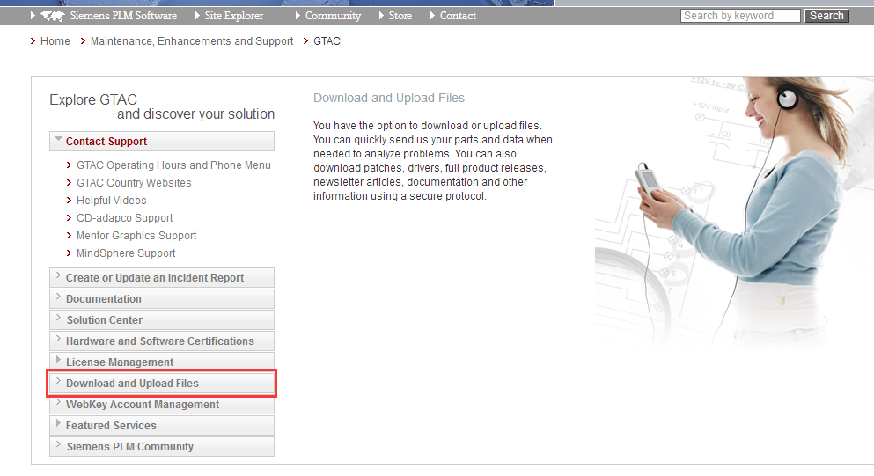
输入用户名和密码。
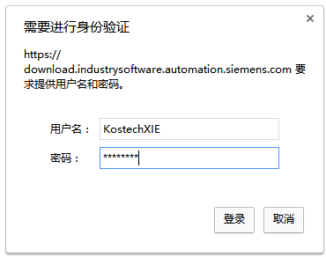
进入软件下载界面，进行Tecnomatix软件下载。
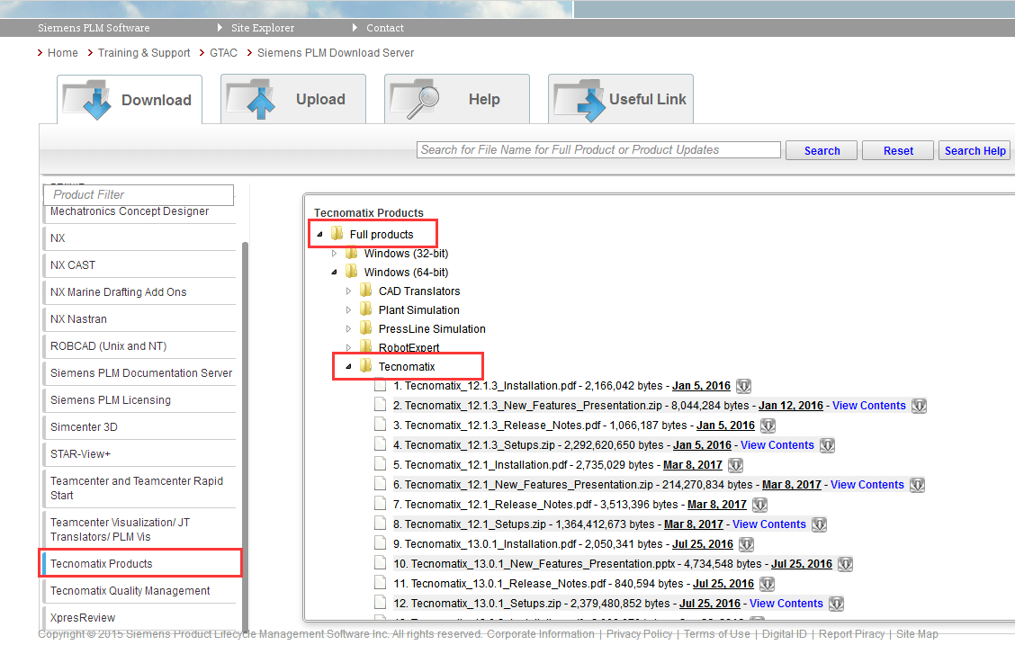
下载后解压文件
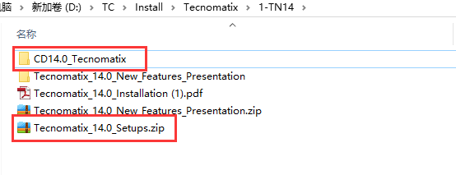

服务器安装内容
- JAVA安装
- TN许可文件安装
- EM添加解决方案

客户端安装内容
- JAVA安装
- Tecnomatix软件安装

服务器安装

JAVA
JAVA版本要求高于1.7（JRE 7 b51 up to JRE 8)）
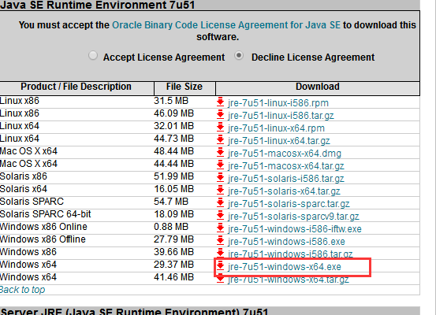

EM添加解决方案
运行TC的环境管理器（Environment Manager）
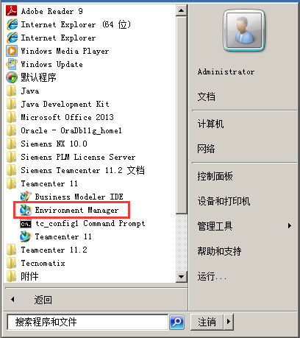
在功能部件中添加【Test Manager】和【Customization for Process Simulation Integration】两个解决方案。
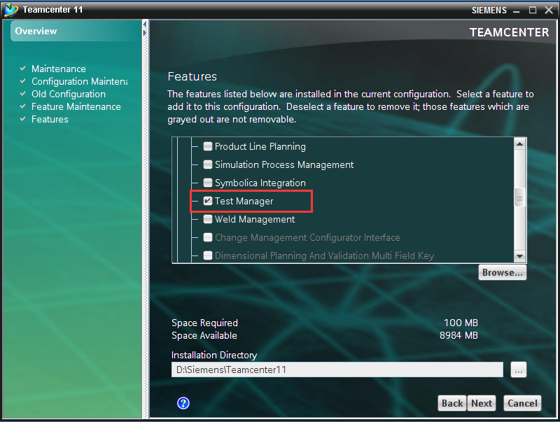
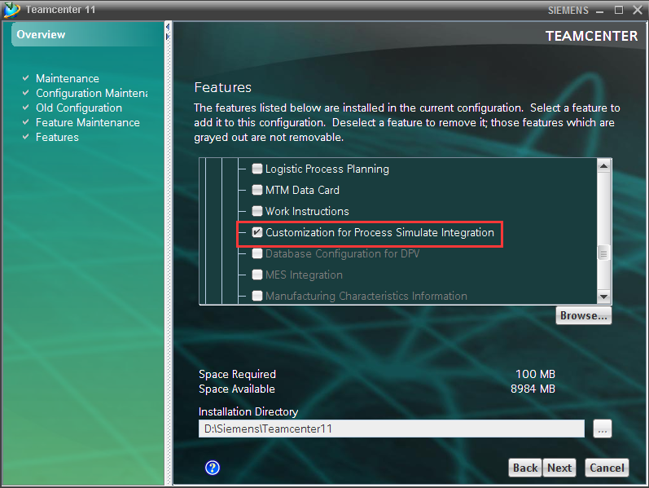

TN许可文件安装
在解压后的安装介质中，以管理员身份运行Tecnomatix.exe
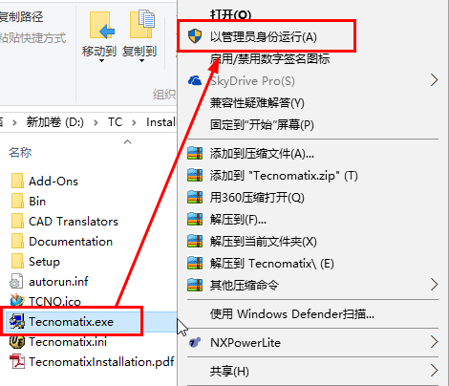
在弹出的安装界面点击【Install Tecnomatix 14.0 Products】
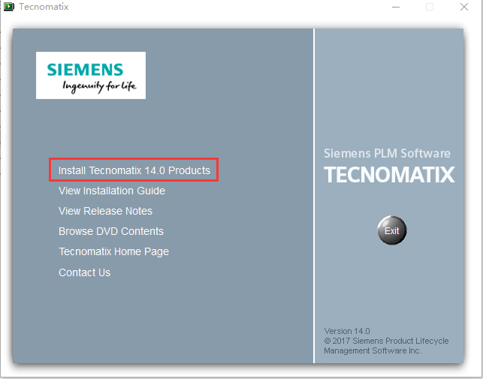
点击【Install SPLM License SERVER】
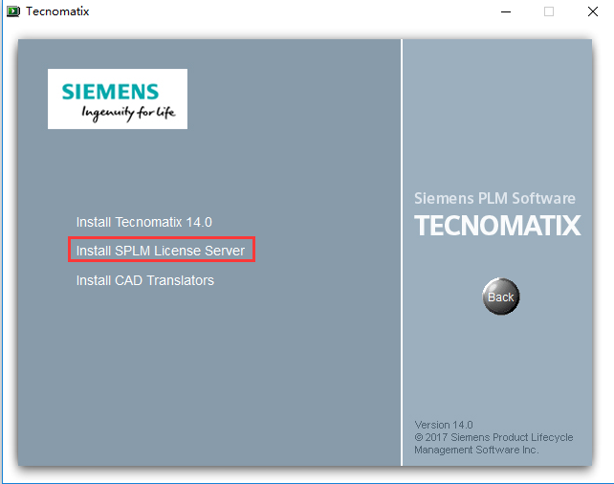
安装语言点击“简体中文”，然后点击“确定”。
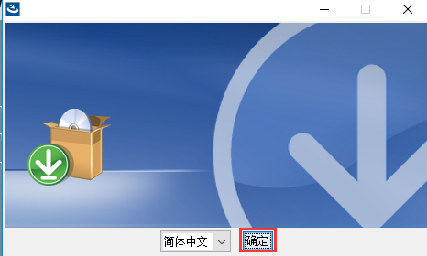
默认点击“下一步”
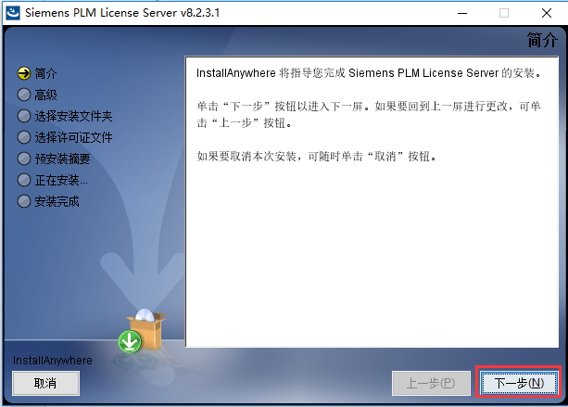
点击安装路径，并点击“下一步”。
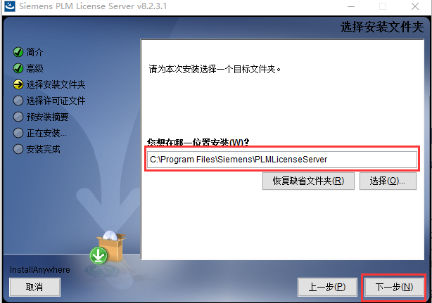
点击许可文件，并点击下一步。
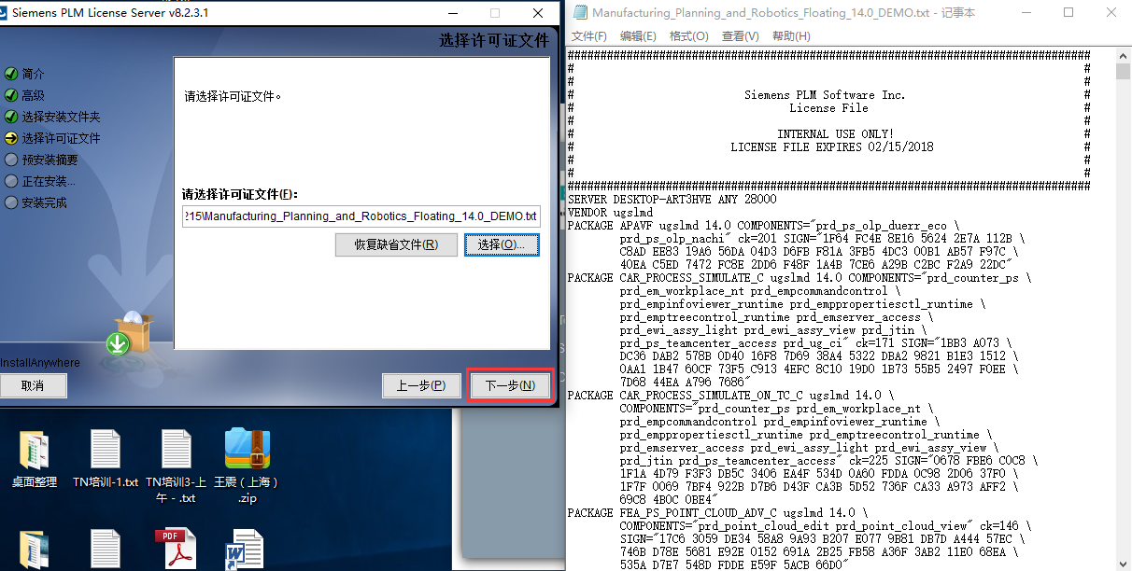
点击“安装”。
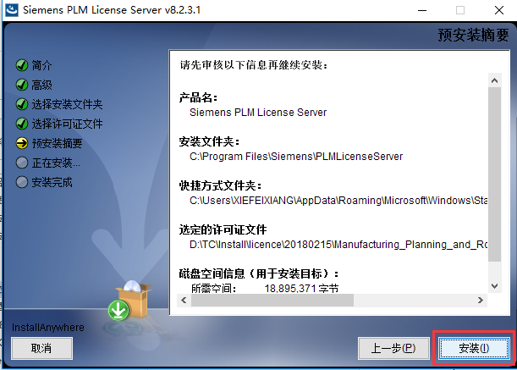
安装成功点击“完成”
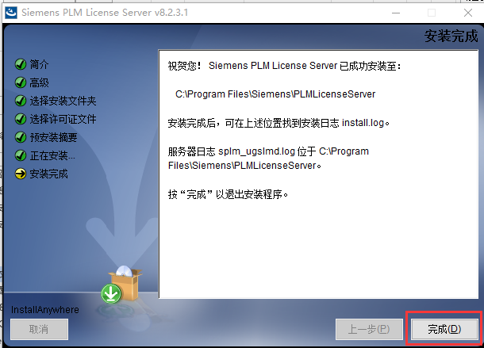
通过许可工具查看许可文件的状态。
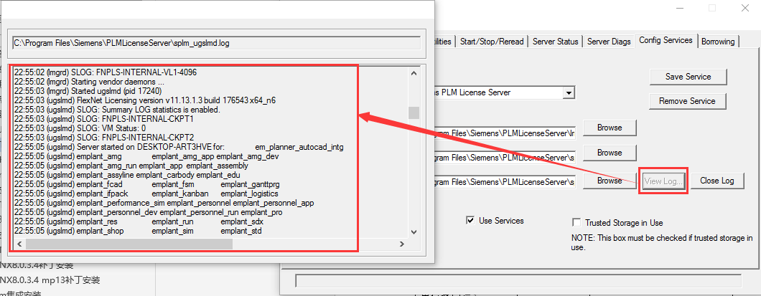

客户端安装

单击版安装
在解压后的安装介质中，以管理员身份运行Tecnomatix.exe
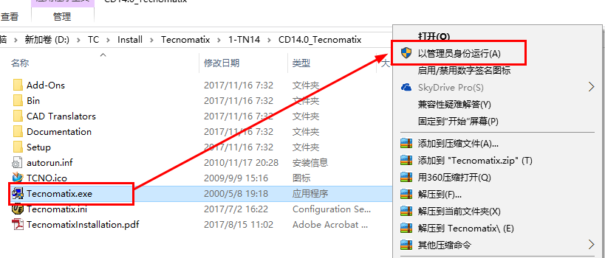
在弹出的安装界面点击【Install Tecnomatix 14.0 Products】
点击【Install Tecnomatix 14.0】
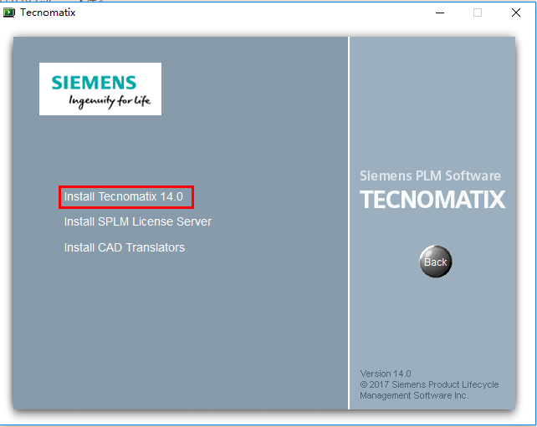
默认点击“下一步”
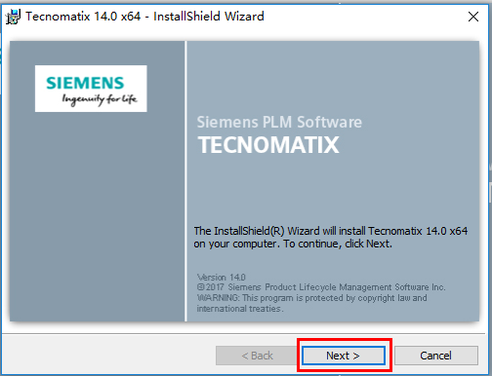
点击【Install Client Applications】
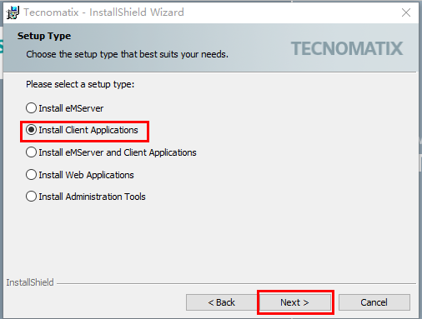
点击【Process Simulate Standalone】，并修改安装位置后，点击“NEXT”
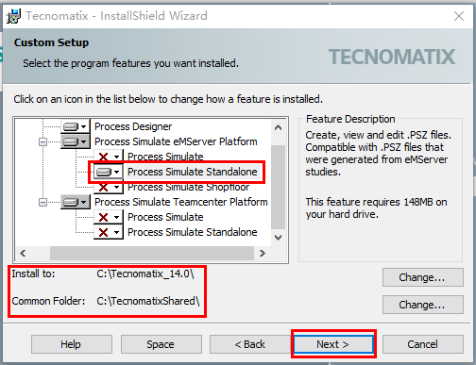
点击“Contrloller”类型，点击“Next”控制器主要是机器人所需的控制器类型。
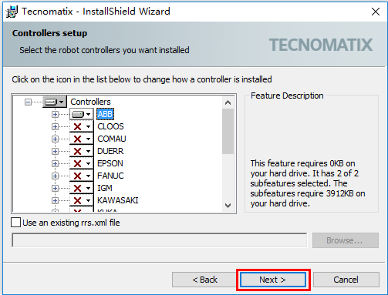
点击“不参与”，点击“Next”。
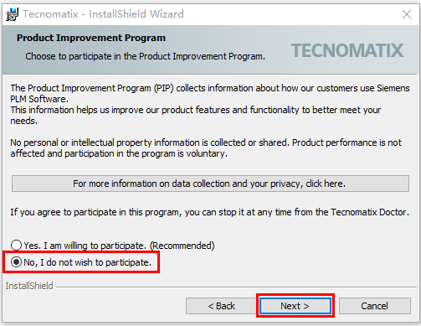
点击“Install”，进行软件安装。
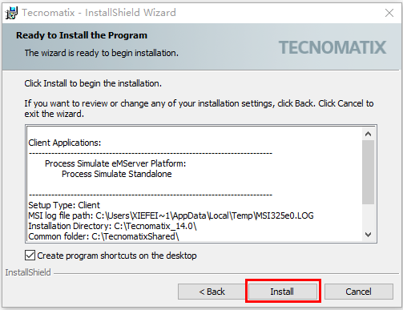
安装完成后，点击“Finish”。
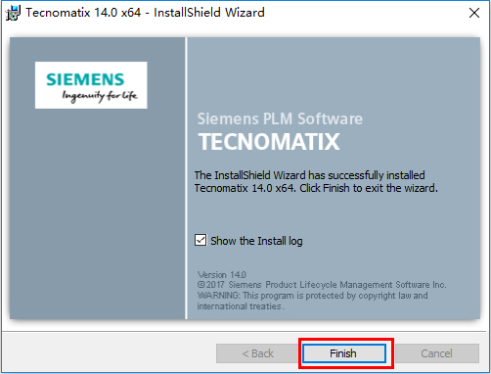

客户端配置许可
在开始程序中点击Tecnomati软件中的【Licensing Tool】
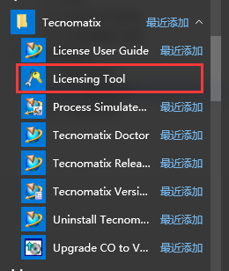
切换到环境设置界面，点击“编辑”。
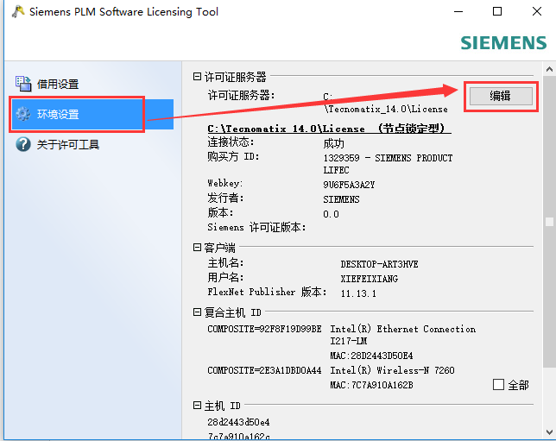
配置28000端口和许可服务器主机名（IP）
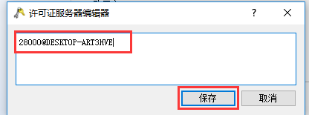
许可的连接状态显示“成功”，许可配置完成。
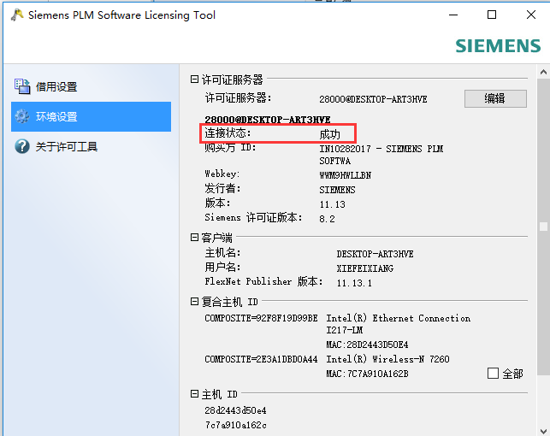
打开【Process Simulate Standalone – eMServer compatible】，验证软件是否可用
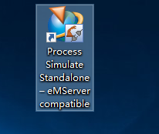
正常打开，可以正常使用。
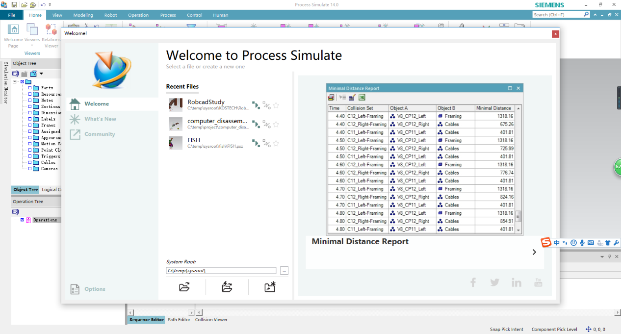

安装JT转换器
JT转化器安装只是针对单击环境下应用Tecnomatix进行仿真工作，主要是用于导入JT文件。
在解压后的安装介质中，以管理员身份运行Tecnomatix.exe
在弹出的安装界面，点击【Install Tecnomatix 14.0 Products】
点击【Install CAD Translators】
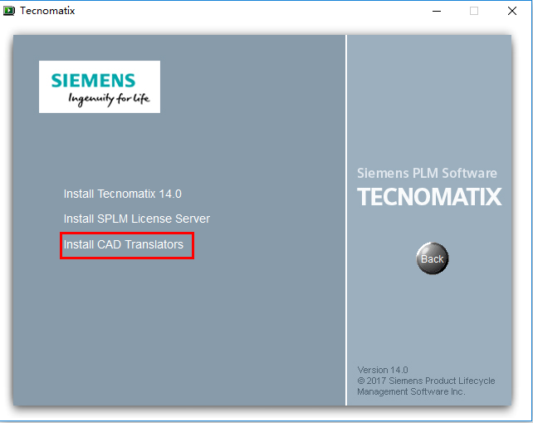
点击【Install】
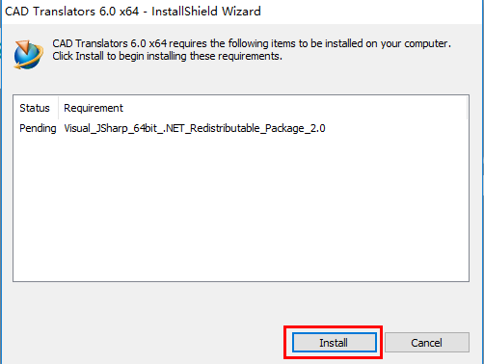
点击【Next】
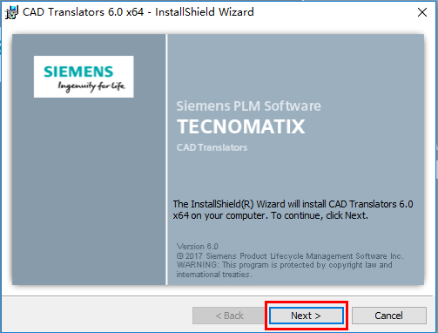
选择好安装路径，点击【OK】
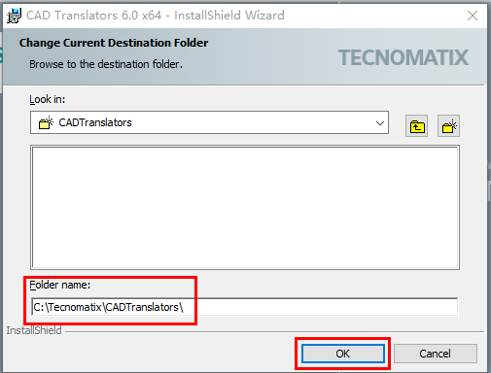
点击【Next】
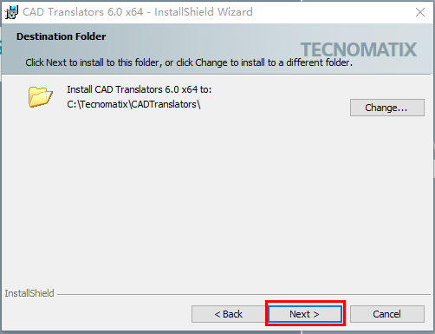
点击【Install】
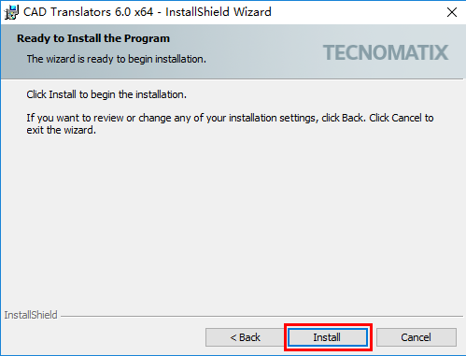
安装完成后，点击【Finish】
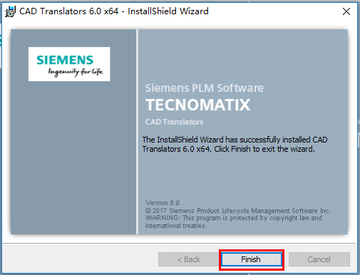

单击环境导入JT文件
打开单击版的Tecnomatix环境，选择【File】-【Disconnected Study】-【New Study】
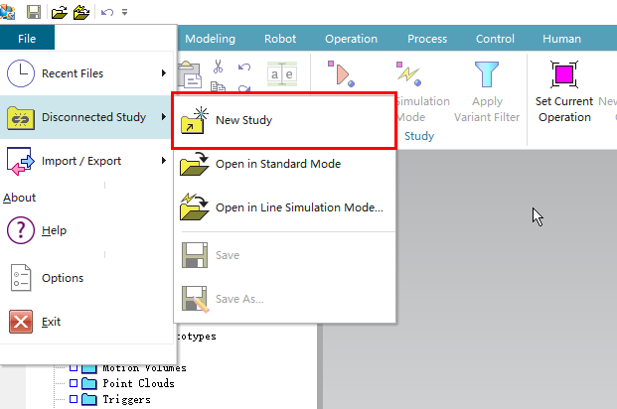
在弹出的【New Study】界面，在“Study type”中，选择“RobcadStudy”。
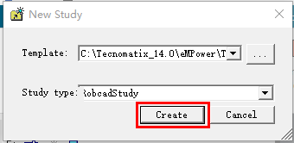
在弹出的创建成功提示框中，点击【确定】
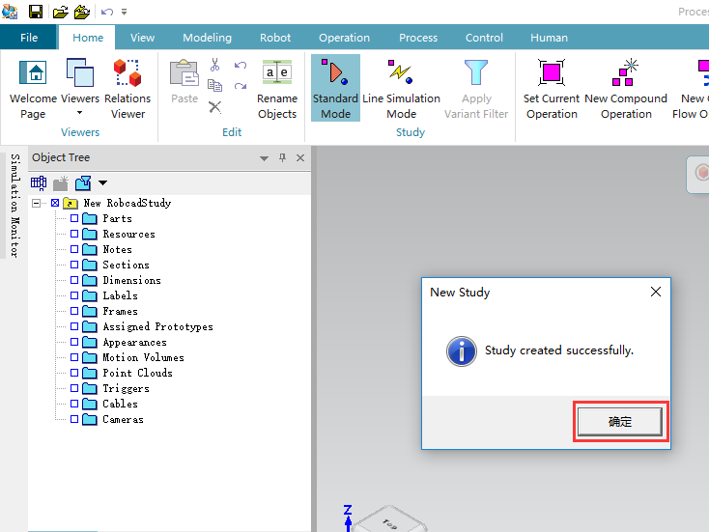
选择【File】-【Import/Export】-【Convert and Insert CAD Files】
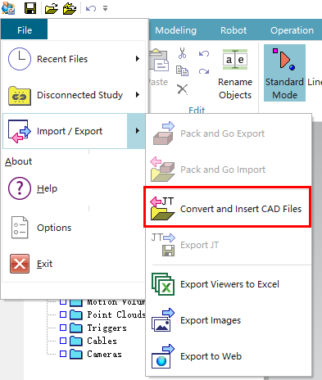
在弹出的【Conert and Insert CAD Files】界面，点击【Add…】
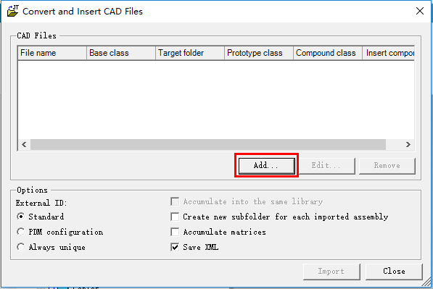
在本机环境目录选择总JT文件，并点击【打开】。
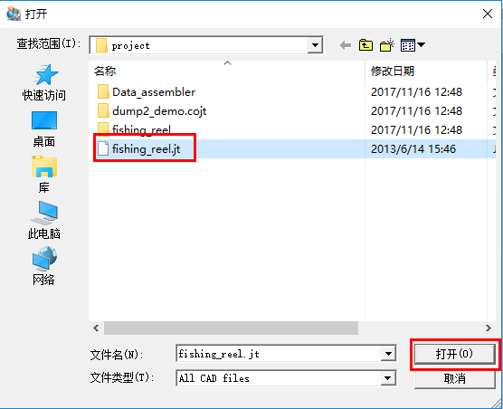
在【File Import Settings】界面中，选择导入的类型，类型可以是Part（产品），也可以选择Resource（资源）。并勾选【Insert componet】，并点击【OK】。
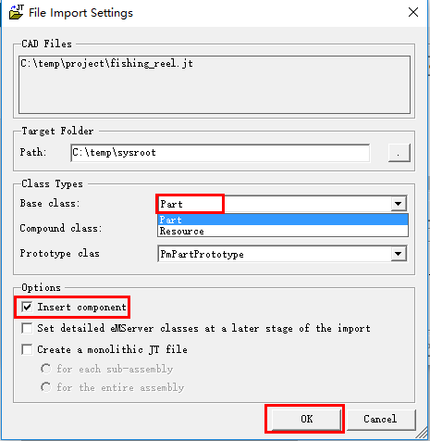
设置完成后，点击【Import】
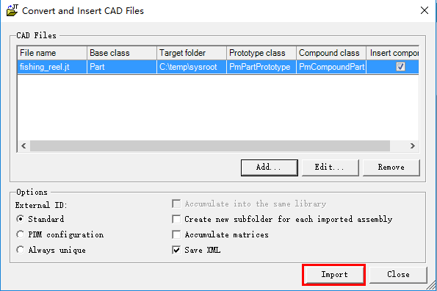
软件导入JT文件，如果没有安装JT转换器，此操作步骤会报错。
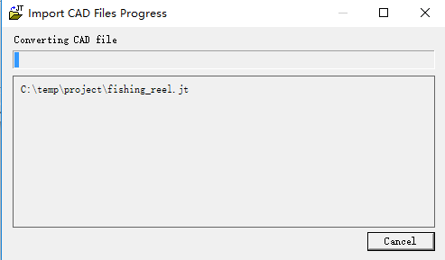
导入完成后，点击【close】
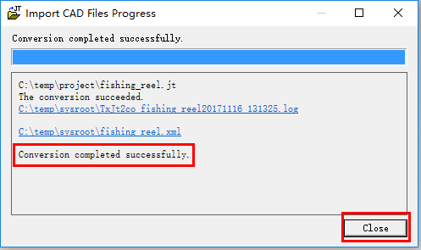
在【object Tree】中可以看到整个产品的结构
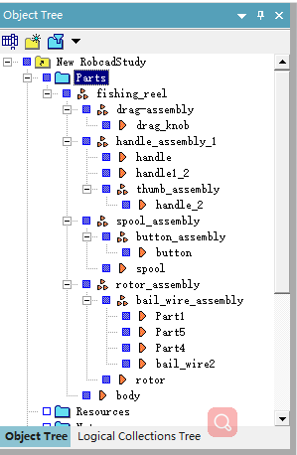
在图形展示区域可以查看产品的三维模型。
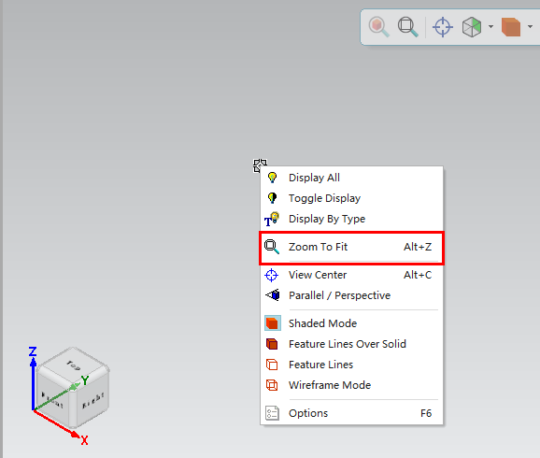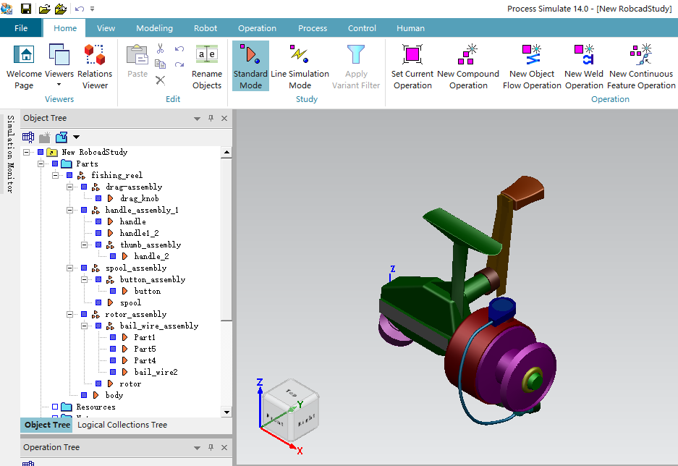
编辑完成后，可以将新建的项目保存到本机环境。
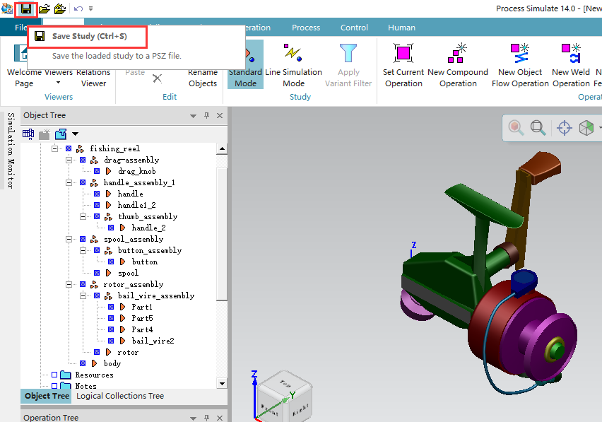
Tecnomatix保存的项目文件格式为PSZ格式文件。
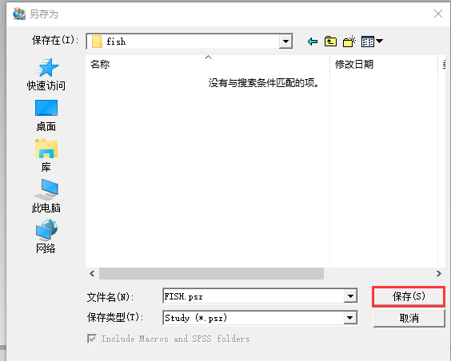

TC集成安装（不需要安装JT转换器）
集成安装与单击安装基本相同，勾选集成环境下的【Process Simulation】和【Process Simulation Standalone】
【Process Simulation】指的是从TC到Tecnomatix环境
【Process Simulation Standalone】指的是从Tecnomatix环境访问TC环境。
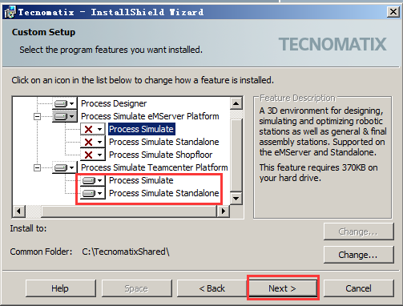
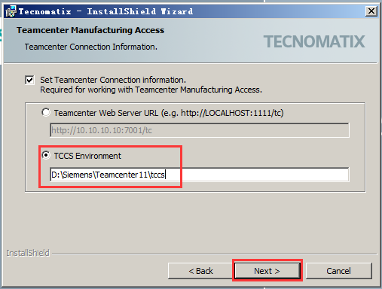
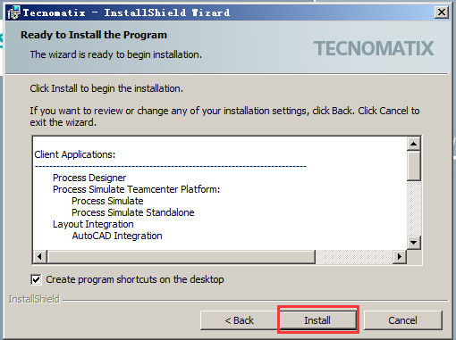
安装完成后，在【制造工艺规划器】选中工艺规程，右键，点击【使用Process Simulation】打开。
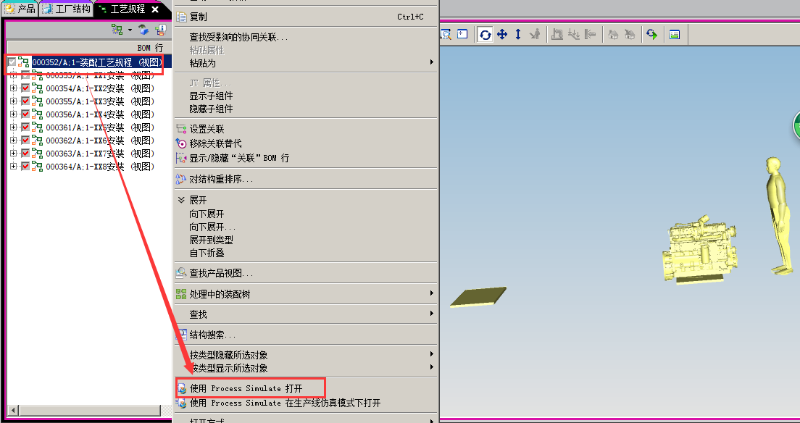
进入Tecnomatix环境进行装配工艺仿真。
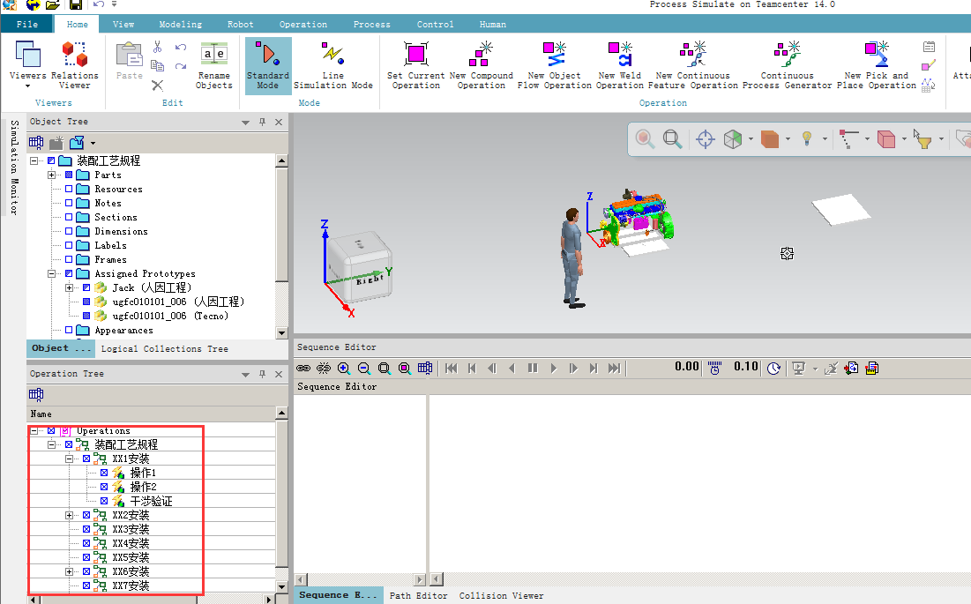

Tecnomatix仿真验证

Tecnomatix装配干涉验证

集成环境启动
  - 选择装配工艺规程，点击右键，选择【用 process simulate打开】如下图：
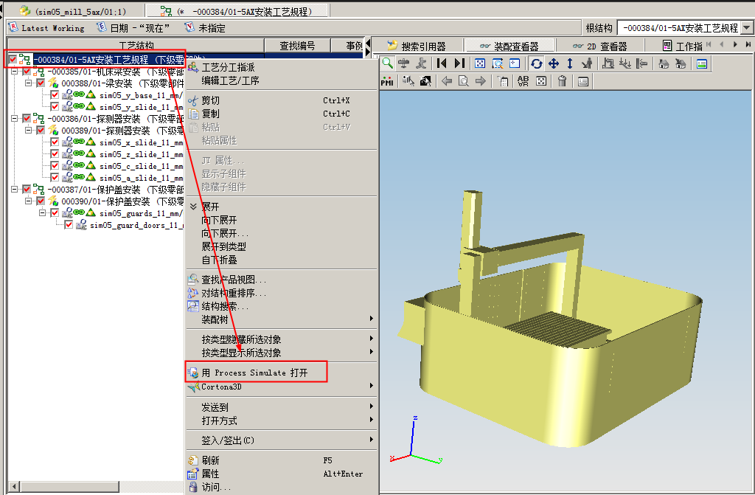
  - 加载的3D数据为装配模型JT格式。
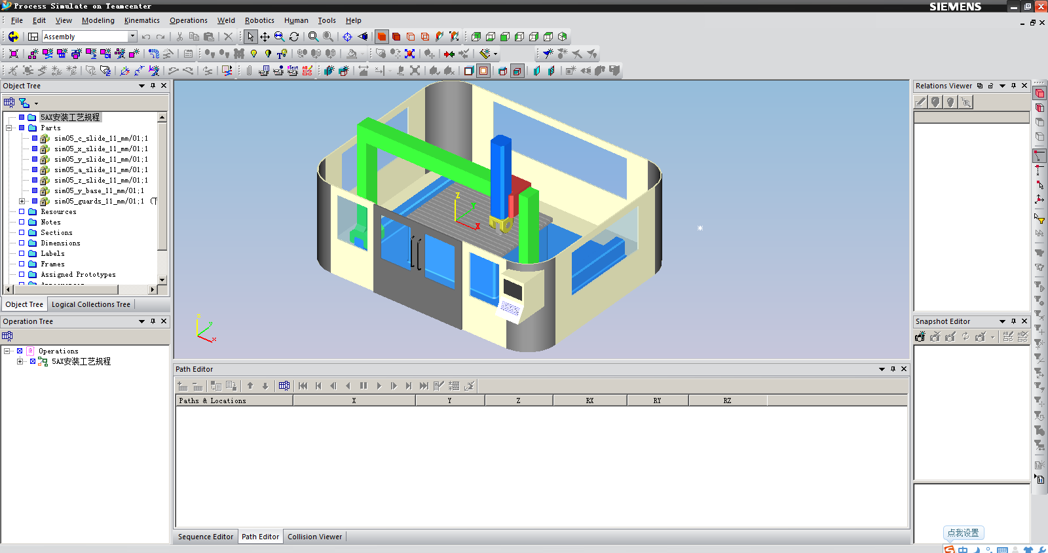

装配路径规划仿真
装配路径规划是在装配工艺规程的基础上，对零组件进行移动，旋转，记录过程中起点和终点的位置，确定装配路径。为了避免干涉，可以在过程中手动增加位置点，同时也可以基于装配路径设置干涉检查条件检验装配工艺规程的合理性。

创建复合操作
如果一个验证的装配工步包含多个动作时，可以创建复合操作进行统一的管理。
- 在“Operation Tree”界面中，选中工艺规程结构中的工步对象，右键--点击【Set Current Operation】激活该工序。
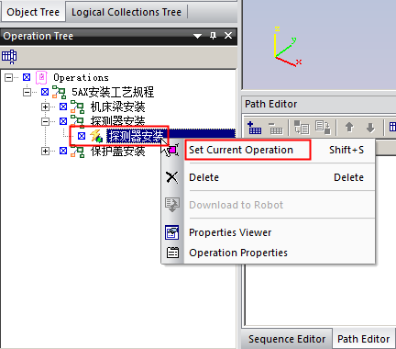
- 选中装配工序---选择“Operations”--点击【New operation】，选择【new CompoundOperation】
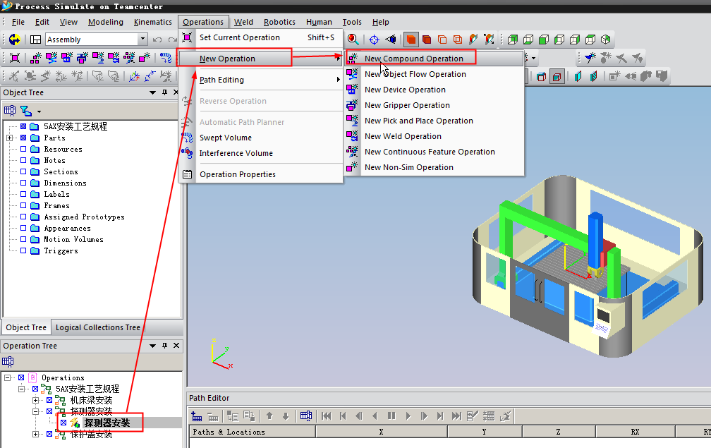
- 在“new CompoundOperation”对话框输入“名称”后，点击“确定”。
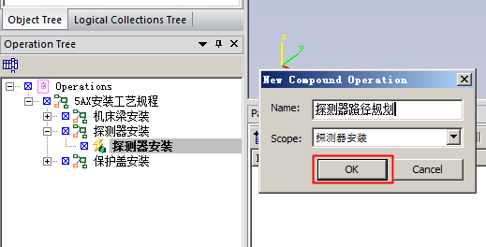
- 在“探测器安装”工步下会创建一个“探测器路径规划”的复合操作。
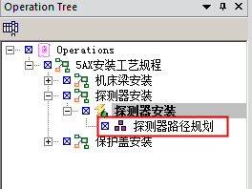

设计零件的路径

创建零件的起始位置
- 选中“探测器路径规划”复合操作，右键-【Set Current Operation】。
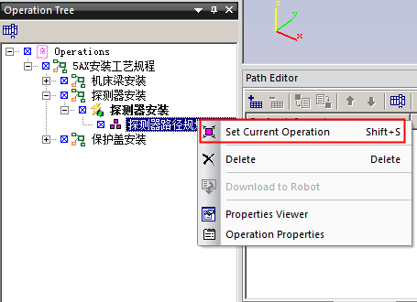
- 选中“探测器路径规划”复合操作--选择“Operations”--点击【New operation】，选择【new object Flow operation】。
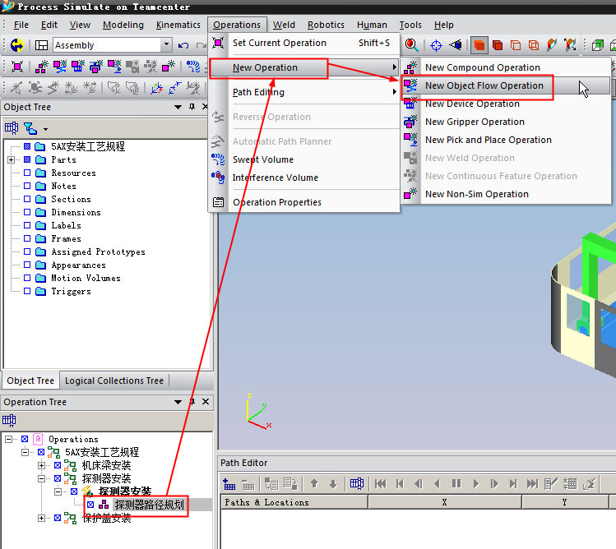
- 在弹出的【New Object Flow Operation】几面，手表指向“Object”然后激活工具栏上的“Select”用鼠标在右侧图形区选中需要创建装配路径的零件。
注意：这里只能选择工艺规程结构中当前工步下关联的零组件，不能选中其他工步下的零组件。
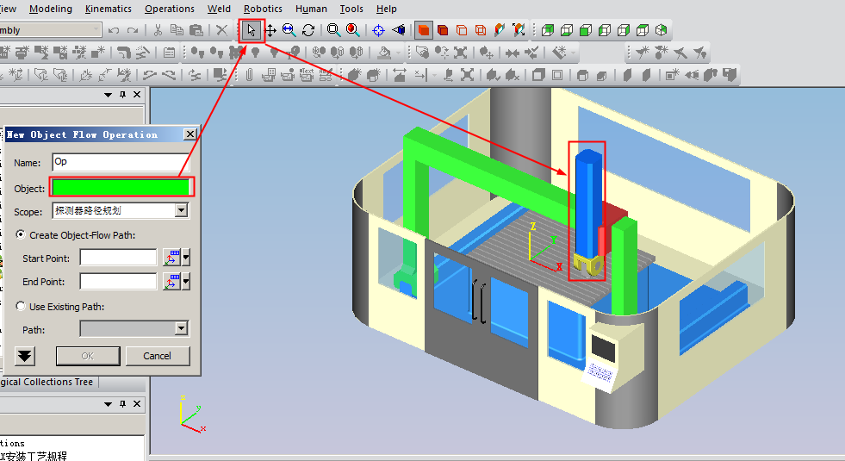
- 选择零件完成后，“Object”中会显示当前选中零件的图号，“Start Point”中会自动填入“Current Location”，其他参数不用填写，选择“OK”，完成创建。
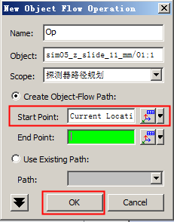
- 创建完成后，在复合操作下会出现单个操作对象。
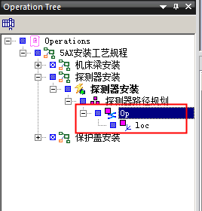

创建零件的终点位置
- 在右侧的图形区域，鼠标点击当前零件，右键-选择【Placement Manipulator…】。
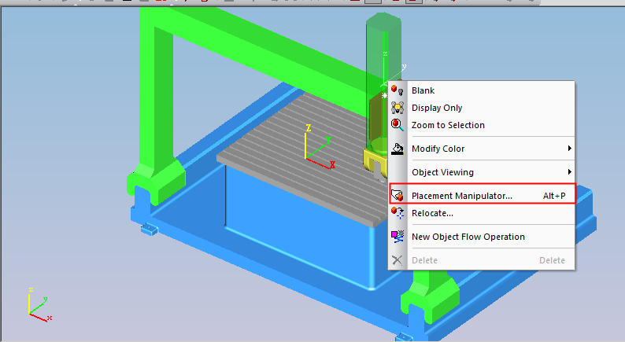
- 通过X，Y，Z轴的移动达到零件的终点位置。
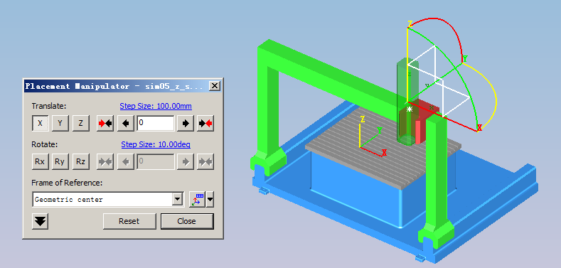
- 通过Y，Z轴的移动达到以下零件的终点位置。
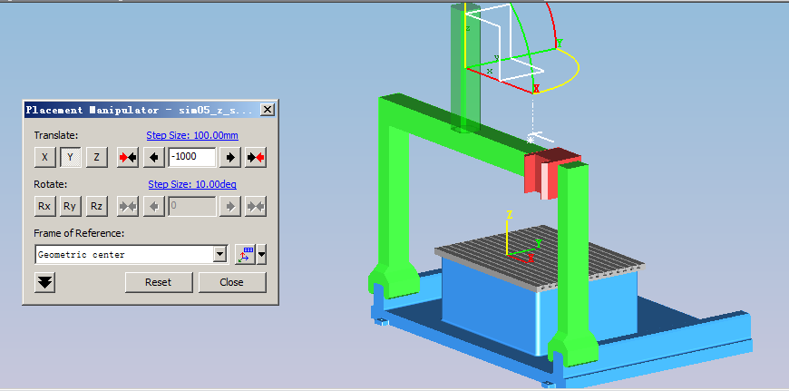
- 选中Op节点，点选【Operation】-【Path Editing】-【Add Current Location】。
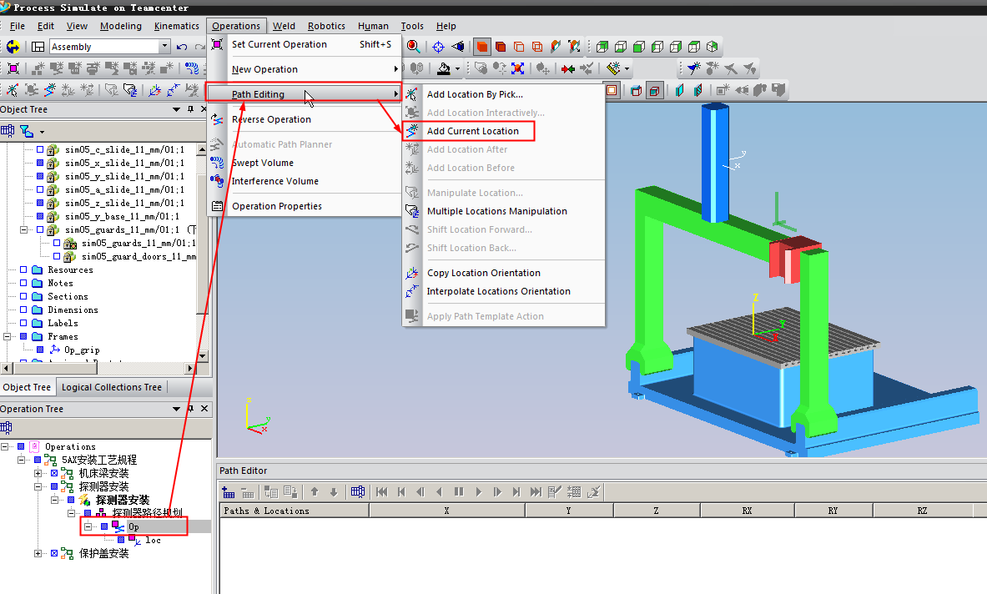
- 在Op节点下会添加一个终点位置。
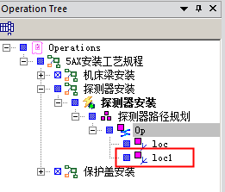

起始点反转
可以通过反转操作，将零件的起始位置和终点位置进行转换。将零件拆的路径转化为安装的路径。
- 选中Op节点，点选【Reverse Operation】。
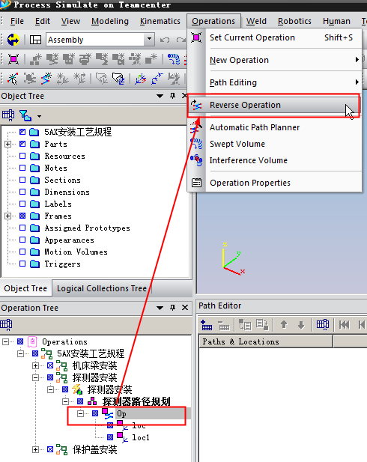
- 调整完成后，Op节点下另个位置点会互相转化。
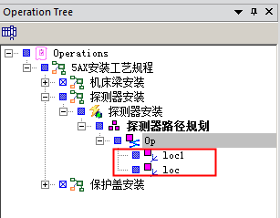
- 选中Op节点，在【Path Editor】界面，选择【Add Operations to Editor】
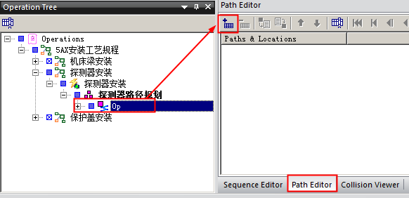
- 添加完成后，会显示起点和终点的位置坐标。
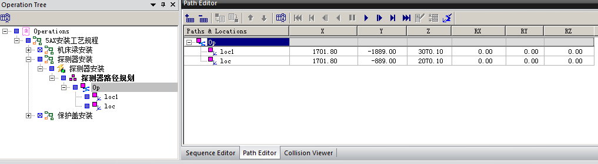
- 如果首次登陆没有显示六个坐标列，可以通过定义列让六个坐标列显示，选择“Path Editor”工具栏中的“customize columns”按钮。
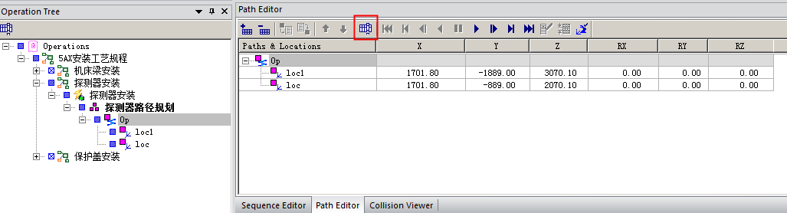
- 在【General】中将X，Y，Z，RX，RY，RZ添加到显示列中，完成后，选择“OK”。
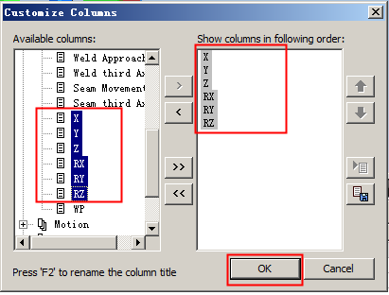

添加中间过程点位置
系统提供三种类型的路径添加方式：
“Add Current Location”代表在当前位置添加零件当前的位置点。
“Add Location After”代表在当前路径之后加位置点。
“Add Location Before”代表在当前路径之前加位置点。
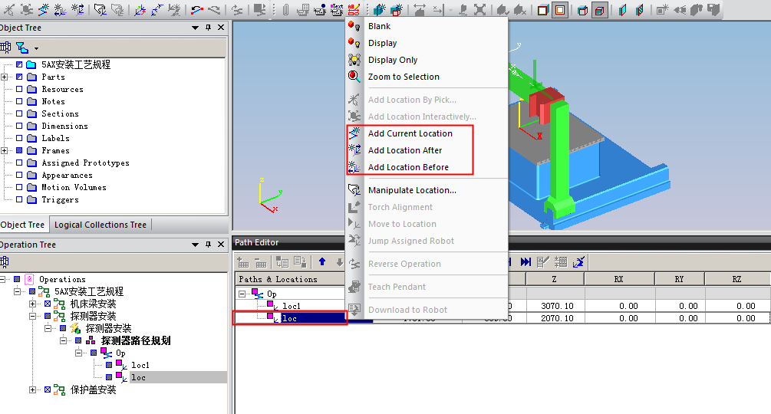
我们以在位置2（loc）前面添加一个位置点为例。
- 选中loc位置点，右键选择“Add Location Before”，在loc前面加一个位置点。
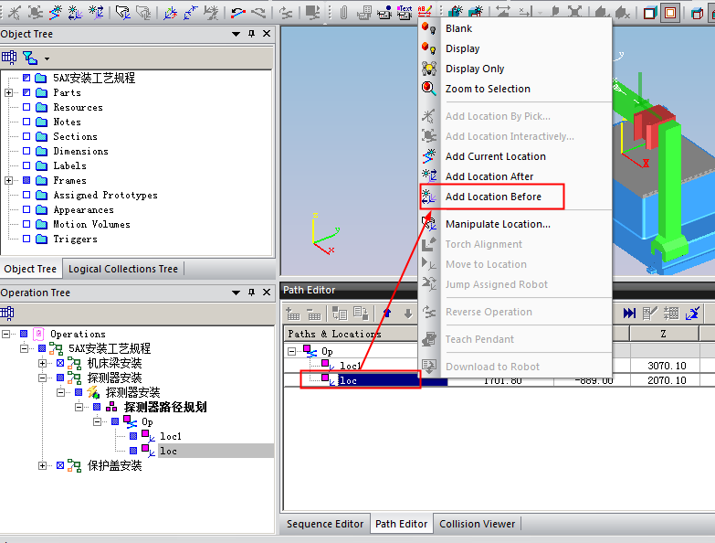
- 沿着Z轴方向移动1000。
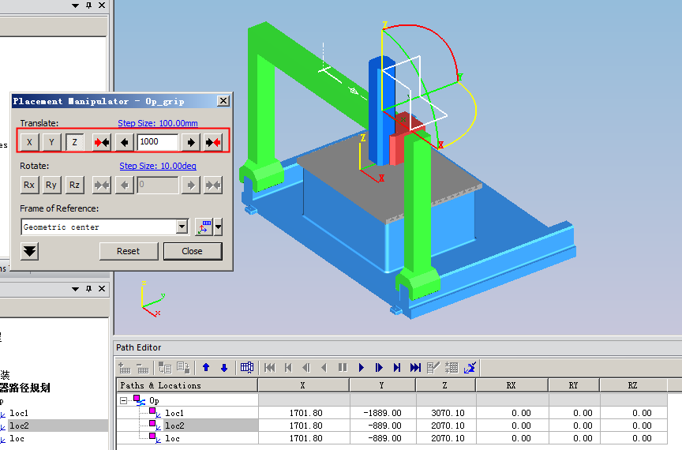
- 完成后，添加的位置点如下所示。

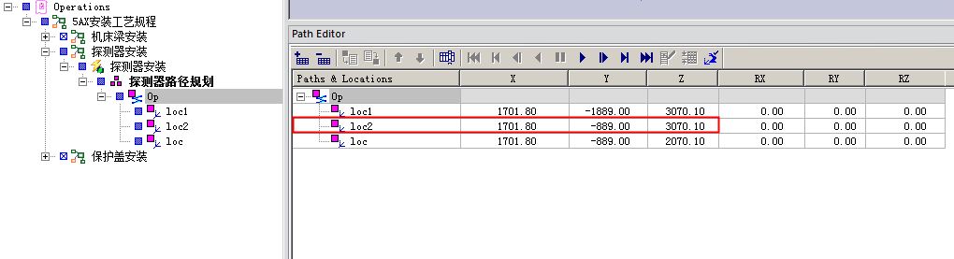

播放零件装配路径
零件位置点调整完成后，可以通过播放效果确认装配路径是否合适。选中Op1，选择工具栏中的“Play Simulation Forword”
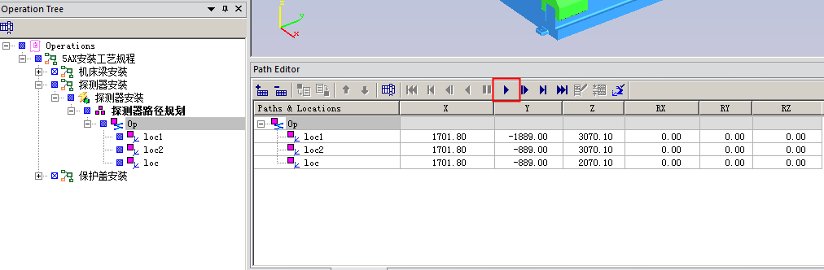
用户可以通过设置采样间隔时间，控制路径播放的速度及质量。采样间隔设置时间越长，采样间隔时间就越长，视频播放时间就越短；反之，采样间隔越短，视频质量越好，播放时间越长。
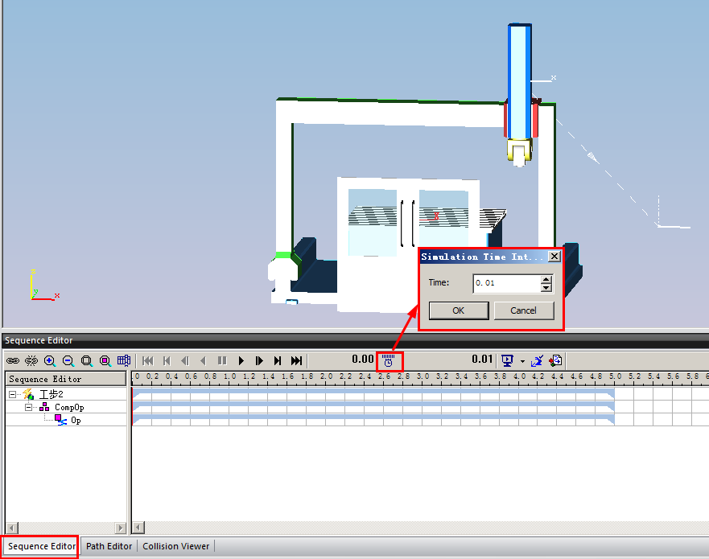

添加旋转轨迹
在干涉验证过程中，我们可能遇到要拆卸，安装螺母，这时候我们需要借助扳手等工装工具，为了验证扳手在安装、拆卸的过程中有没有与其他零件发生运动干涉，我们需要设计扳手的运动轨迹。
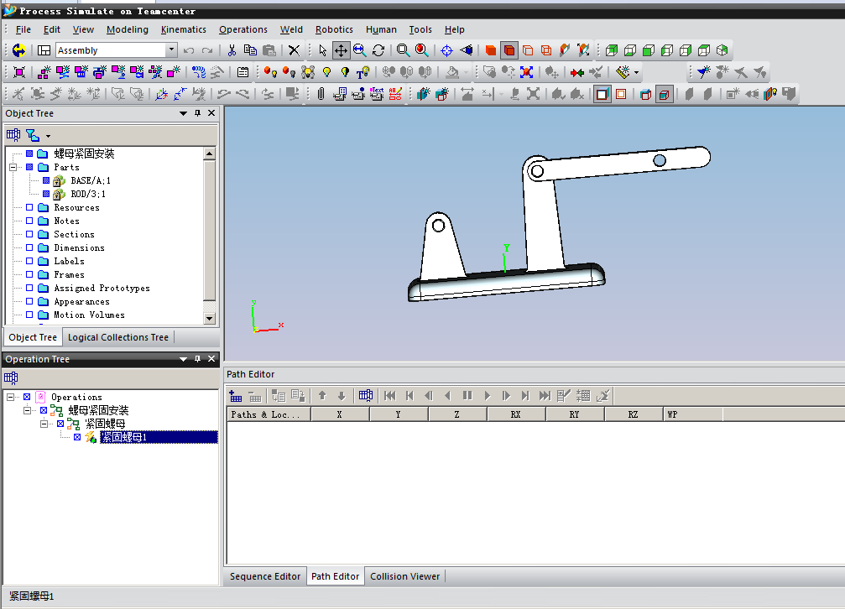
以上图为例，要制作螺母拆卸动作需要以下步骤：
- 定义旋转的基准坐标
定义扳手的旋转中心，一般扳手的旋转中心为螺母上表面法线位置，或者扳手钳口法相位置，一般会在以上两处建立坐标系
- 设置旋转的位置点
根据坐标系，调整旋转角度。

定义旋转基准坐标
位置点坐标在仿真中使用频率高，所以要熟练掌握位置点坐标的建立和操作。创建坐标系有四种常用方法：六点构建、三点构建、圆心构建、两点间Z轴法向构建。
基于螺母创建坐标系，我们建议采用圆心构建发创建坐标系。操作步骤如下：
- 隐藏扳手，显示螺母。
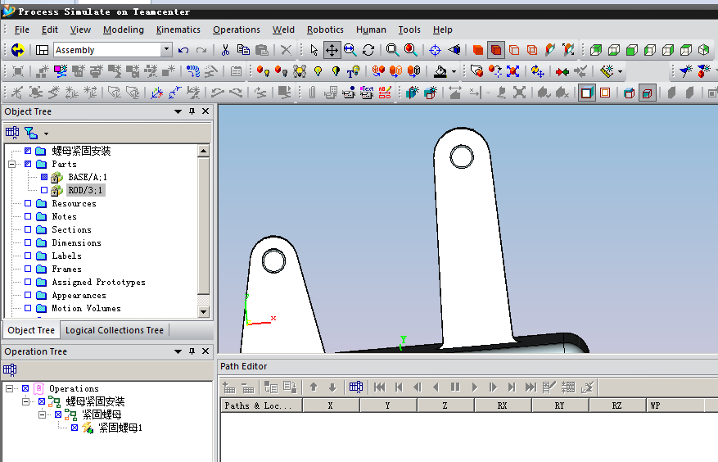
- 选择【Modeling】-【Create Frame】-【Frame by cicle center】。
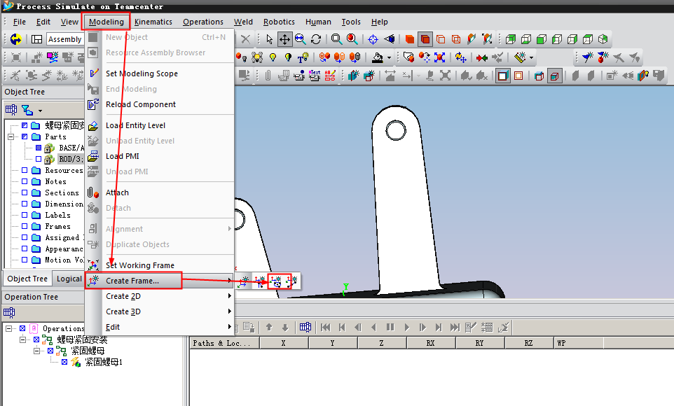
- 通过鼠标依次选中螺母上圆心位置（第一个点），X轴方向点（第二个点），Y轴方向点（第三个点）。
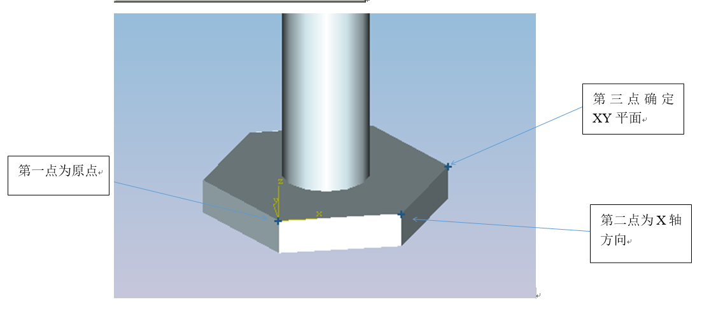

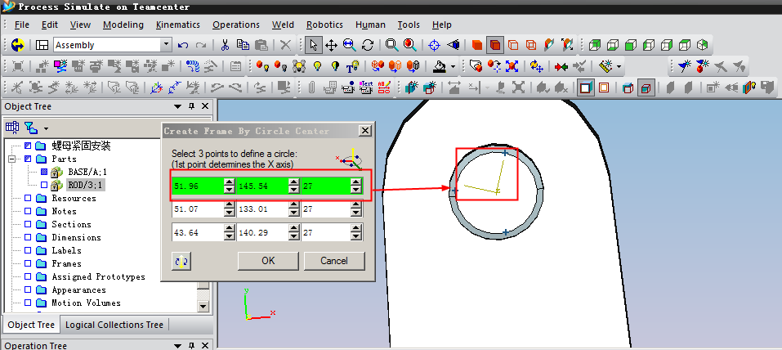
- 完成后，选择【OK】，完成坐标系创建。
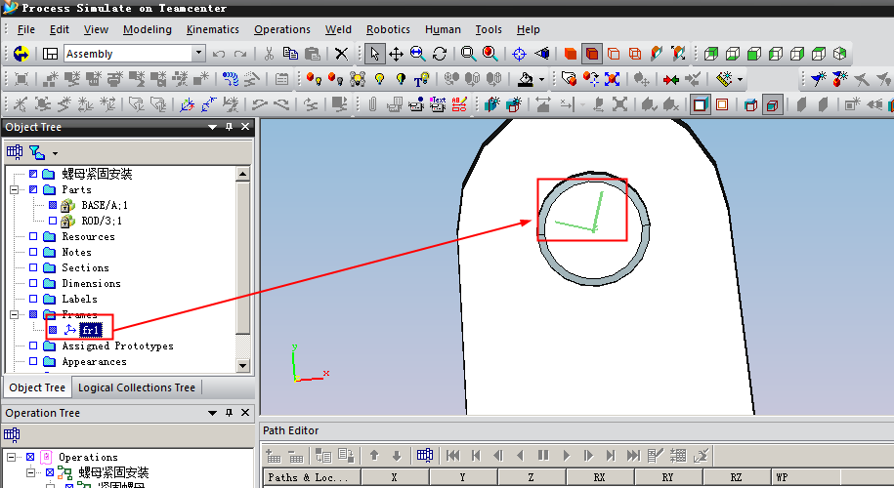

设置旋转路径
坐标系创建完成后，设置扳手基于坐标系进行旋转的路径。
- 显示扳手。
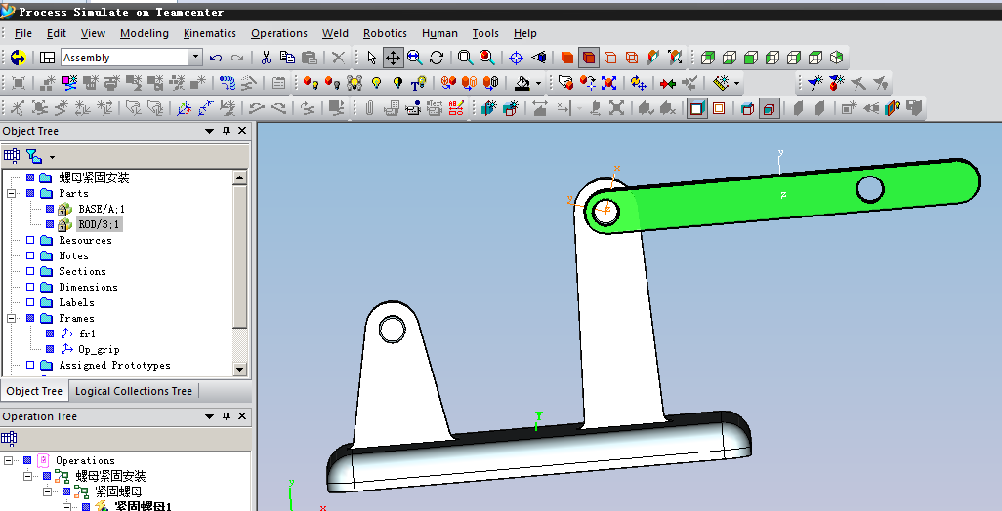
- 创建【Set Current Operation】及【new object Flow operation】。在创建【new object Flow operation】时，Start Point选择定义的旋转坐标系。选择OK，生成起始点路径。
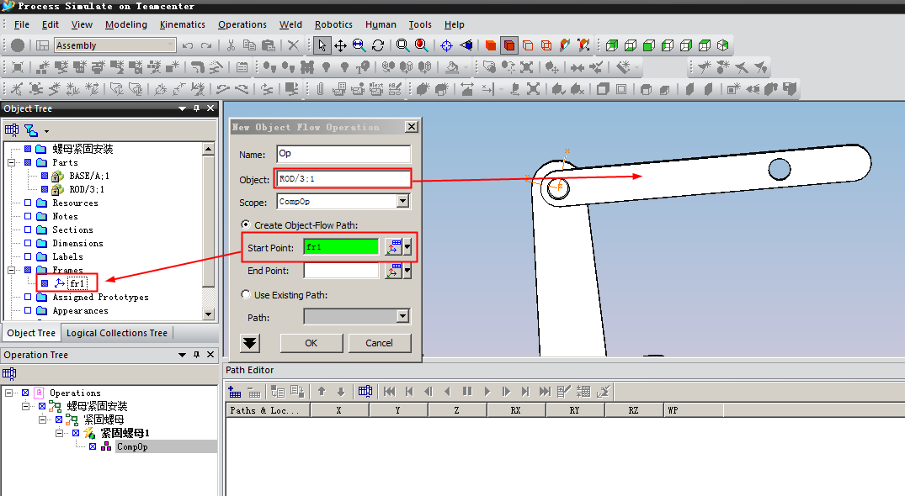
- 在起始点位置添加后操作
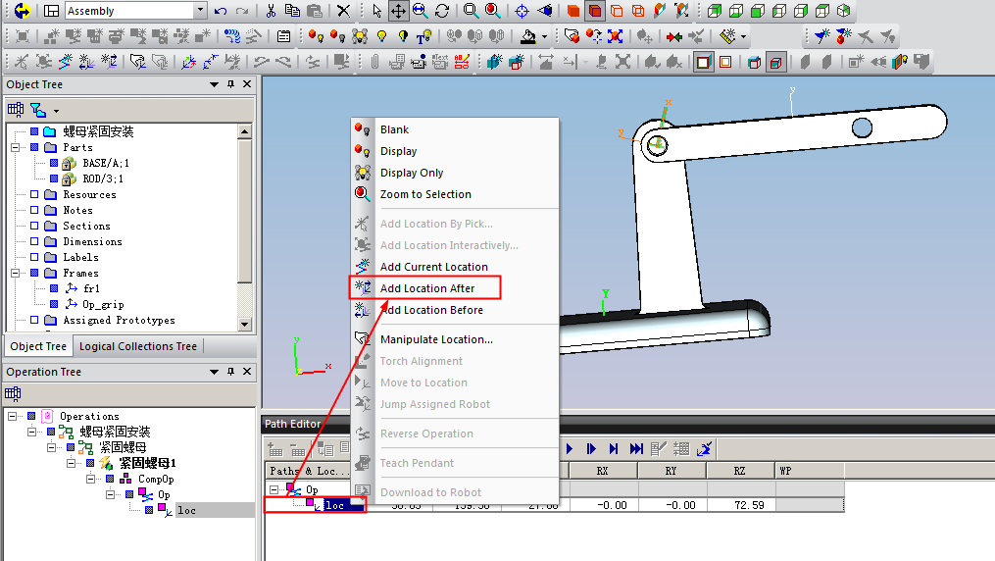
- 后操作中坐标系选择自定义的旋转坐标系，通过调整旋转角度实现路径的规划。

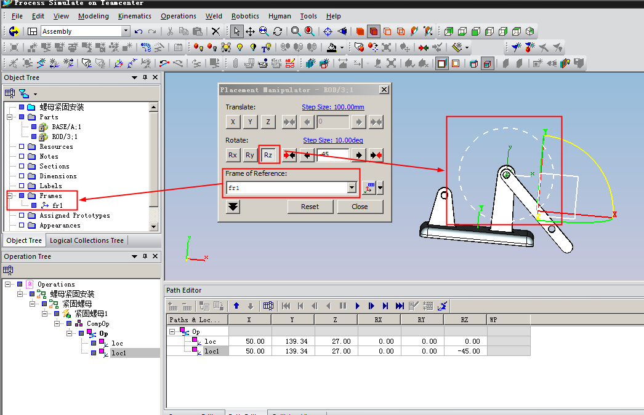
- 调整后如下所示
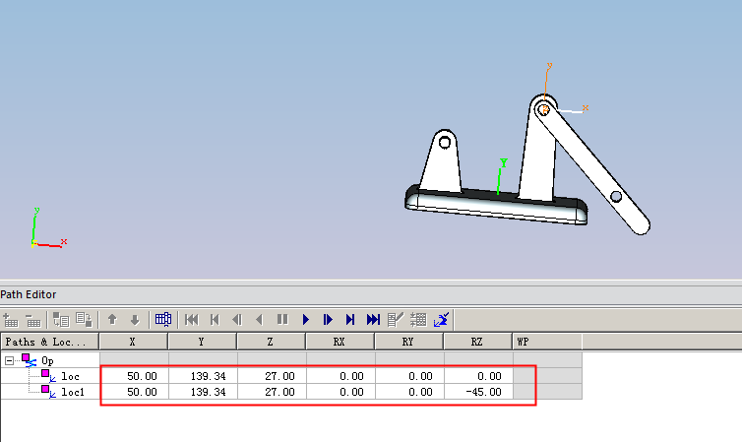

装配干涉检验

干涉参数设置
在【Colision Viewer】界面选择【Colision Options】，在弹出的“Options”设置仿真参数，例如设置最小碰撞间隙，软件默认最小碰撞间隙为0，当碰撞间隙为0时，系统默认为碰撞。正常碰撞间隙应＞0。
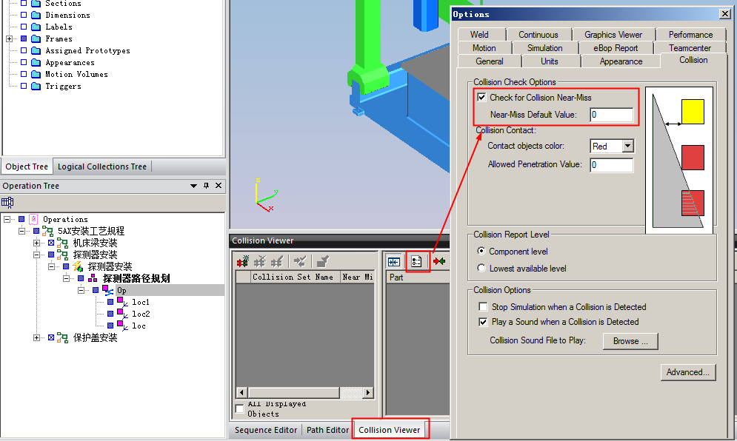
在【Colision Viewer】界面选择【Colision Options】，在弹出的“Options”设置仿真参数，设置碰撞停止，以及碰撞时发出声音，可以按照下图进行勾选。
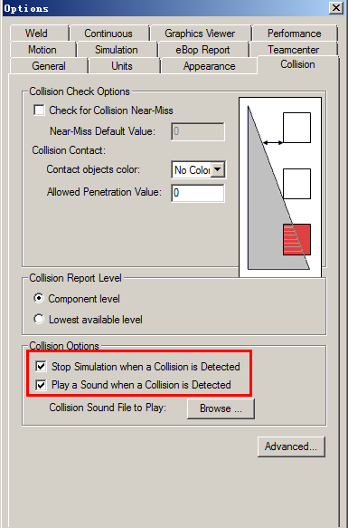
由于Tecnomatix10版本有BUG，在设置完参数时，没有确认按键，所以必须通过【Tab】按键进行切换，当前界面有两个按钮，所以确认按钮应该是第三个，通过Tab切换两次后，选择【Enter】。完成设置。再次打开查看设置是否成功。

设置干涉对象
- 在【Colision Viewer】界面点击（New Collisiion Set）。
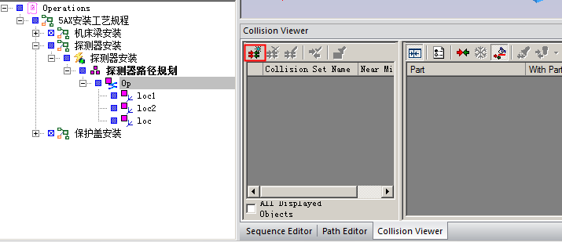
- 在弹出的干涉检查对话框中，设置好需要检查的干涉对象。左边【Check】中的“Object”指的是当前安装的零件，右边【With】中的“Object”指的是当前安装的零件有可能与哪些零件发生碰撞干涉。设置完成后，选择“OK”。
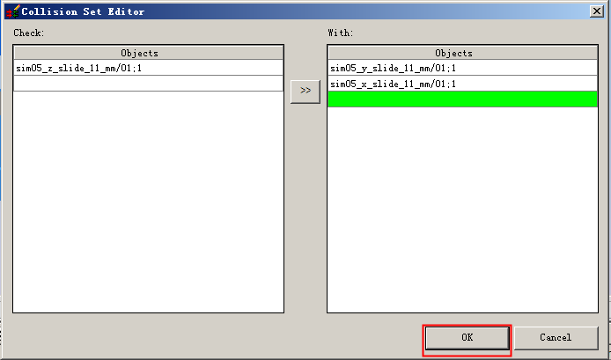
- 点击（Collision Mode On/Off）图标，打开干涉检查，进入干涉检查模式。
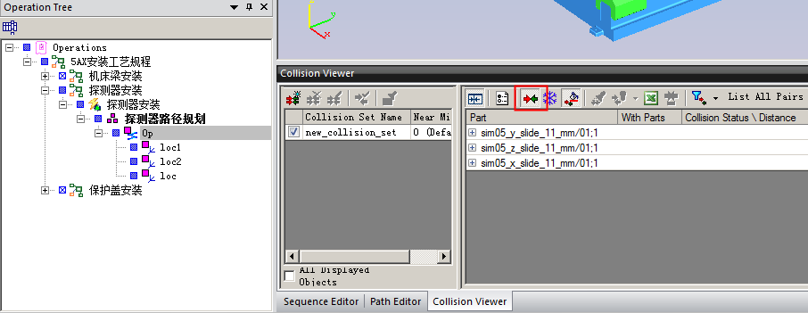

干涉结果分析
干涉条件设置完成后，可以通过播放路径，检查是否出现装配干涉。如果仿真过程中有干涉会以红色显示出来。
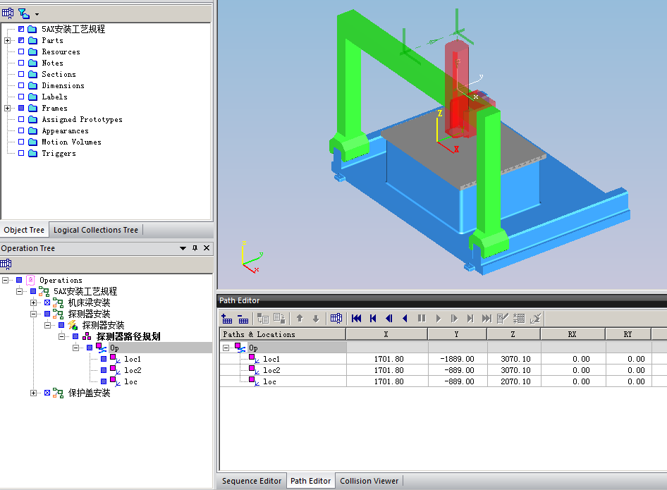

干涉结果输出
装配干涉分为动态干涉和静态干涉。
动态干涉:目标对象在运动过程中可能会与哪些检查目标零件发生干涉，系统会输出在某个时间段与某个零件发生的干涉。【Tool】-【Collision】-【Dynamic Collision Report】
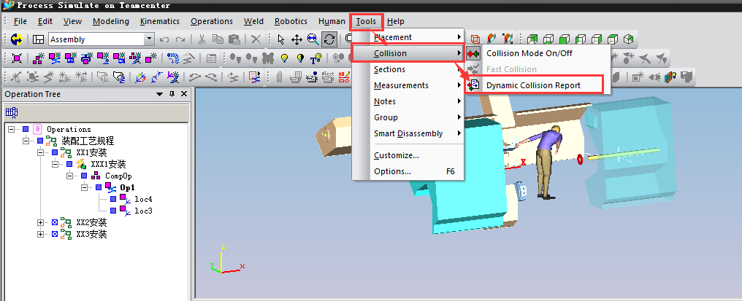
进入Dynamic Colliison Report界面，用户可以点击“Start Generating Report”生成动态仿真报告。
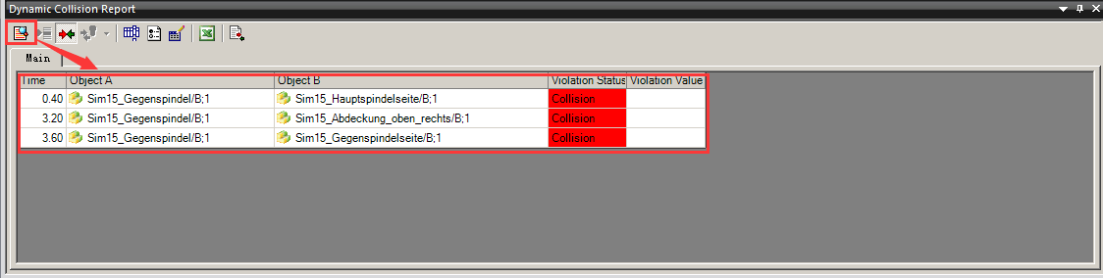
选择“Export to Excel”将动态仿真结果输出到本地ECXEL.
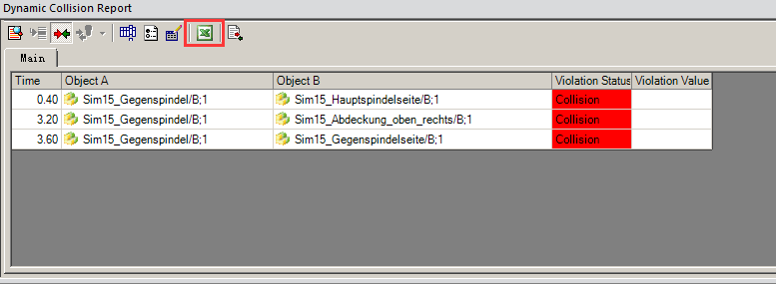
静态干涉:目标对象在某个静态状态下可能会与哪些检查目标零件发生干涉，系统会输出在当前状态下目标对象与哪些零件发生的干涉。
用户在“Collision Viewer”界面中，选择“Export to Excel”将静态仿真结果输出到本地。
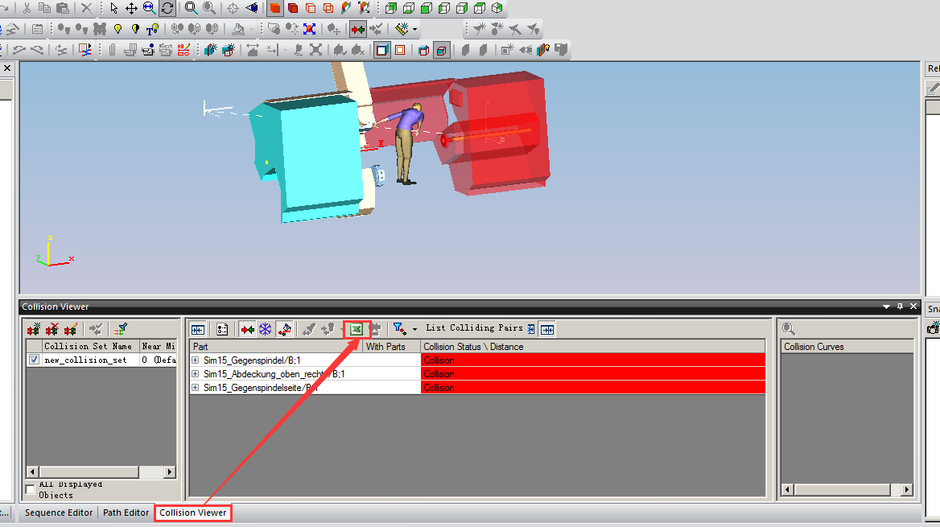

自动装配路径规划
系统可以根据干涉自动计算出装配的路径。在做自动路径规划时，有一个必要条件就是零件装配的起始路径不能有静态干涉。起始位置不能有与选中的检查干涉物有干涉。
选中一个操作“OP”，点击【Automatix Path Planner】。
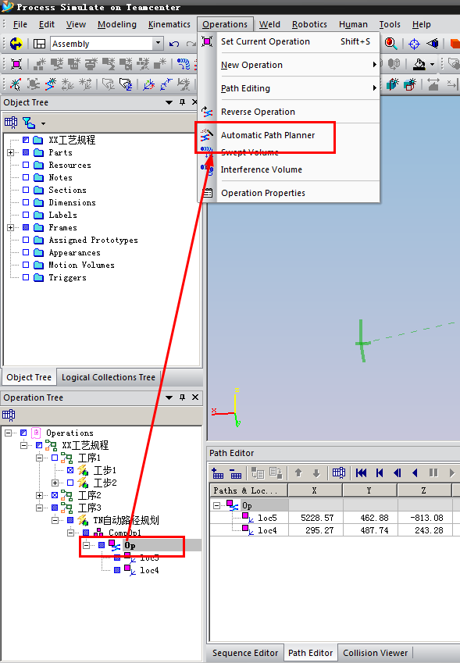
弹出【Automatic Path Planner】,点击【Execute】,进行计算。
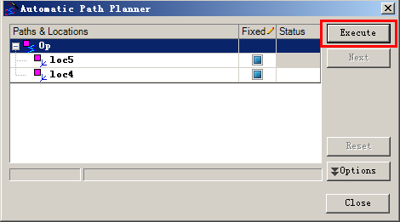
也可以点击【Options】，进行设置计算参数。
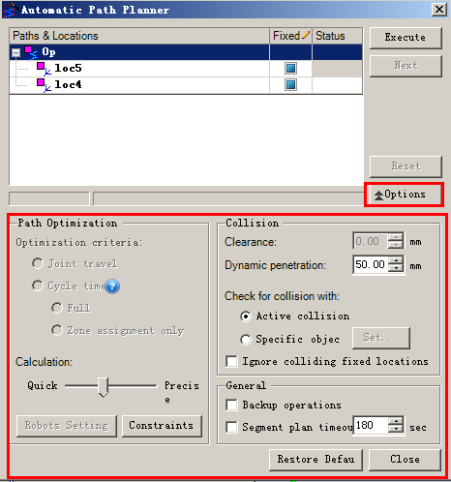
计算时间的长度取决于路径的复杂度（干涉情况），以及计算机本身的运行速度。计算完成后，可以查看优化后的路径，系统会在零件装配的起始位置插入优化的位置点，从而实现路径的优化。
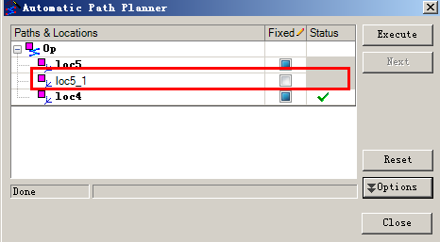
通过播放视频，查看优化后的装配路径。
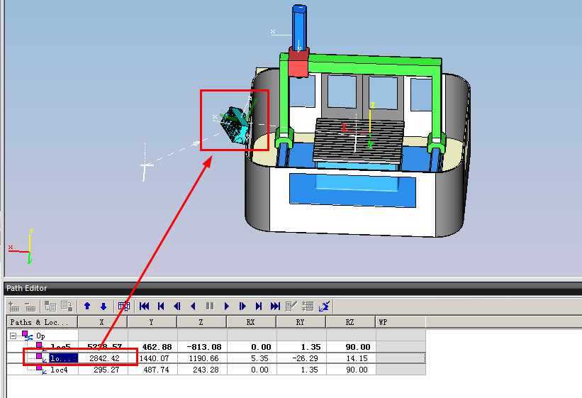

装配路径展示

路径序列编辑

如下图，在装配工艺仿真总时间范围内，编辑各操作仿真的启动/结束时间，生成合理的装配工艺仿真序列，优化装配，检验装配工艺规程。
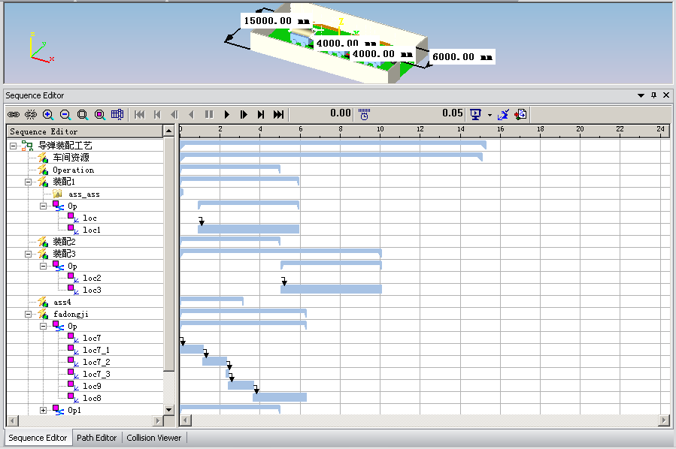

在【Sequence Editor】界面，选择需要编辑的路径，右键出现功能菜单，选择【Operation
Properties】
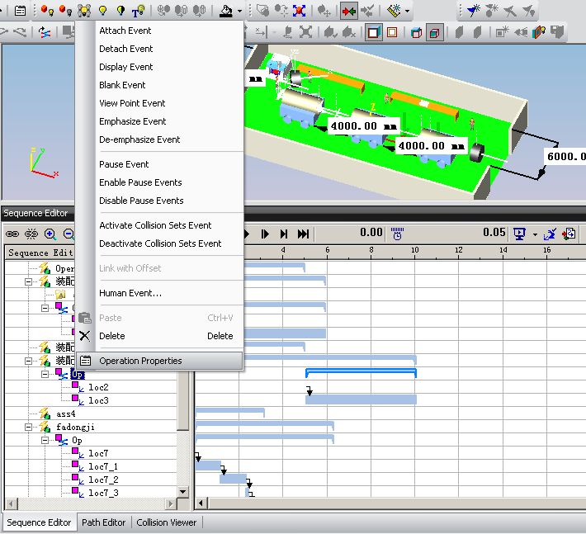
改变起始时间点，装配工艺仿真路径的序列会发生改变
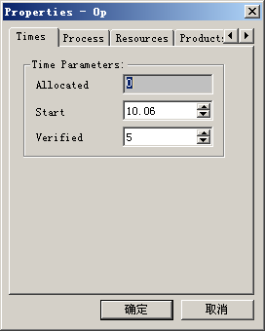
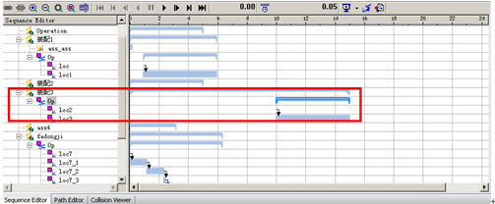
默认编辑完成的路径起始时间都一致，可以通过选中各工序的路径，通过【link】自动生成路径播放的先后顺序。也可以通过【Unlink】取消设置。
通过Ctrl和鼠标点选的操作，实现多条路径的选择。然后点击【link】,实现路径的串联播放，先选中的路径在最前面播放，最后选中的路径播放顺序在最后。
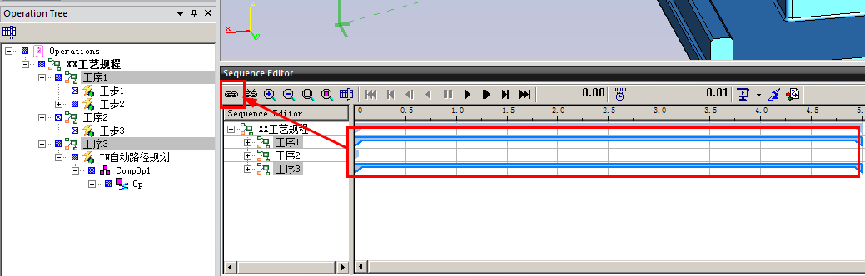
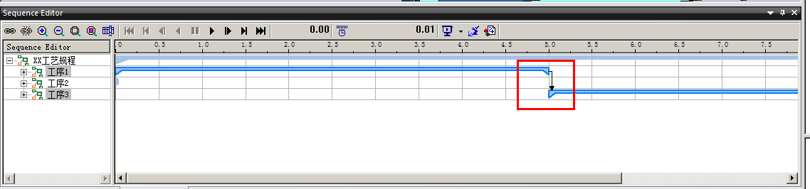

添加播放效果
为了更好的表达Tecnomatix仿真视频，可以在视频播放的过程中插入事件，通过不同的事件可以更好的表达零件的安装或者拆卸过程。
在【Sequence Editor】中选中一条路径，右键选择添加不同的事件。
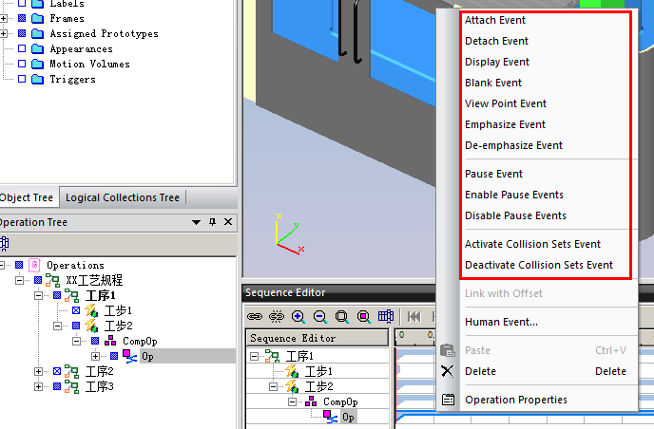
事件类型及功能如下所示。
序号 | 命令 | 描述 | 操作
1 | Attach Event | 目标物体在运动过程中可以带着其他物体一起运动。
2 | Detach Event | Attach Event命令后通过此命令可以解除Attach Event。
3 | Display Event | 在目标物运动过程中可以设置目标物或者其他相关的物体显示。
4 | Blank Event | 在目标物运动过程中可以设置目标物或者其他相关的物体隐藏。
5 | View Point Event | 目标物在运动过程中，可以调整视图角度，然后通过此命令添加当前视图。
6 | Emphasize Event | 在目标物体运动过程中，可以通过此命令为零件添加颜色显示，对目标物进行特别显示。
7 | De-emphasize Event | Emphasize Event命令后，可以通过此命令去除零的特显颜色。
8 | Pause Event | 目标物体在运动过程中，可以通过此命令进行暂停播放。
9 | Enable Pause Events | 激活暂停事件，使暂停有效
10 | Disable Pause Events | 使暂停事件失效
11 | Activate Collision Sets Event | 激活干涉检查设置（前提是干涉检查开关打开）
12 | Deactivate Collision Sets Event | 去除干涉检查事件（与Activate Collision Sets Event命令配合使用）

仿真结果保存

仿真结果文件保存
系统自带录制AVI视频功能，仿真人员可以将仿真结果录制成AVI仿真视频存放到本地目录，然后通过导入的方式，导入到对应的工艺规程结构下。
- 仿真完成后，选择工具栏中的【File】。
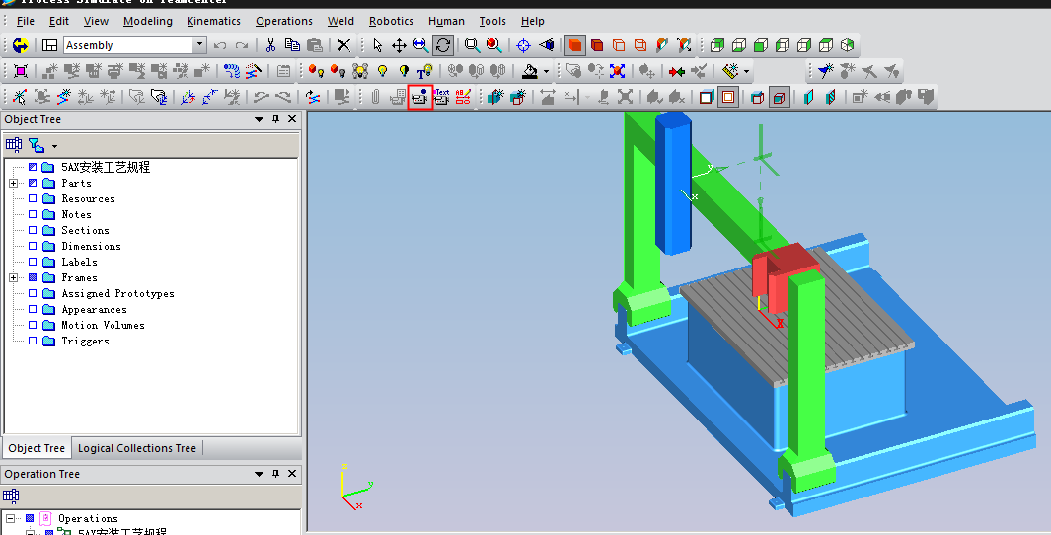
- 在弹出的保存界面选择视频分辨率和视频存储的目录，然后选择“保存”。
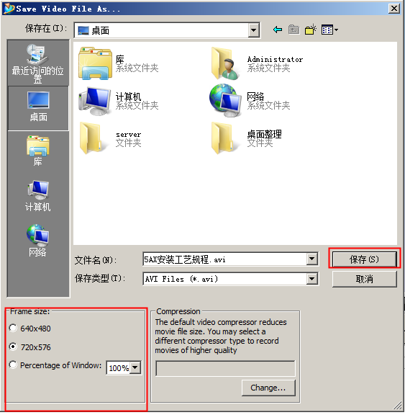
- 选择“播放”开始录制视频。
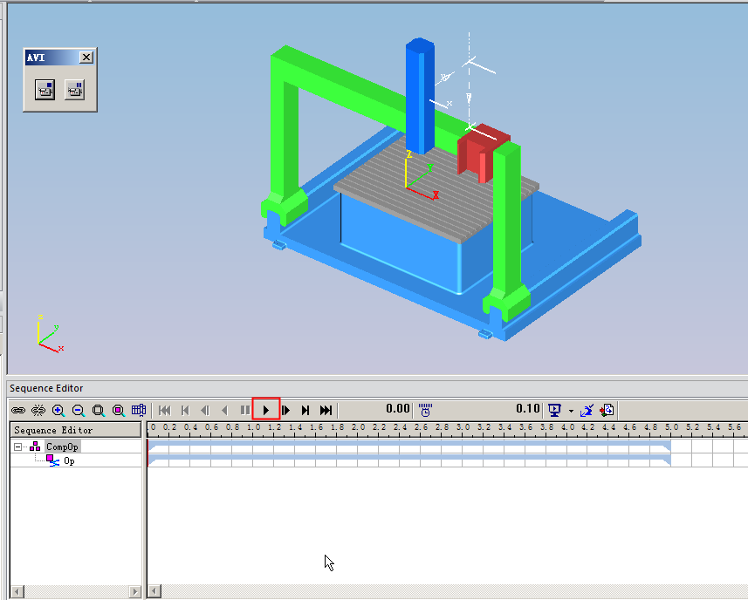
- 播放完成后，选择“完成”录制，系统提示完成录制。
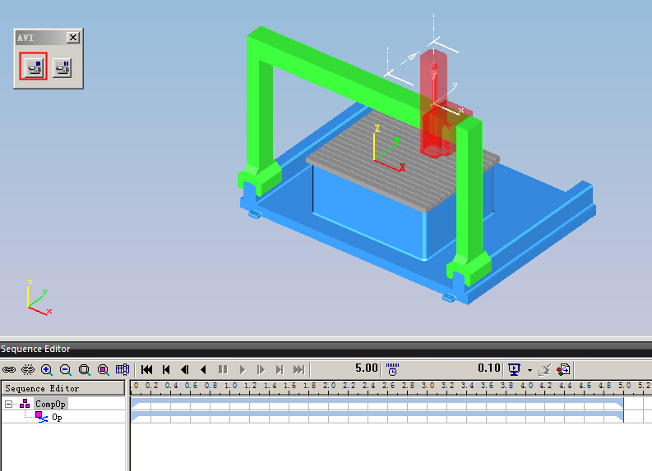
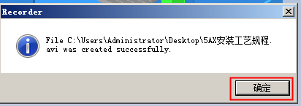
- 在TC中，选中工艺规程版本，选择【文件】-【新建】-【数据集】。新建“图像”数据集并导入AVI视频到TC。
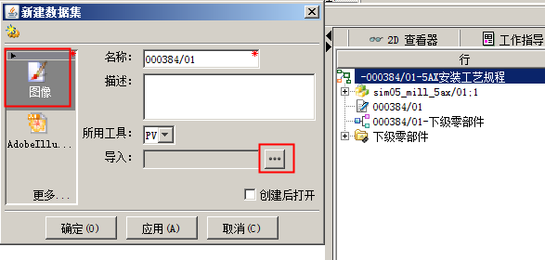

仿真过程文件保存
通过Tecnomatix仿真完成后我们可以通过保存，将过程文件自动保存到工艺规程节点下，生成仿真过程文件数据集。如果需要修改，可以基于仿真过程文件继续再编辑。
- 仿真完成后，选择【File】-【Teamcenter Update】。
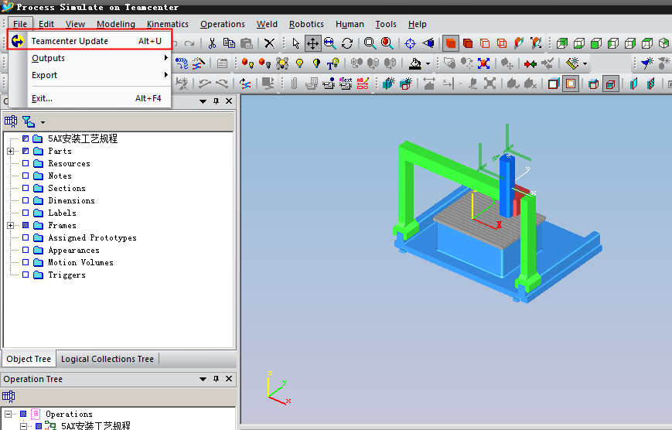
- 勾选以下三项，选择【OK】。
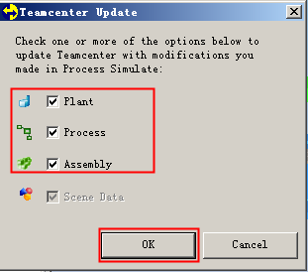
- 关闭Tecnomatix时，在弹出的对话框中选择“否”。
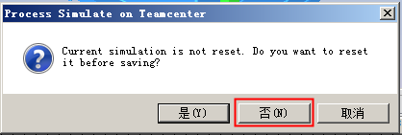
- 保存后，数据集自动保存到工艺规程版本下。
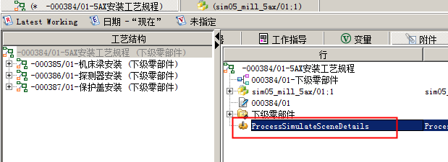

人机工程仿真

HUMAN资源管理

制作HUMAN模型
TCM中的HUMAN模型包含三部分：资源对象、HUMAN模型文件，HUMAN模型参数文件。
- 资源对象，默认用TC的对象类型为MEResource,BMIDE中对应的数据对象为“Mfg0MEResource”
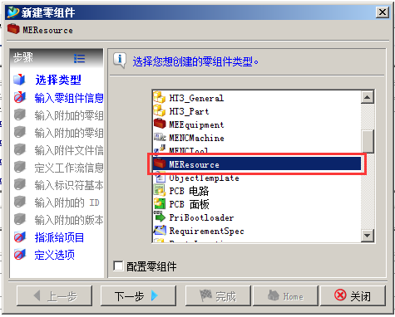
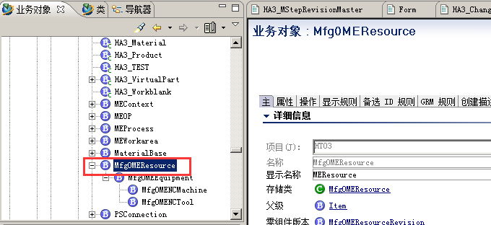
- HUMAN模型文件，模型文件时指HUMAN外形表达文件。文件格式为（*.fig）一般通过数据集“VisJackFigure”与HUMAN对象关联
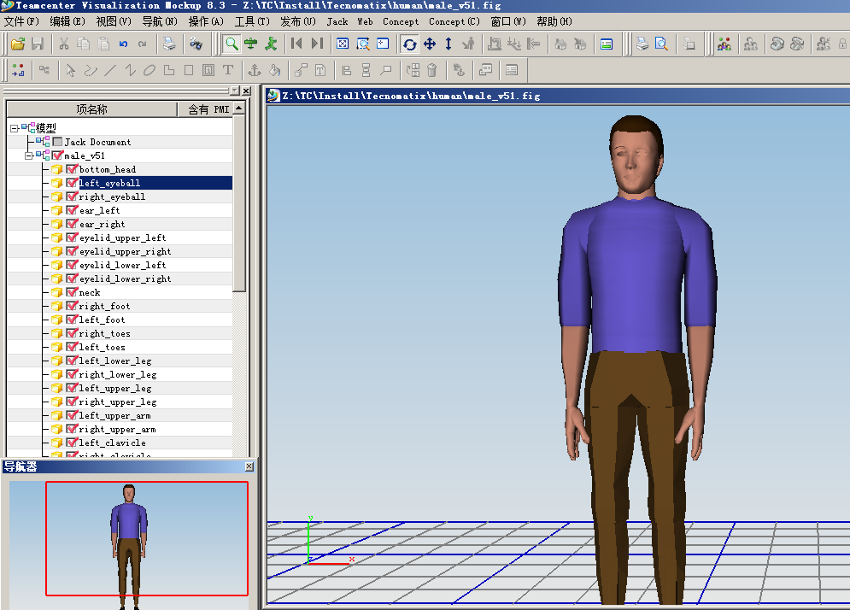
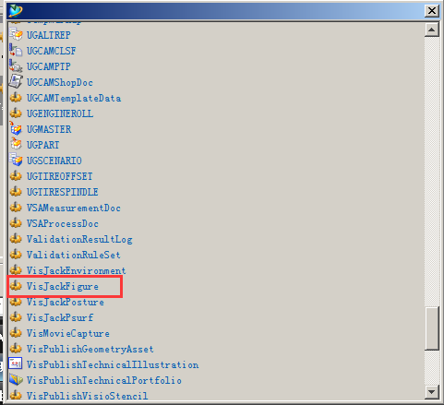
- HUMAN模型属性文件，模型属性文件是XML文件，记录HUMAN的性别，身高，体重等信息。用户可以根据需求自定义HUAMN参数。文件格式为（*.XML）一般通过数据集“ProcessSimulationHumanMoDEL”与HUMAN对象关联

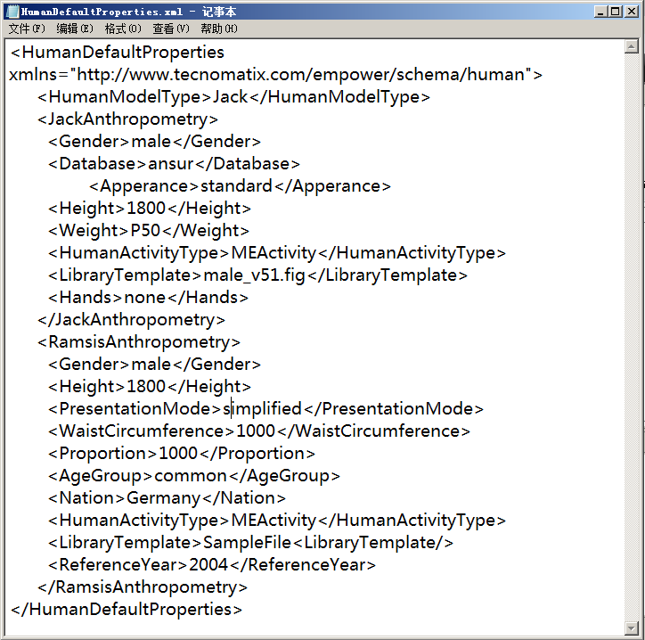
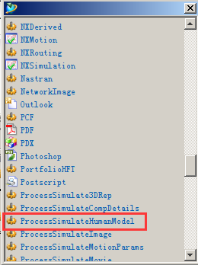

HUMAN模型入库
用户可以将自定义的HUMAN模型发送到TC分类库中。
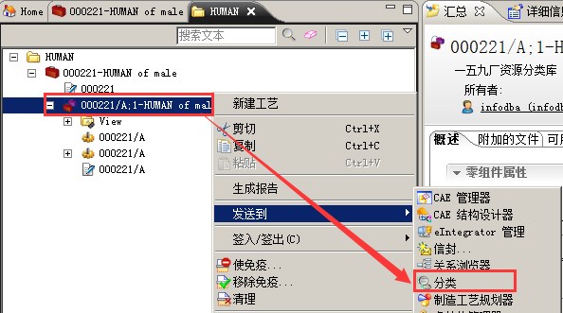

指派HUMAN资源
工艺员在编制装配工艺时，可以从分类库指派HUMAN资源。
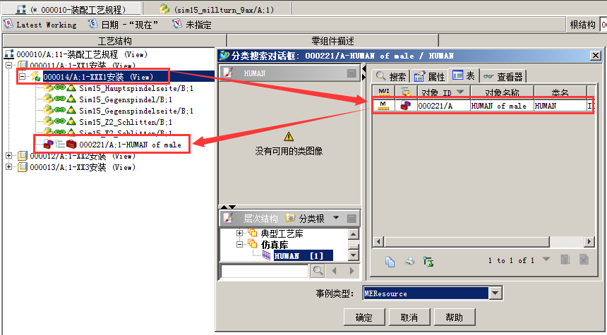

进入人机仿真环境
通过TCM与TN集成，进入仿真Tecnomatix集成环境。

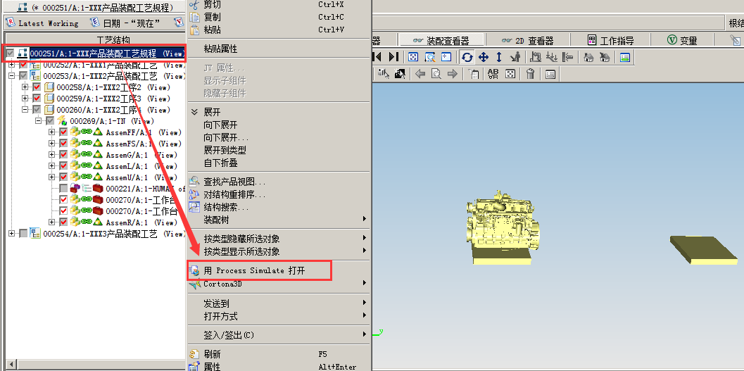 在模型显示区域可以看到HUAMN的三维模型，在结构树中的“Assigned Prototypes”下可以看到HUMAN对象及HUMAN各个关节的特征树。
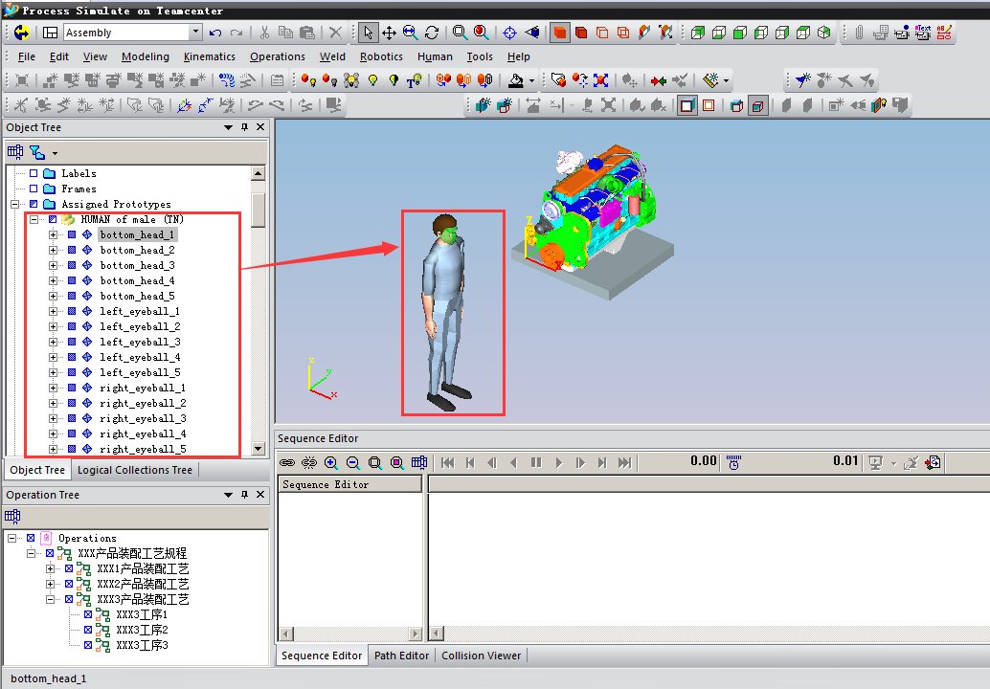

选择模块及激活HUMAN
在模块中选择【Human】,并选择添加的HUMAN模型。
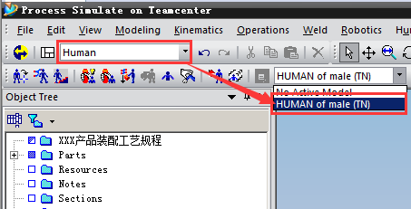

配置HUMAN参数
选择【Human】-【Chang Human Model Properties】配置仿真人参数
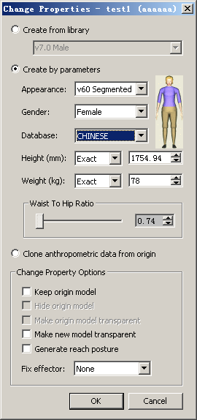

人机工程仿真

设置HUMAN默认位置
可以通过【Man Jog...】或者【Placement Manipulator…】命令，移动HUMAN位置。选中HUMAN，右键选择【Man Jog...】命令。
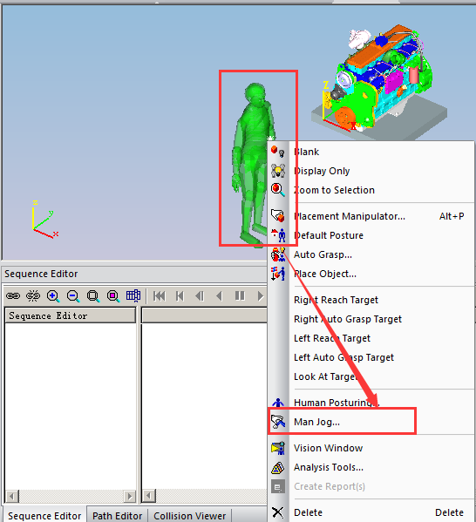
或者通过【Human】-【Human Postures】-【Man Jog...】
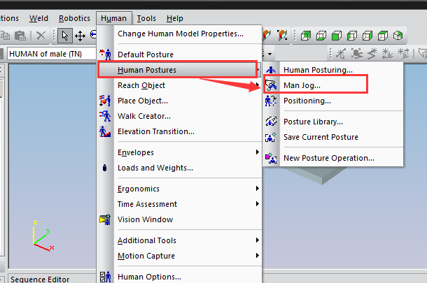
通过移动X，Y，Z，RX，RY，RZ移动HUMAN模型。
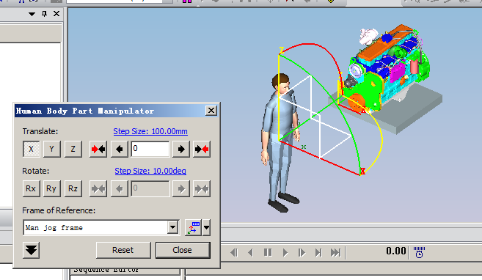

创建HUMAN姿态操作
可以从姿势库中选择HUMAN的默认姿势。
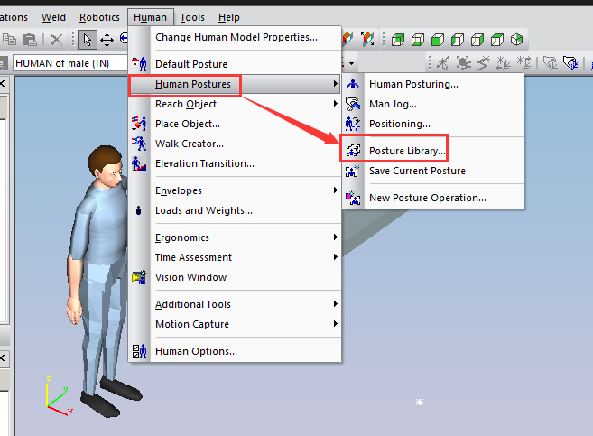
在姿势库中选择适合的默认姿势。
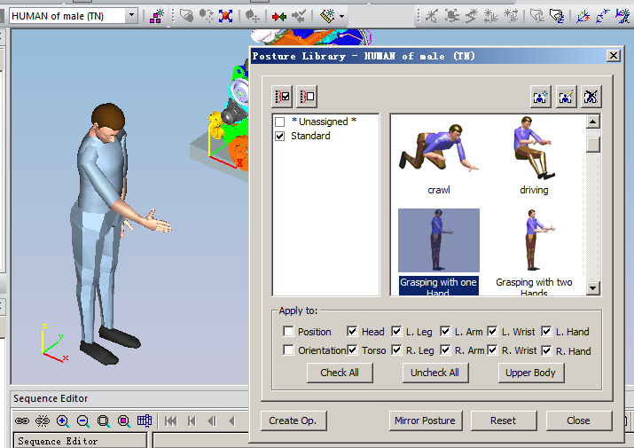
可以基于人的姿态创建操作，首先基于工步创建复合操作【New CompoundOperation】，
然后，设置人的默认姿态后，点击【Create Op.】
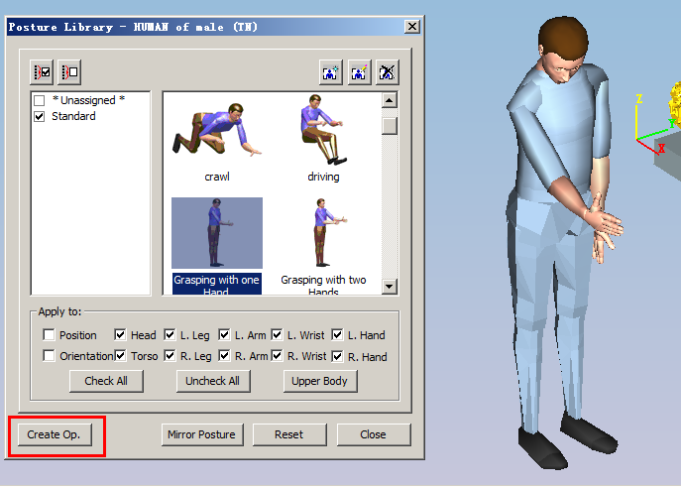
在弹出的【Operation Scope】界面选择已经创建好的复合操作。然后点击【OK】。
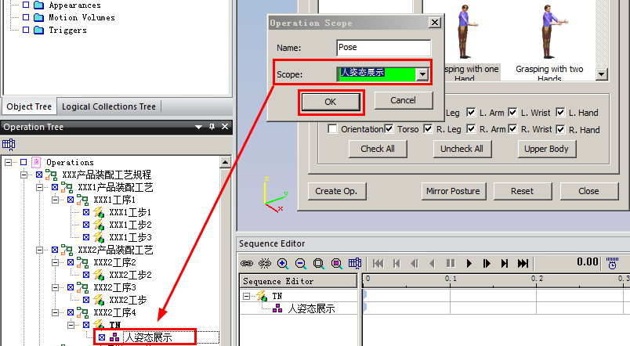
在复合操作下会创建人体姿态的操作类型。
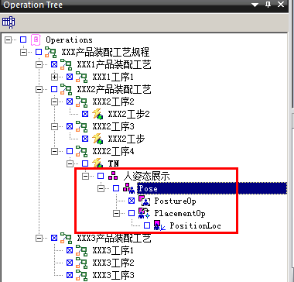
可以切换人体姿态，然后基于复合操作创建人体姿态的操作类型。
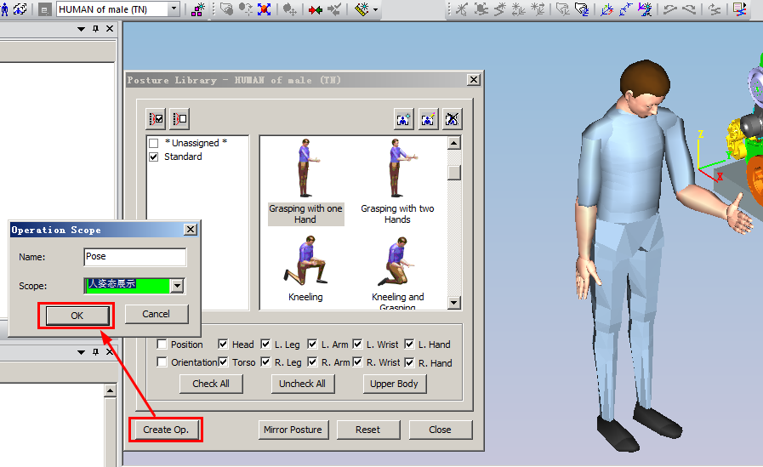
激活已创建创建的复合操作。
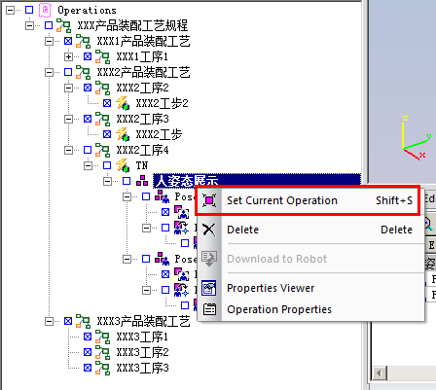
在甘特图区域播放人体创建的几个姿态。
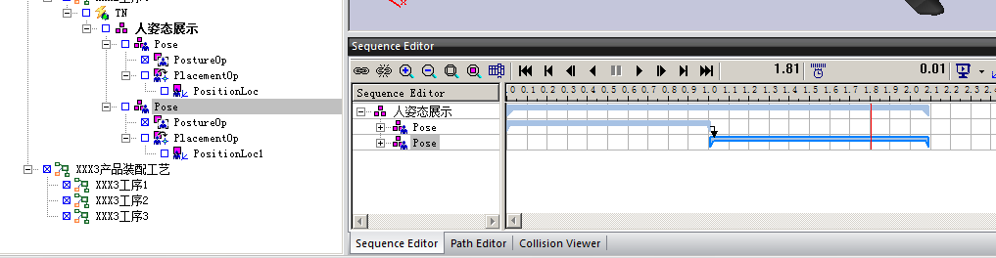
可以选择【Default Posture】还原初始姿势。
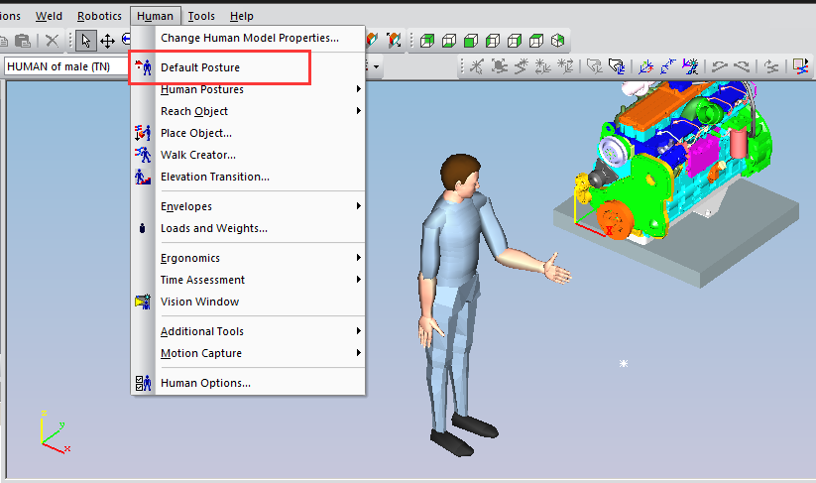

走向目标物
设置HUMAN走向目标物的动作，通过【Walk Creator】命令实现HUMAN走向目标物。
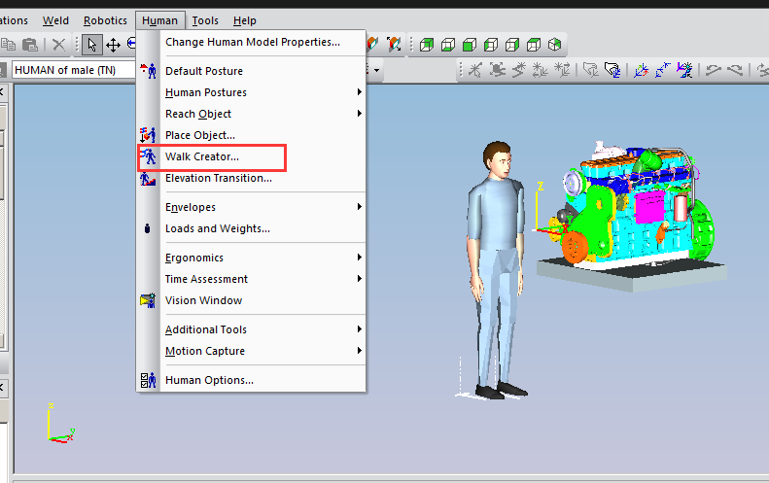
在【Walk Operation】界面中选择【Select Path】,并点击【Path Creator】
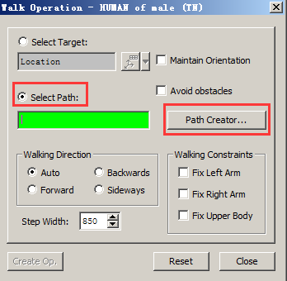
在【Path Creator】界面，【Select a Location】默认会显示HUMAN模型的当前位置，点击【Add to Path】按钮，将 当前位置加到【List of Locations in the path】中。
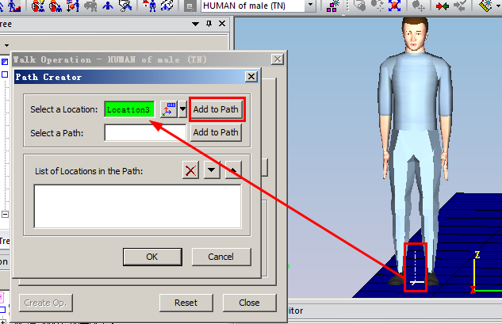
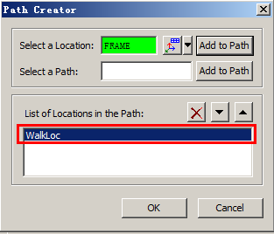
鼠标点击图像区域位置点，人体模型就移动到点击的位置点，然后在【Select a Location】框中会显示当前的位置。第一个位置点为人体当前的位置点，可以点击HUMAN脚下位置。
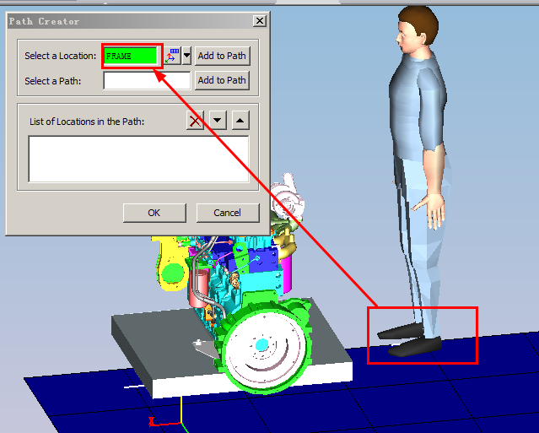
点击【Add to Path】，将当前位置点加入到【List of Locations in the path】。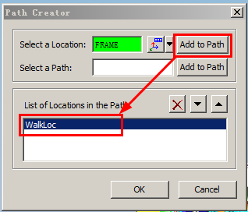
通过此种方式添加多个位置点，所有位置点串联起来就形成了人体运动的路径。完成后，点击【OK】。
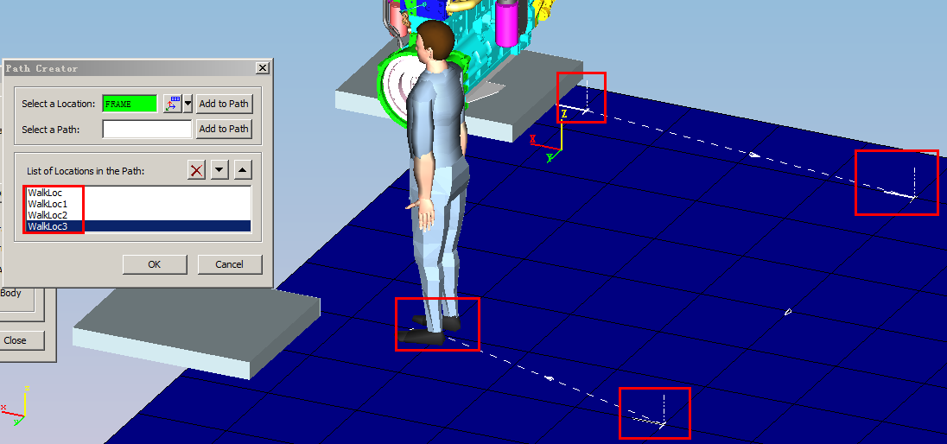
也可以通过坐标系进行微调，移动HUMAN模型的位置点。在坐标系下拉列表中选择6轴新坐标系。
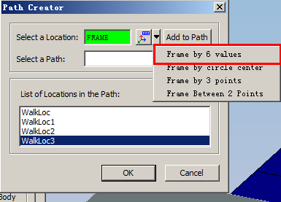
通过X，Y，Z移动位置，通过Rx，Ry，Rz旋转方向。调整完成后，点击【Add to Path】，将调整后的位置加入到【List of Locations in the path】中。
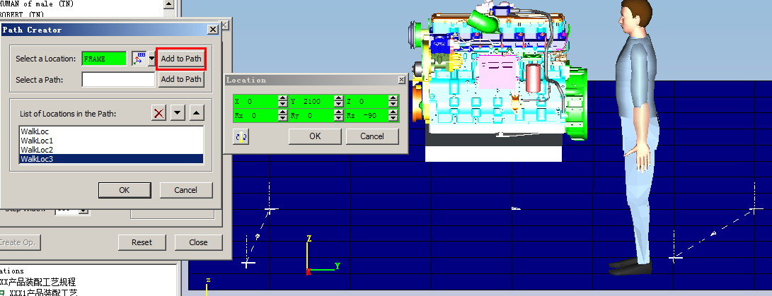
添加完成后，点击【OK】。
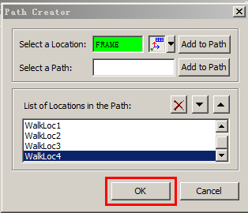
回到【Walk Operation】界面中，点击【Create Op.】
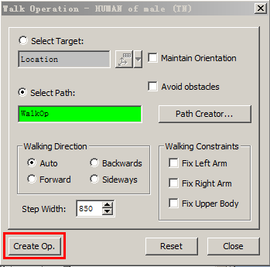
在Scope中选择已经创建的复合操作对象，并点击【OK】。
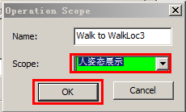
创建完成后，在“人姿态展示”复合操作下会创建“Walk”的操作。
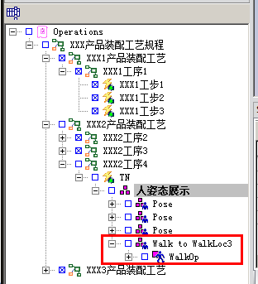
创建完成后，将人体模型的位置复位。然后点击【Close】关闭当前界面。
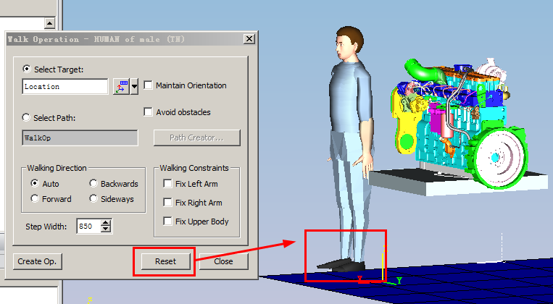激活“人姿态展示”复合操作，并播放人体相关操作。
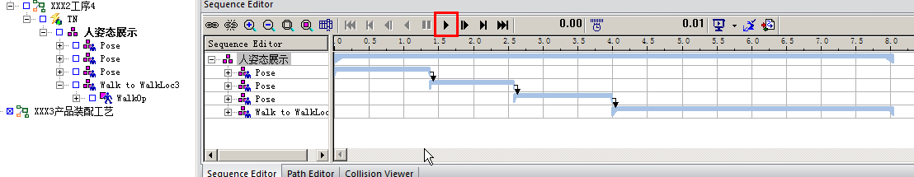

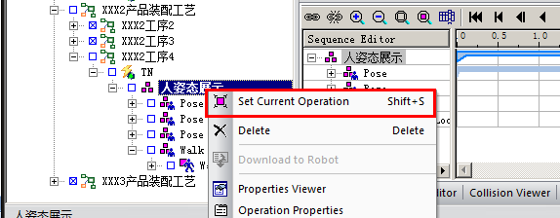
选中创建好的Walk操作，右键选择【Set Current Operation】
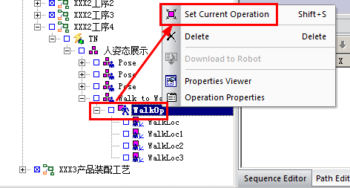
选中“Walk”操作，在【Path Editor】界面点击“”，生成位置列表
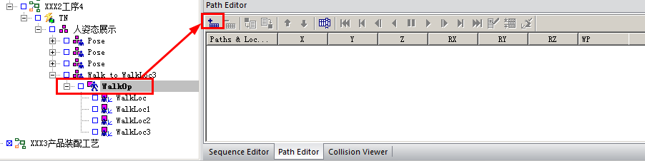
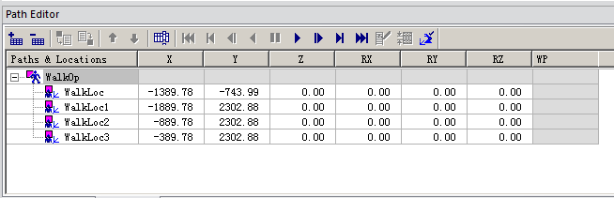
通过【Add Location After】【Add Location Before】【Add Current Location】命令细化HUMAN运动的过程路径。
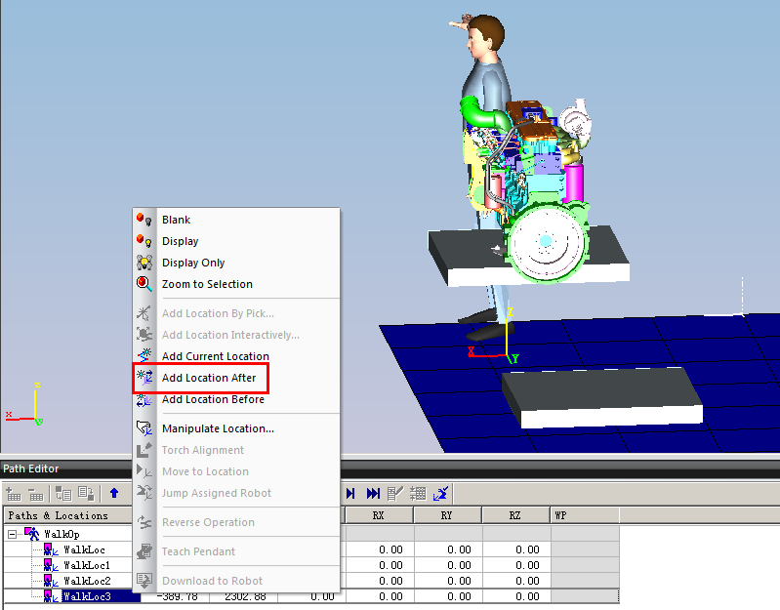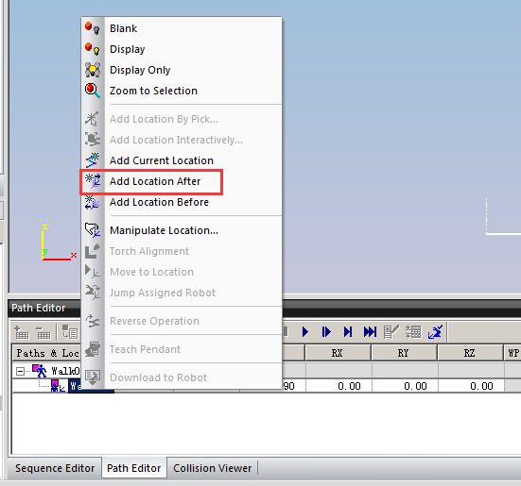
通过移动X，Y，Z，RX，RY，RZ移动HUMAN模型。
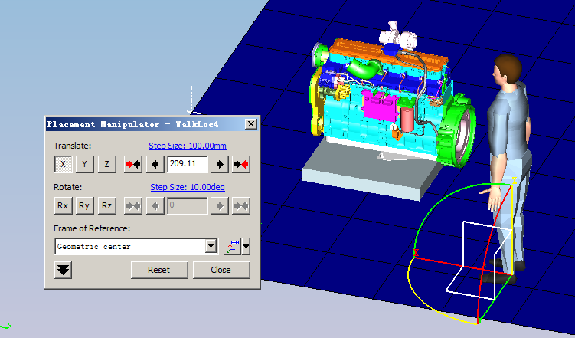
移动完成后，点击【Reset】，将人体模型位置还原。
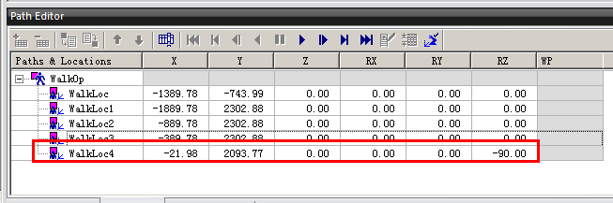
注意，每次移动完人体位置都要点击【Reset】,将人体模型位置还原，负责人体模型的初始位置将变为最后移动后的位置。

抓取目标物
HUMAN人体模型走向目标物的动作设置好后，可以通过视觉范围和最大抓取范围两个参数判断HUMAN模型能否满足HUMAN的操作范围。
选中HUMAN人体模型，点击【Envelopes】-【Vision Envelopes】,查看视觉范围。
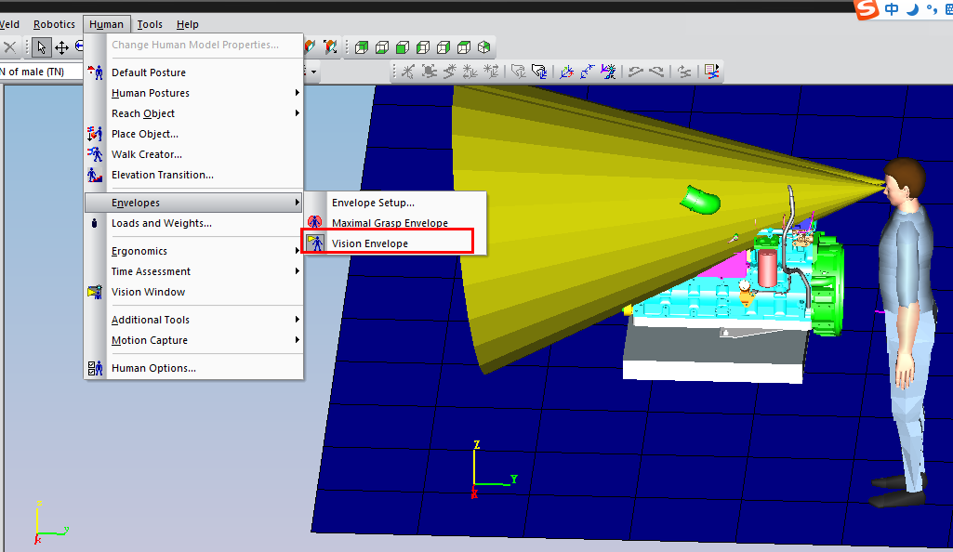
调整人体颈部，可以调整视觉范围。选择【Human】-【Human Postures】-【Human Posturing】
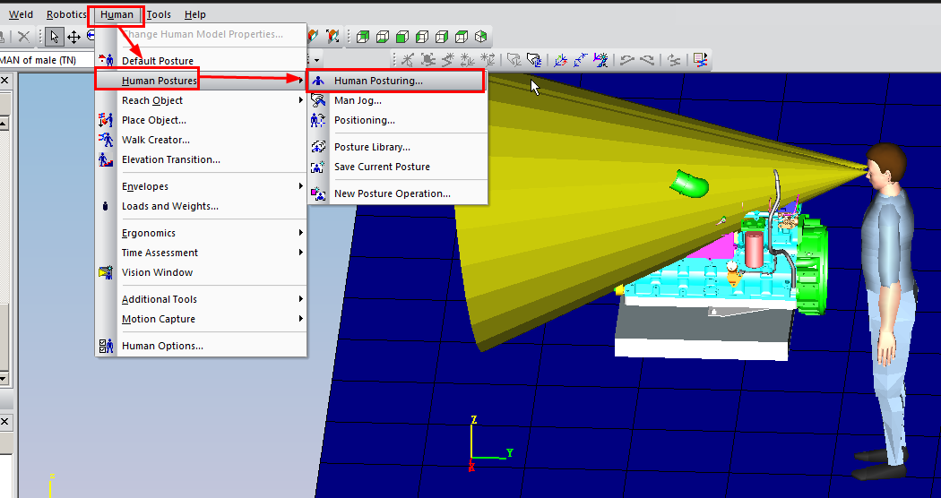
在【Human Posturing】界面调整人体颈部的活动范围。
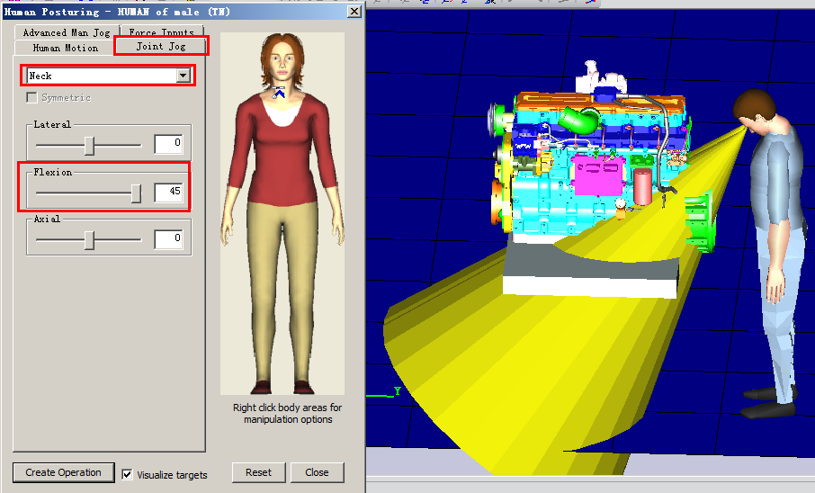
也可以基于当前的人体姿态创建操作，调整颈部后，点击【Create Operation】,在弹出的Scope界面中选择“人姿态展示”，然后点击【OK】。
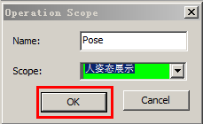
创建完成后，点击【Reset】,将Human人体模型复位。
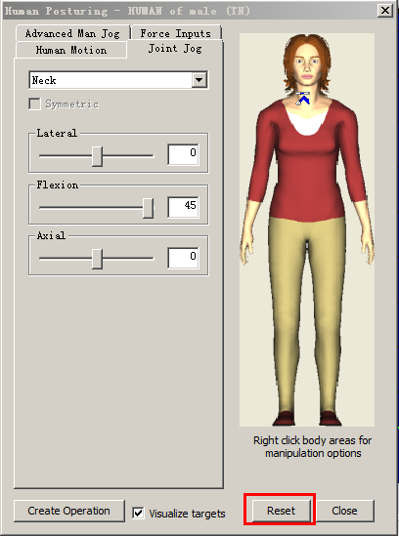
查看HUMAN人体模型最大抓取范围，点击【Envelopes】-【Maximal Grasp Envelopes】,查看人体模型最大抓取范围。
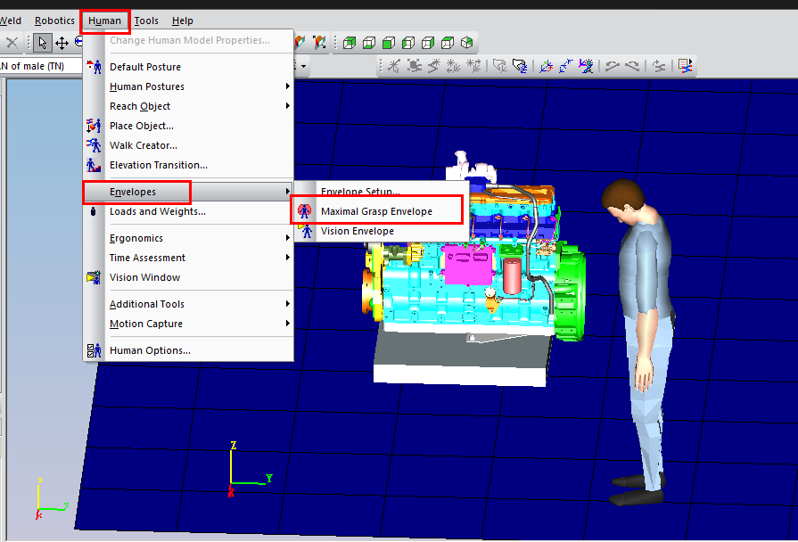
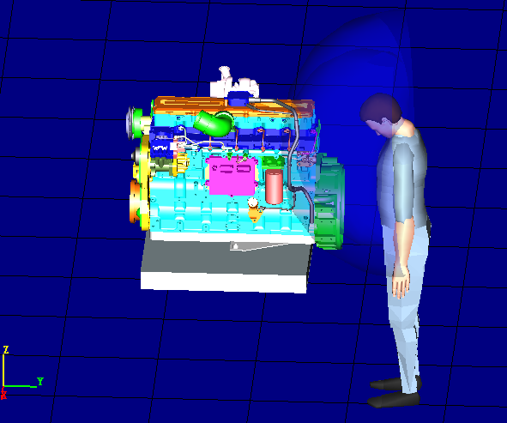
选择【Human】-【Reach Object】-【Auto Grasp】命令抓去目标物。
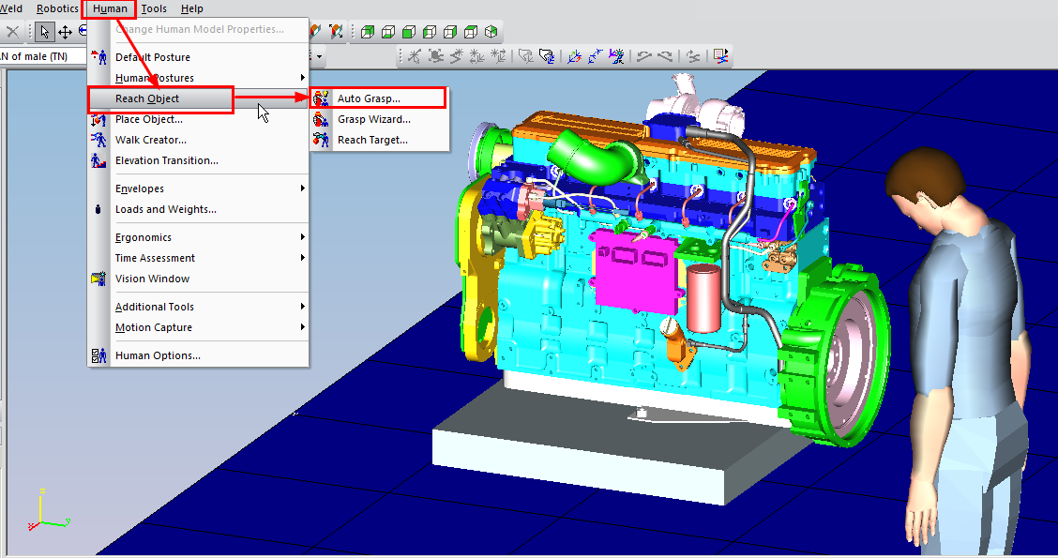
在弹出的【Auto Grasp】界面，勾选“固定另外一直手臂”，鼠标点击Object，并在图形区域用鼠标点击目标物。
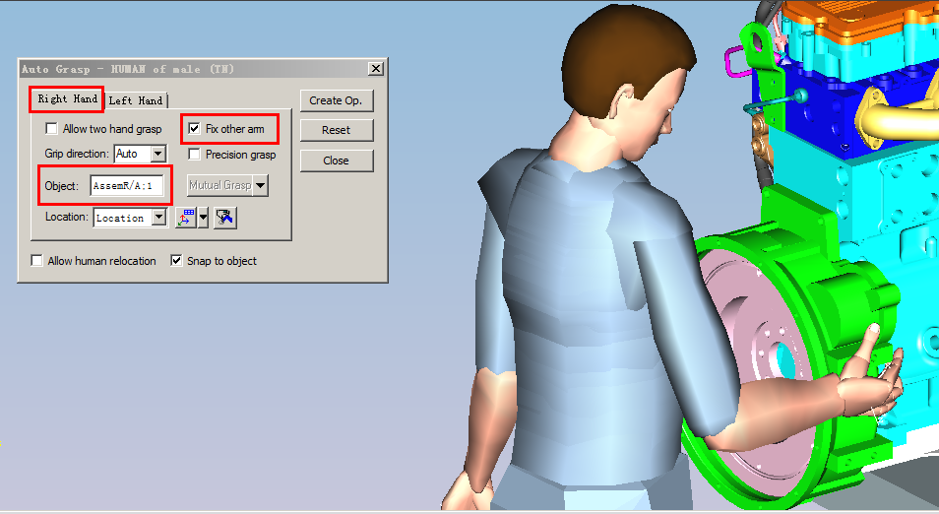
在【Auto Grasp】界面，点击【Create Op.】
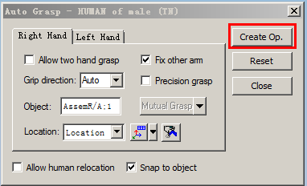
在Scope中选择“人姿态展示”，并点击【OK】。
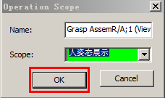
以同样的方式，用左手抓取目标物。
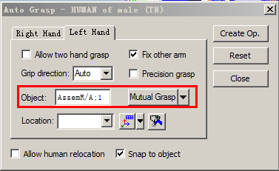
并创建操作。
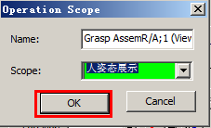
创建完成后，点击【Close】关闭当前界面。

放置目标物
抓取目标物后，我们需要将目标物放在固定的位置进行安装或者拆卸。
通过【Place Object】命令进行目标物的移动。
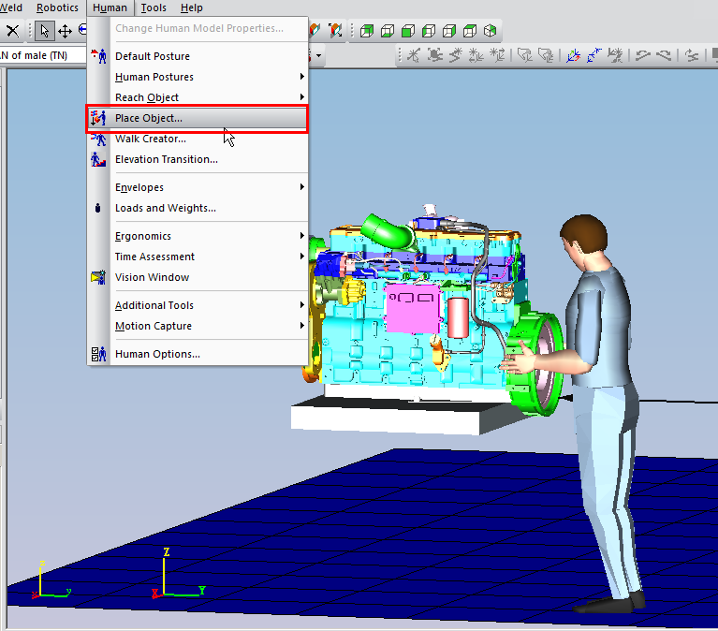
在弹出的【Place Object】界面,选择双手移动。
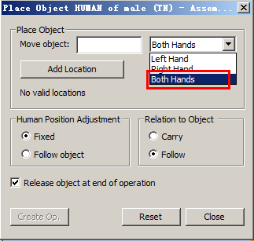
在Move object中，在图形区域或者在【Object Tree】中选择目标，选中后会弹出【Placement Manipulator】界面，可以通过6个坐标参数调整目标物移动的位置。
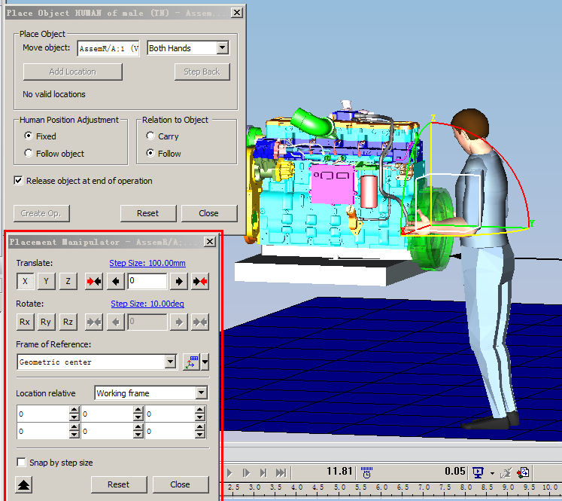
设置HUMAN移动的两个参数。
Human Position Adjusment两个参数即使
参数类型 | Human Position Adjusment | Relation to Object
Fixed | 当目标物移动超出范围时，Human人体模型不自动调整 | --
Follow Object | 当目标物移动超出范围时，Human人体模型自动调整 | --
Carry |  | Human人体模型带动目标物移动（目标物是被动）
Follow |  | 目标物带动Human人体模型移动（目标物是主动）

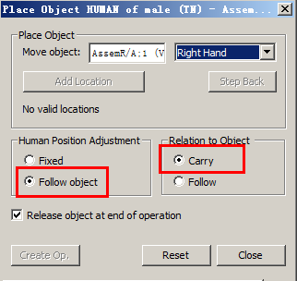

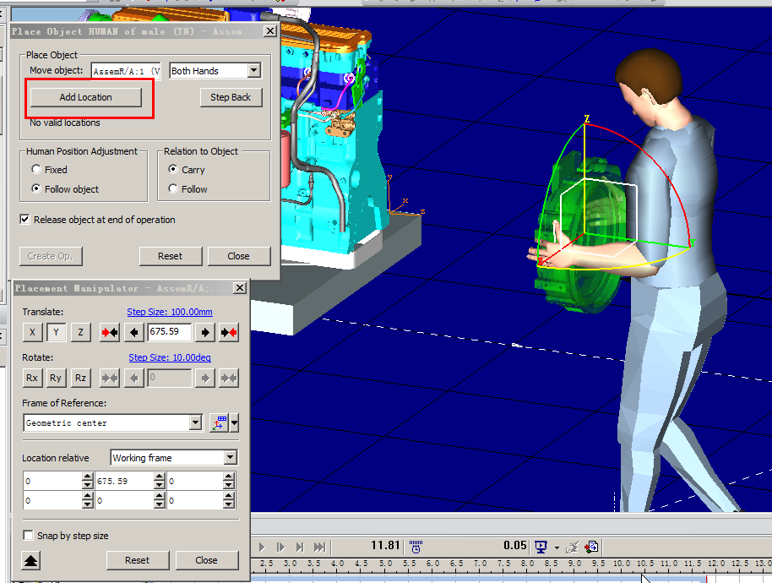移动完成后，点击【Create Op.】.
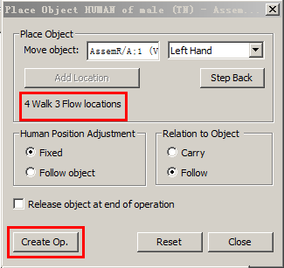
在弹出的【Operation Scope】界面，点击【OK】。
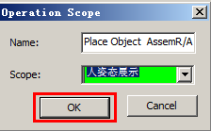
创建完成后，将Human和目标物进行复位，并播放动画。
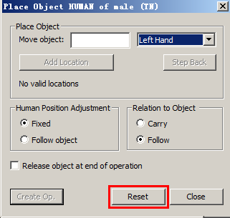

结束任务
可以通过Posture Library设置Human人体模型的姿态。
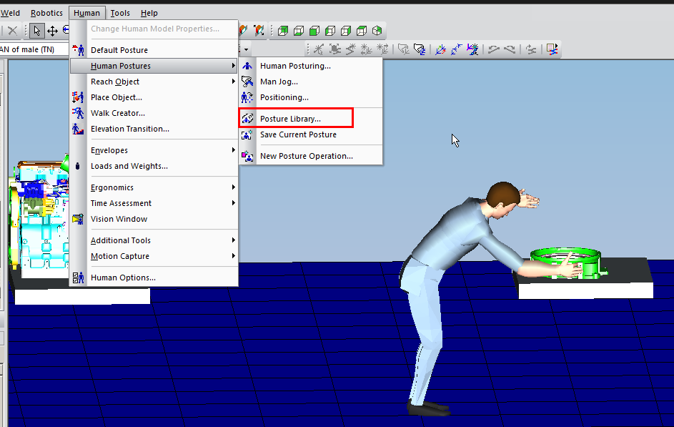
在人体模型姿态库中选择姿态，并创建操作。
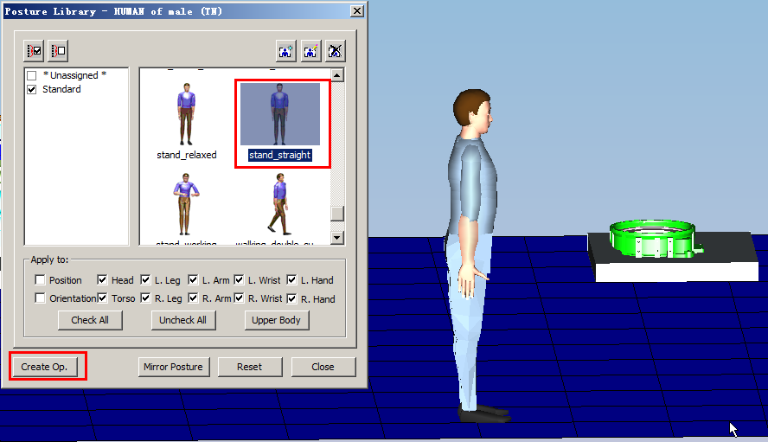
在Scope中选择复合操作后，点击【Ok】。
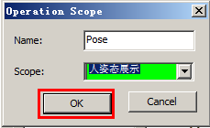
完成后，选择【Reset】,并关闭当前界面。

- 【Loads and Weights】配置承重参数
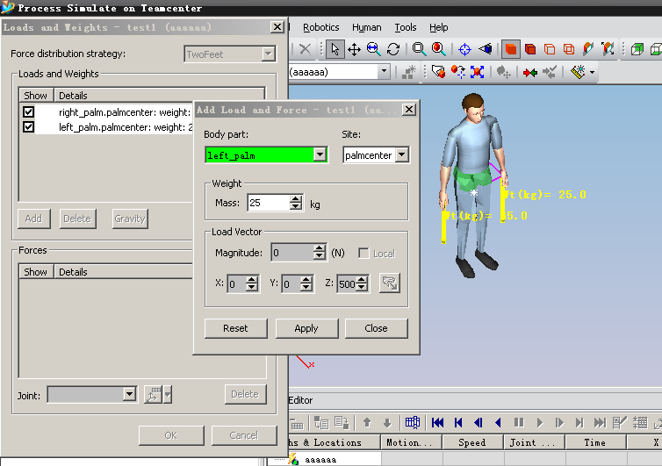

- 【Ergonomics】分析工具
NIOSH analysis搬运受力分析
OWAS Analysis作业姿势用力度分析
Fatigue疲劳恢复分析
Static Strength Prediction Analysis静态强度分析
Low Back Analysis下背部受力分析
RULA Analysis上肢分析
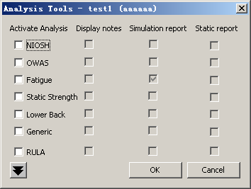
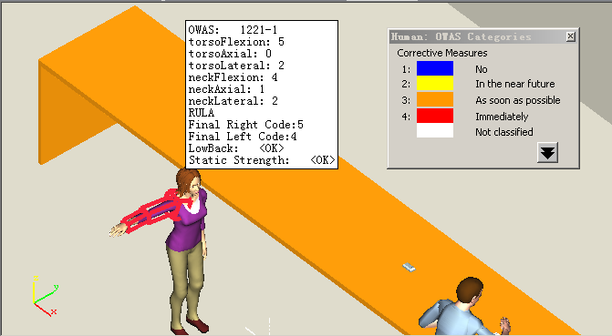
【图】数字人动作仿真分析
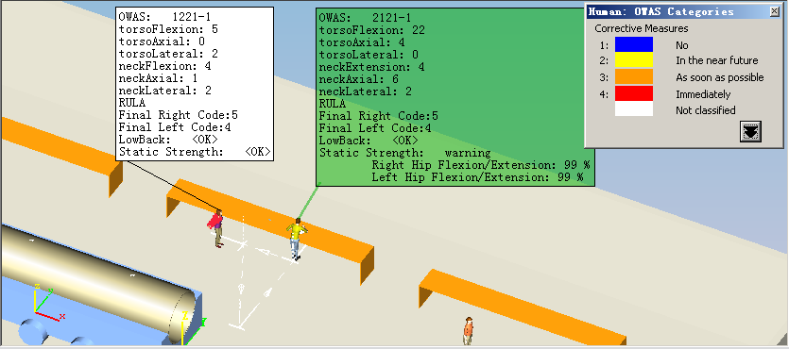
【图】仿真分析
- 生成分析报告
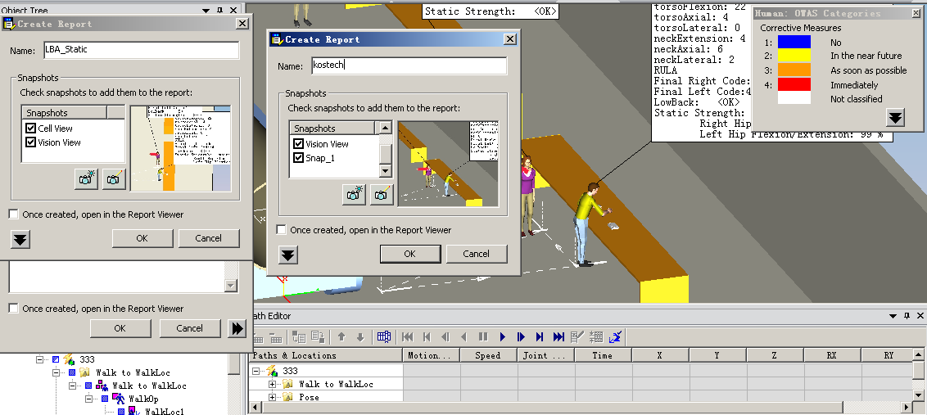
【图】仿真报告
- 视频输出
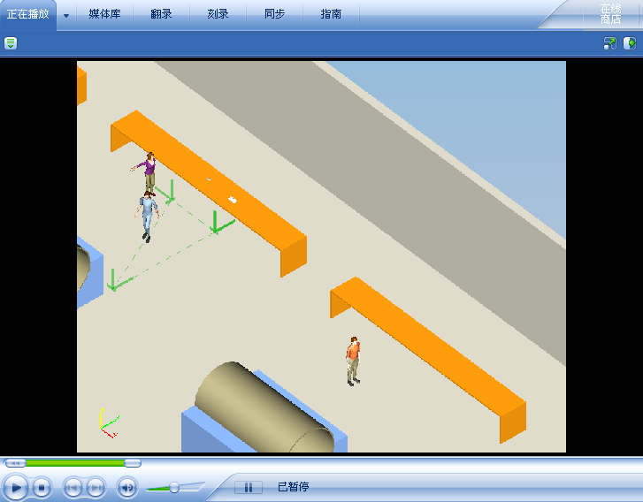
【图】仿真视频

人机分析

设置承重参数
- 【Loads and Weights】配置承重参数

仿真报告

- 【Ergonomics】分析工具
NIOSH analysis搬运受力分析
OWAS Analysis作业姿势用力度分析
Fatigue疲劳恢复分析
Static Strength Prediction Analysis静态强度分析
Low Back Analysis下背部受力分析
RULA Analysis上肢分析
【图】数字人动作仿真分析
【图】仿真分析
- 生成分析报告
【图】仿真报告

TSB人机操作
TSB（Task Simulation Builder），是在tecnomatix11.1版本后单独添加的功能模块，TSB主要是针对不擅长设计和分析人工任务的用户，使用Get、Go、Put这样的高级命令来创建HUMAN仿真任务。通过TSB，系统分析用户的场景配置，并自动预测用户需要执行的特定动作。例如，它可以推断出HUAMN是否应该步行去“获取”一个部分，以及采取哪种姿势。
TSB（Task Simulation Builder），之前的模拟过程模拟了许多的TSB预测组件，包括整个身体姿势预测、基于力的姿势、步进式预测和头眼凝视预测等。Version 11.1提供了一个新的用户界面和任务执行框架，将这些组件集成到一个全面的模拟编写系统中。使用TSB，用户可以更容易地创建HUMAN模拟，并对其进行改进，以达到预期的结果。例如，使用TSB向导界面，用户可以可视化和控制步行路径，调整到达和掌握一个任务的姿势，并定义中间的姿势来调整模拟动作。
下面我们主要介绍tecnomatix14.0中的TSB模块，此版本中的TSB模块已经非常成熟，相对于11.1提供了可用任务类型的子集，包括Go、Get、Put、Position、Pose、Regrasp、Stand、Sit、Waite和Touch。对于目标物添加了Move、Wait、Attach和Detach命令。
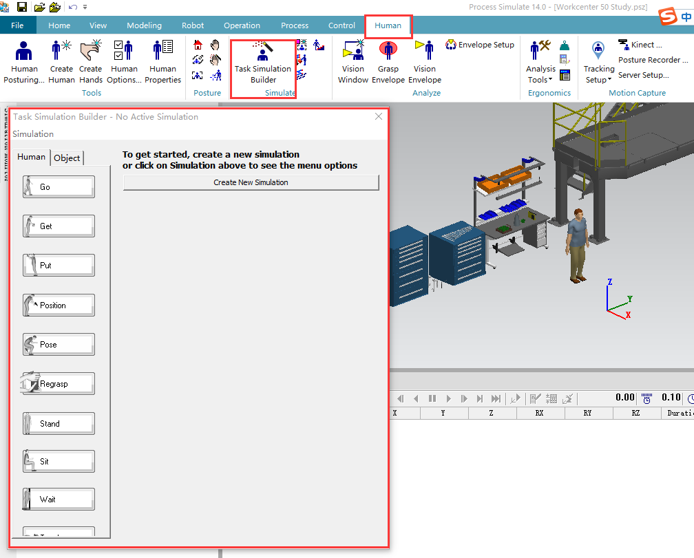
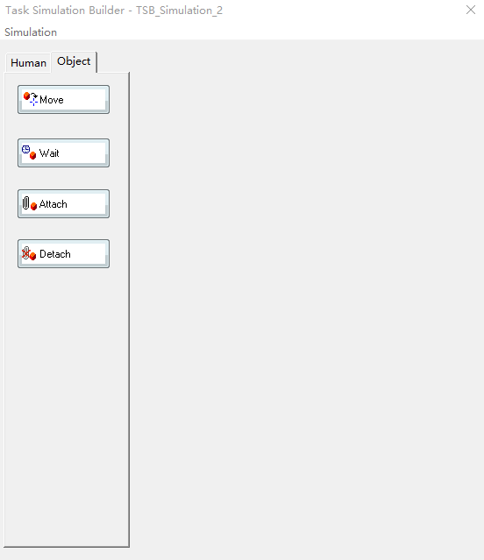

创建TSB仿真操作
TC集成环境下可以基于MEOP新建复合操作，单击环境可以基于Operation Root创建复合操作。
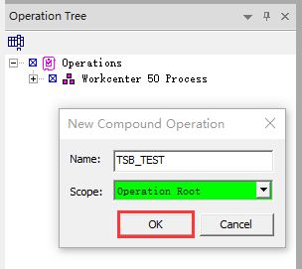
切换到【HUMAN】视图，点击【Task Simulation Builder】。
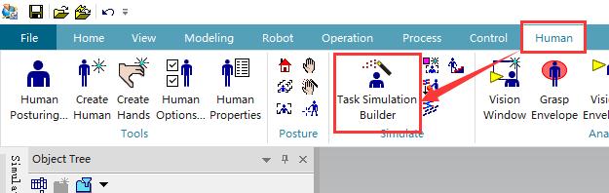
在弹出的【Task Simulation Builder】界面，点击【Create New Simulation】。

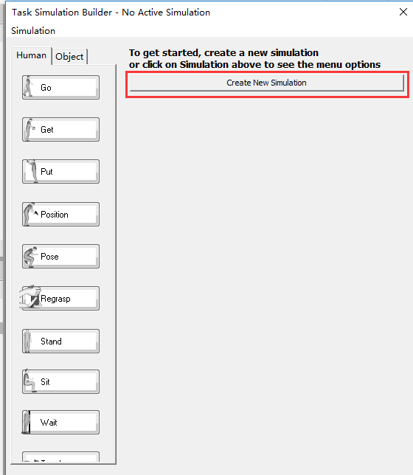
基于已创建好的复合操作，创建TSB操作。
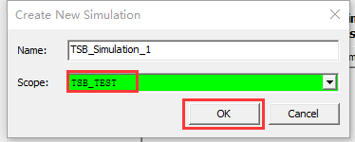

设置障碍物
在创建HUAMN操作前可以设置障碍物，系统根据HUMAN的起始位置和障碍物的位置可以优化仿真路径。
点击【Simulation】,在下拉菜单中选择【Manage Walk Obstacles】
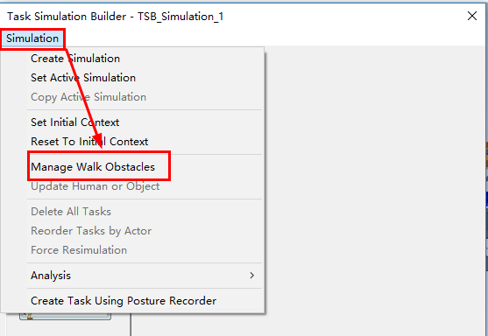
弹出的【Manage Walk Obstacle】界面后，用鼠标在图形区，点击障碍物对象（可能跟HUMAN相关的物体）。选择完成后，点击【OK】。
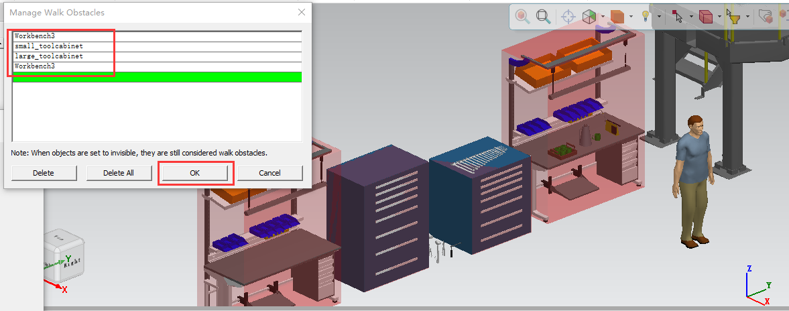

HUAMN仿真
下面我们设置一个场景，Jack（HUMAN模型）需要将桌子上的托盘放在另外一个桌子上。首先我们分析得出要实现此场景需要的步骤：
- Jack走到桌子1前面；
- Jack双手抓住托盘；
- Jack提起托盘；
- Jack走到桌子2前面；
- Jack放下托盘；
- Jack离开桌子2。
- 设置Jack走向桌子，抓起托盘动作
通过Get命令可以实现，Jack走向托盘，抓取托盘命令。
点击【Get】命令，选择需要抓取的“托盘”对象后，系统自动生成两个连续的动作，Move和Grasp。点击【Next】，可以进入第一个命令【Move Body To Target】。
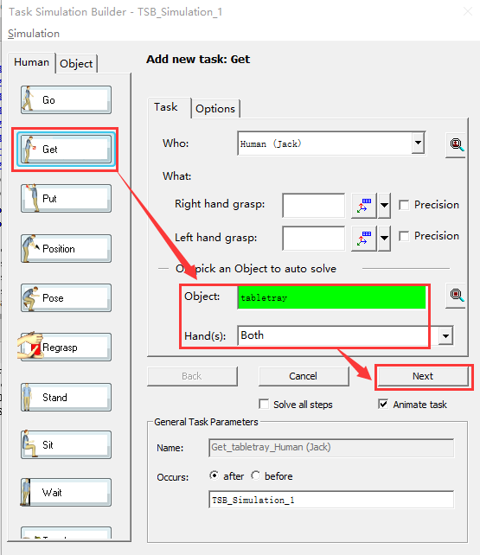
在【Move Body To Target】界面中，可以通过【Change Destination】命令，微调Jack与托盘之间距离。完成后，点击“√”。通过“Preview”进行动作的预览。
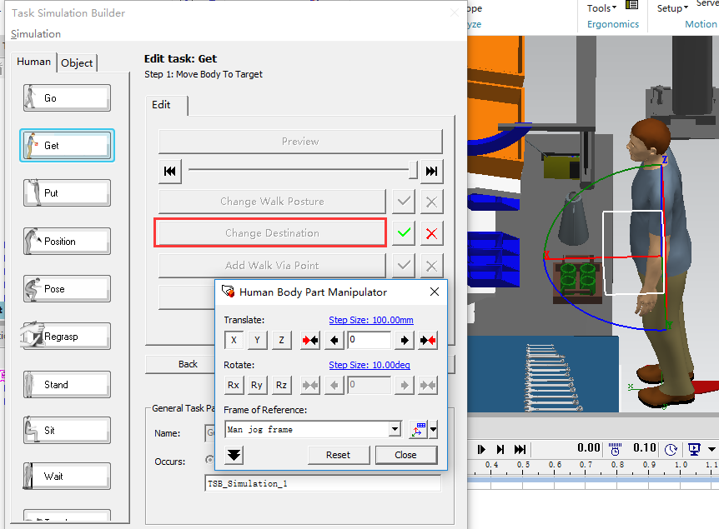
点击【Next】，可以进入第二个命令【Grasp the Object】。
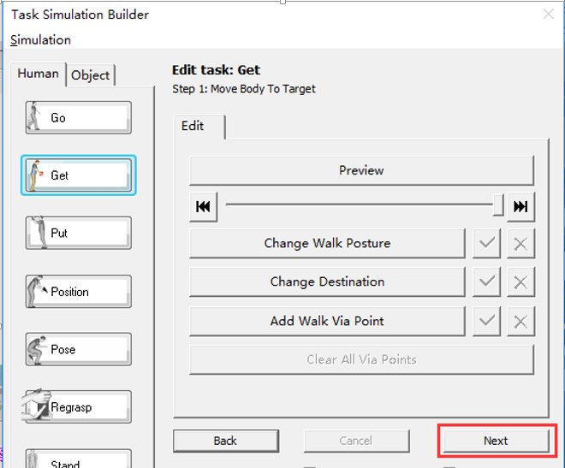
在【Grasp the Object】界面中，可以调整Jack握托盘的姿势，即调整两个手的手型。
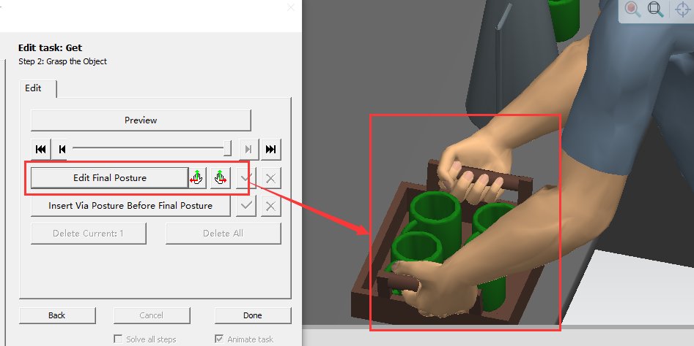
调整完成以上两个命令后，点击【Done】,完成Get命令。
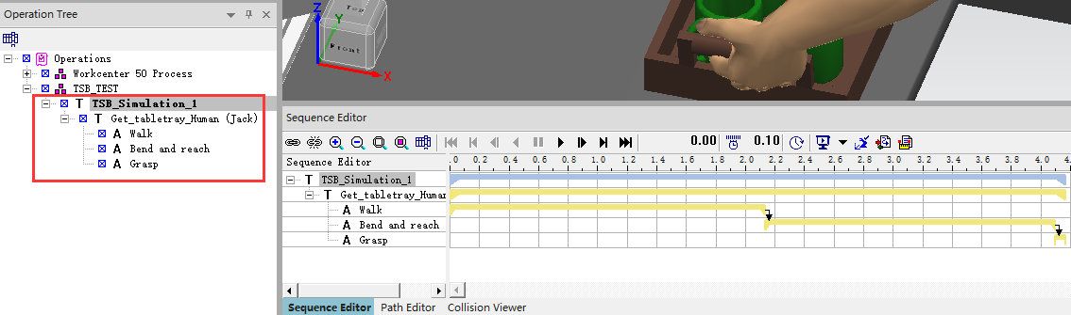
- 设置Jack抓起托盘并放置在桌子2上面。
抓起托盘前需要将托盘上的4个杯子与托盘进行Attach，因为4个杯子和托盘不属于一个整体，需要通过Attach命令，将托盘和杯子一期放置在桌子2上面。
在TSB界面中，切换到【Object】视图，点击【Attach】命令后，在图形区点击“杯子”对象，系统自动将杯子对象加载到对应文字，完成后，点击【Done】。

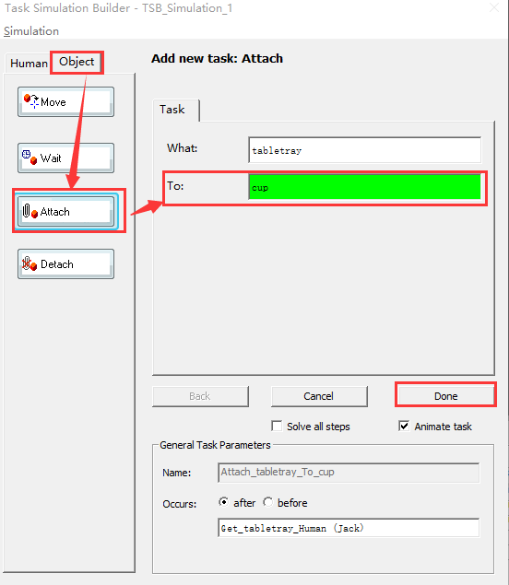
通过【Position】命令，可以实现点对点的移动。我们可以建立两个点坐标，托盘的坐标（fr2）和桌子2的坐标（fr1），通过【Position】命令，将托盘从fr2移动到fr1。
新建fr2和fr1坐标点。
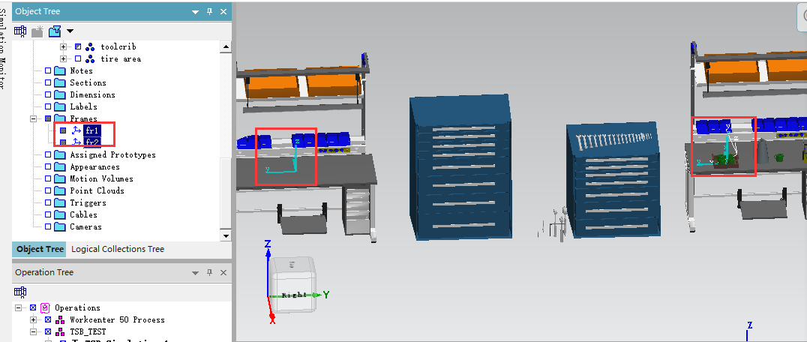
在TSB界面，点击【Position】命令后，然后点击【Relocate object】.
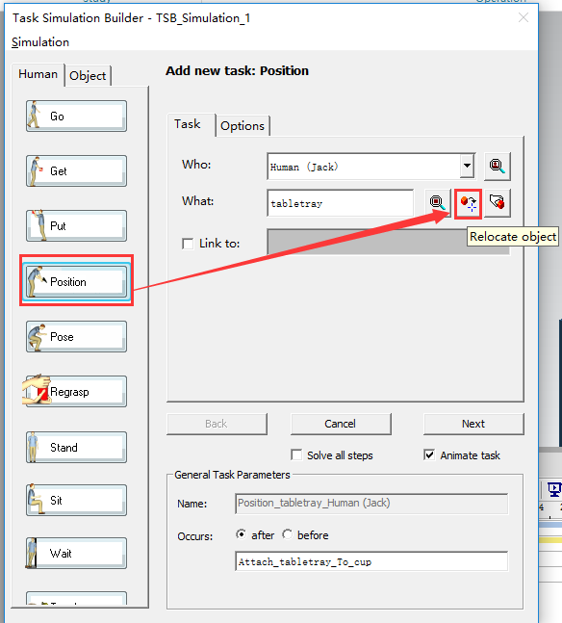
在弹出的【Relocate】界面，我们选择将托盘从fr1移动到fr2。设置完成后，点击【Apply】并点击【Close】关闭Relocate界面。
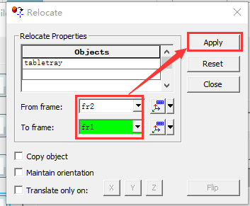
进入TSB界面后，点击【Next】。
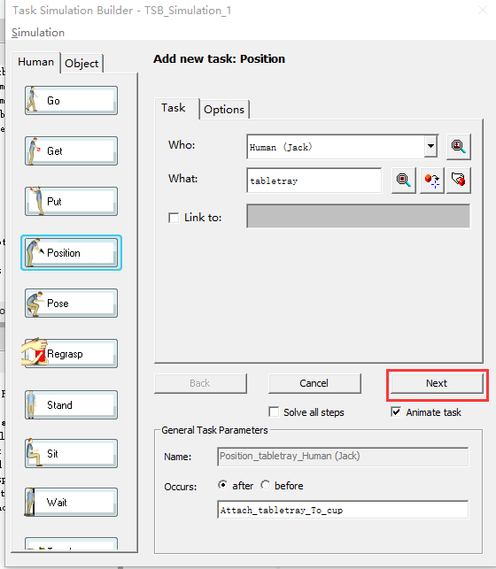
系统自动生成两个命令，一个是【Move Body To Target】,另一个是【】
在【Move Body To Target】界面中可以通过【Add Walk Via Point】命令，调整Jack行走的运动轨迹，调整完成后，点击“√”。
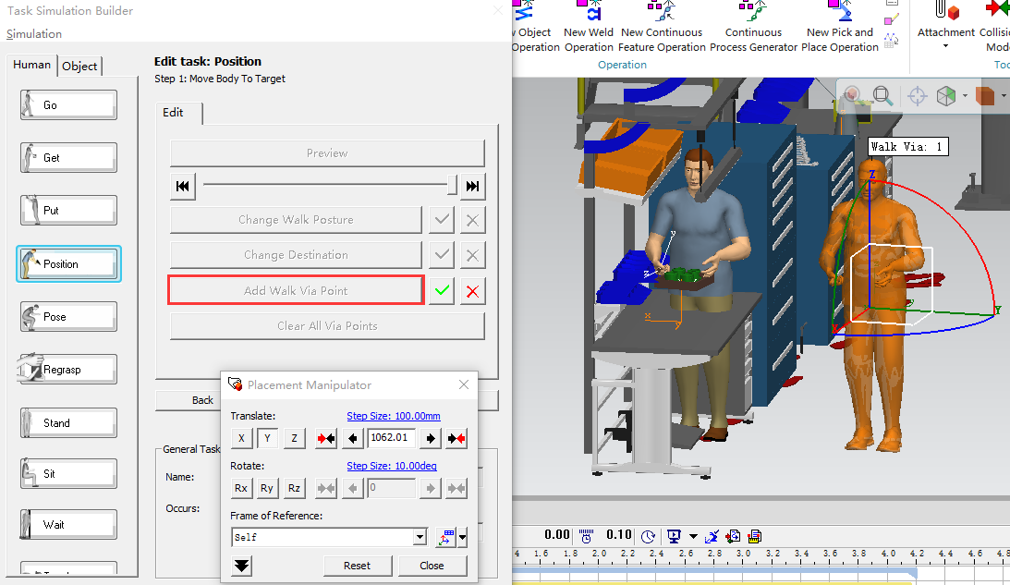
在【Move Body To Target】界面中可以通过【Change Destination】命令，调整Jack位置，调整完成后，点击“√”
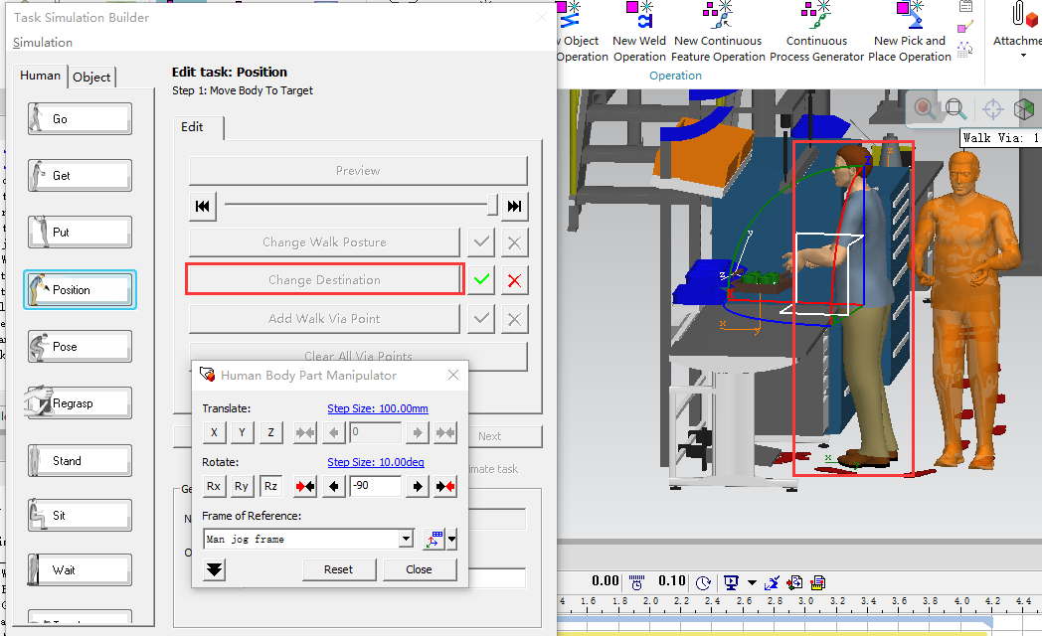
点击【Next】,进入【Place the Object】界面中可以通过【Edit Finial Posture】命令，调整Jack放置托盘的姿态，调整完成后，点击“√”通过【Preview】进行预览播放。
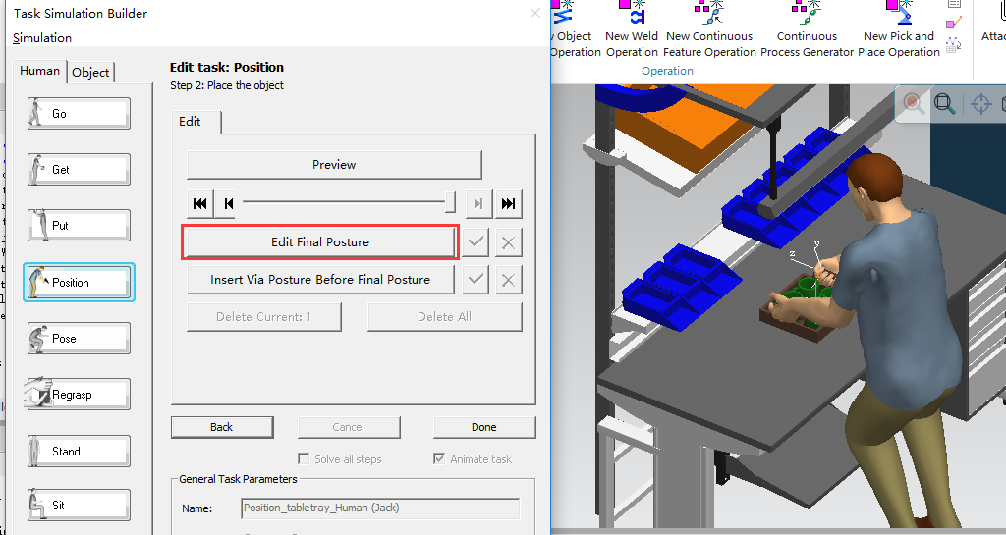
调整完成后，点击【Done】,完成【Position】命令。
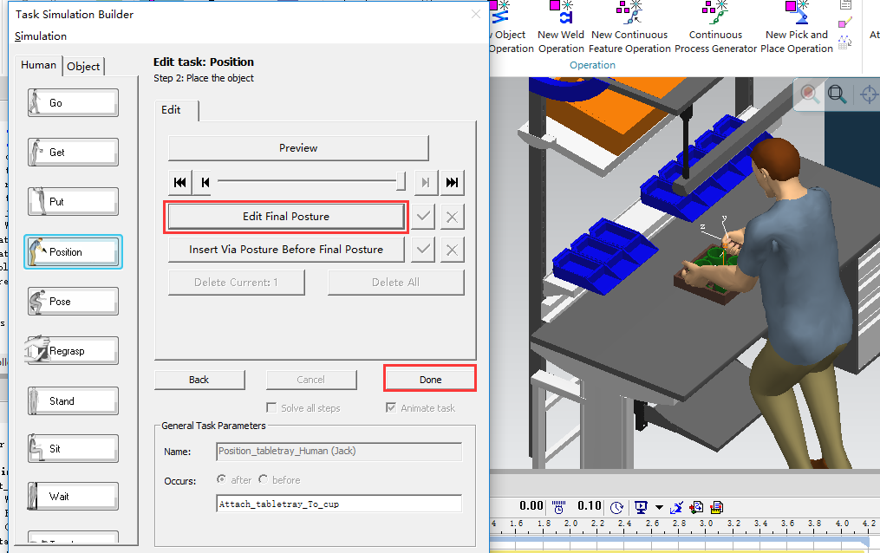
通过【Put】命令完成托盘的放置。在TSB界面，执行【Put】,在【Put】参数界面，点击【Next】。
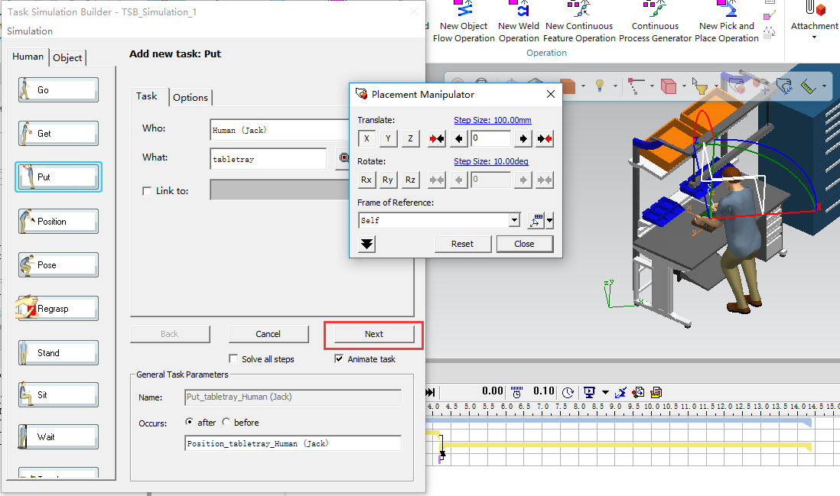
点击【Next】,进入Step2,点击【DONE】完成【Put】命令。
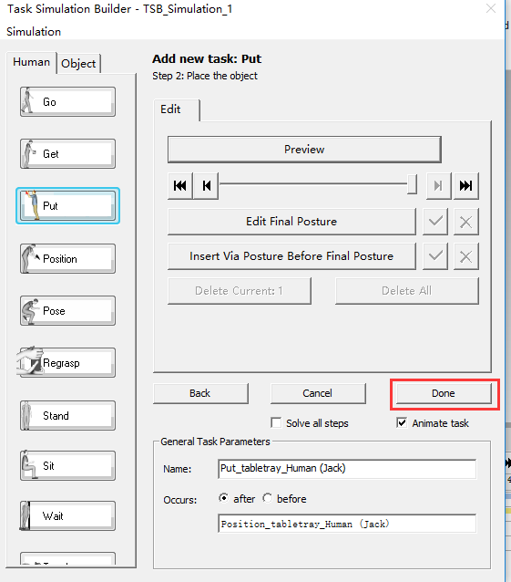
通过【Go】命令，实现Jack回到制定位置。
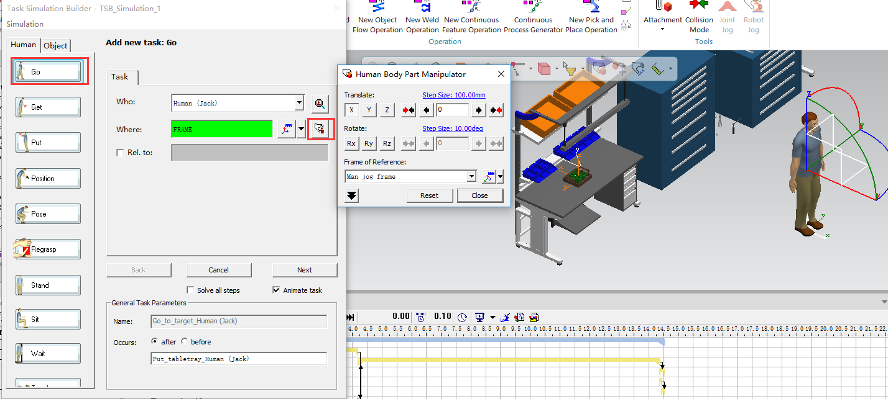
点击【Next】。
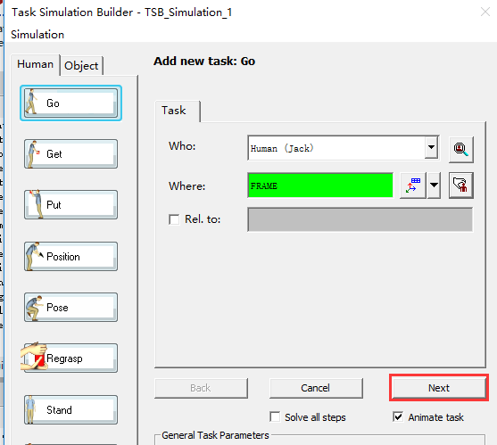
点击【Done】,完成【Go】命令。

建模与运动学

建模
TECNO软件支持建模功能，通过创建命令可以Box（立方体）、Cylinder（圆柱）、Cone（圆锥）、Sphere（球体）、Torus（圆环）。
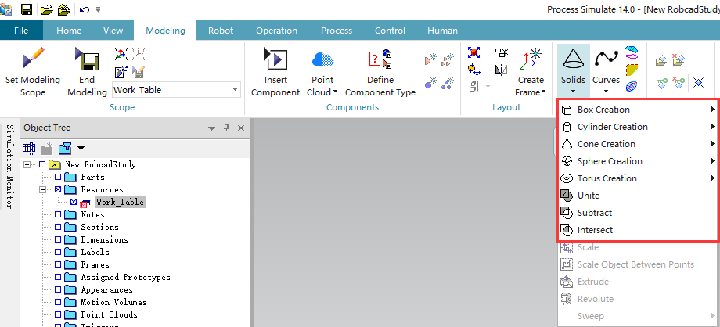

绘制桌子
绘制桌子的思路：
- 创建三个立方体；
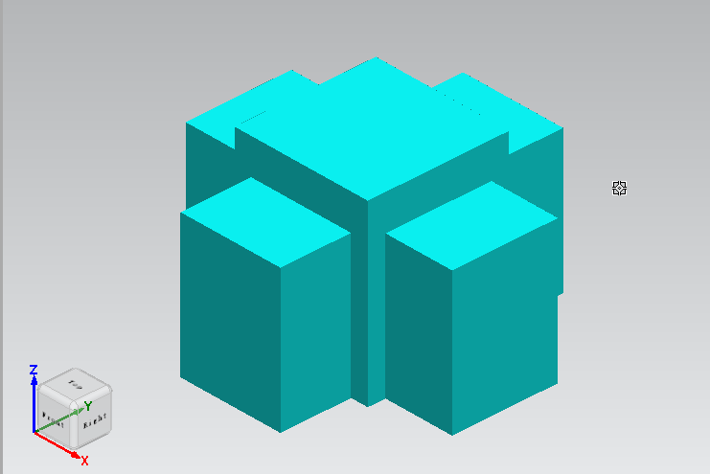
- 通过布尔运算生成桌子模型。
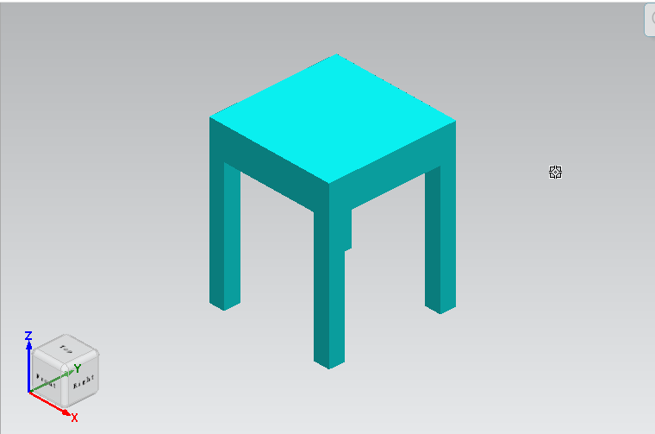
- 创建三个立方体
新建一个项目文件，选择【File】-【Disconnected Study】-【New Study】
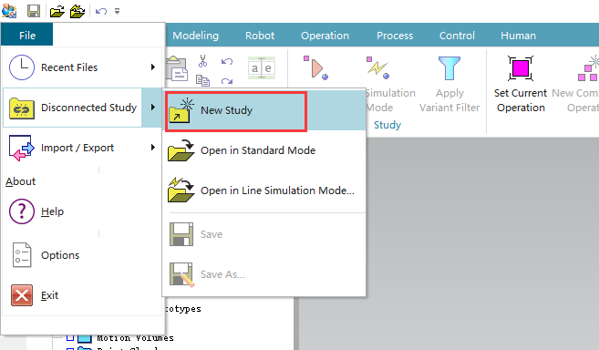
在弹出的【New Study】界面，点击【Create】。

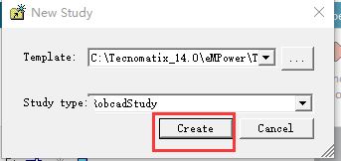
创建完成后，鼠标选中【Object Tree】中的【Resources】，点击【Create New Resource】。
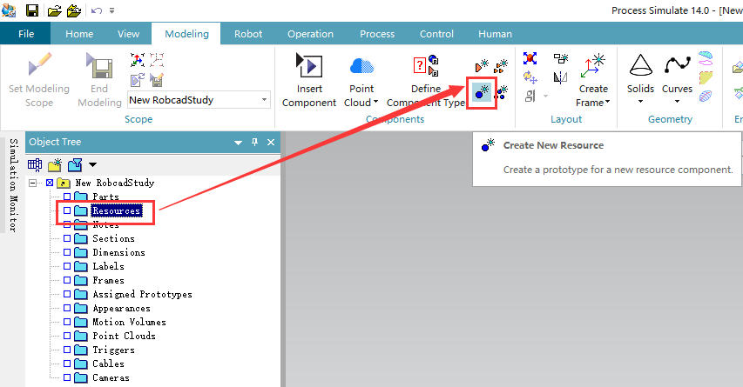
在弹出的【New Resource】界面，选择“Work_Table”类型的资源后，点击【OK】。
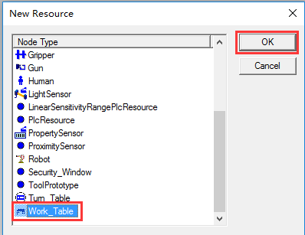
创建完成后，在【Object Tree】可以看到已经创建完成的资源，通过“F2”或者鼠标单点，进行更改名称。
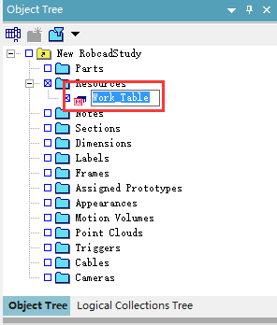
选中创建好的资源，点击【Set Modeling Scope】，激活当前资源，进入建模环境。此时Solids菜单下的命令才可用。
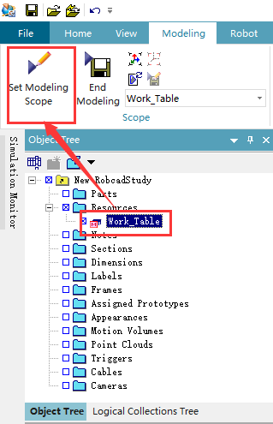
通过点击【Create a Box】命令，创建立方体。
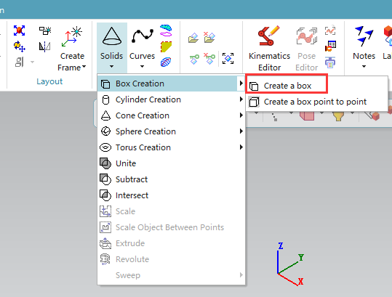
在弹出的【Create Box】对话框中，输入长、宽、高的值分别为400,400,500。点击【OK】完成box1的创建。
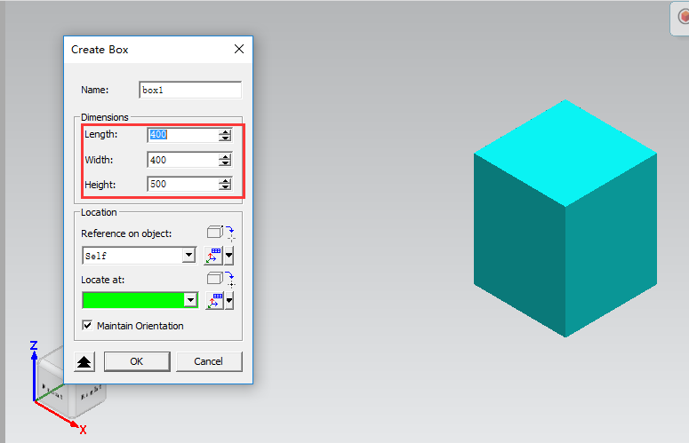
通过以上方法，创建box2,长、宽、高分别为：700,300,400
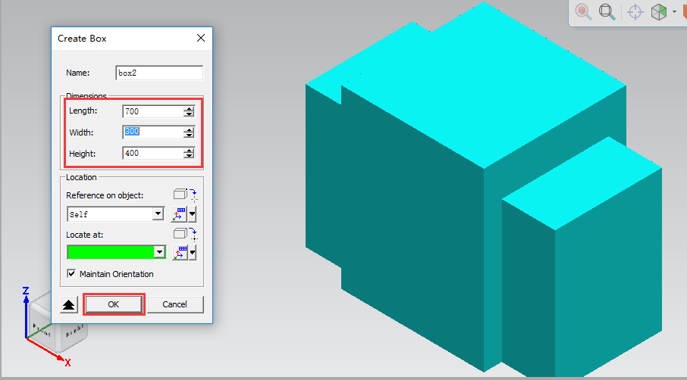
通过以上方法，创建box3,长、宽、高分别为：300,700,400
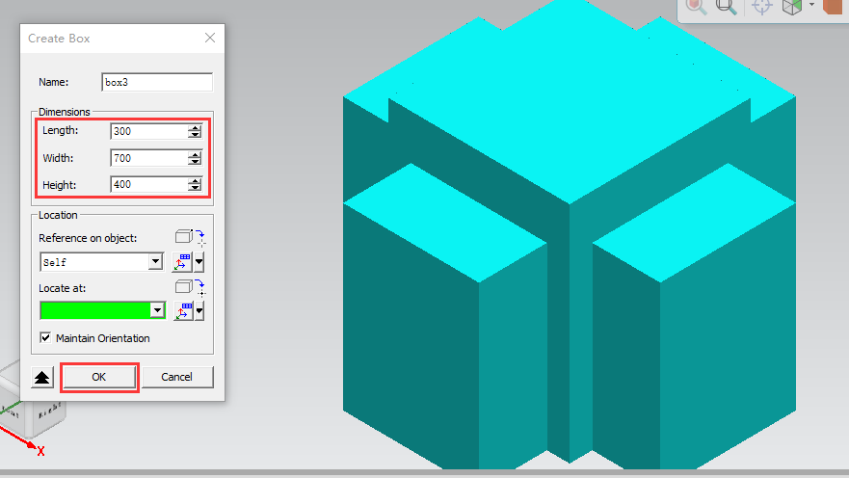
- 通过布尔运算生成桌子模型。
TECNO软件，建模功能中提供布尔运算命令，通过布尔运算命令可以实现模型联合（Unite）、相交（Intersect）、相减（Subtract）等操作。
在第一步完成三个长方体建模后，点击【Solids】命令中的【Subtract】命令。
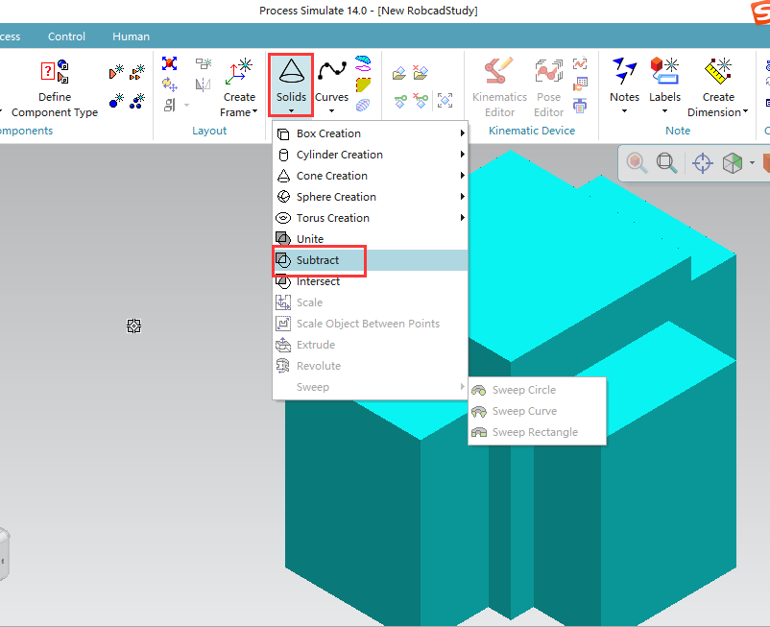
在弹出的【Subtract】对话框中，在【Objects】中用鼠标点击box2和box3，在【From Entity】中，点击box1，并勾选“Delete original entities”。完成后，点击“OK”。
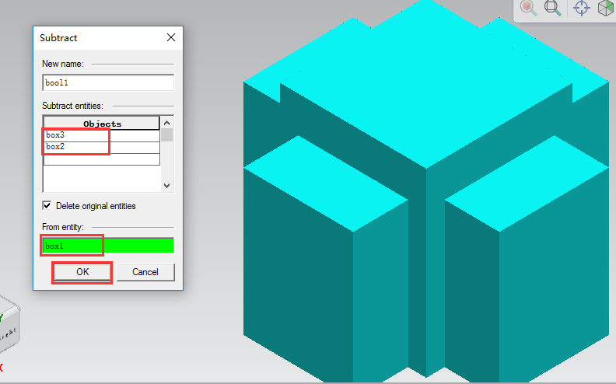
创建完成后，生成bool1。
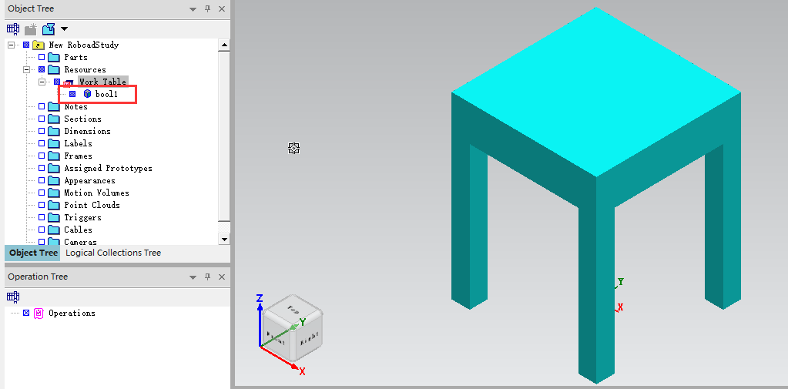
建模完成后，点击【End Modeling】完成建模。
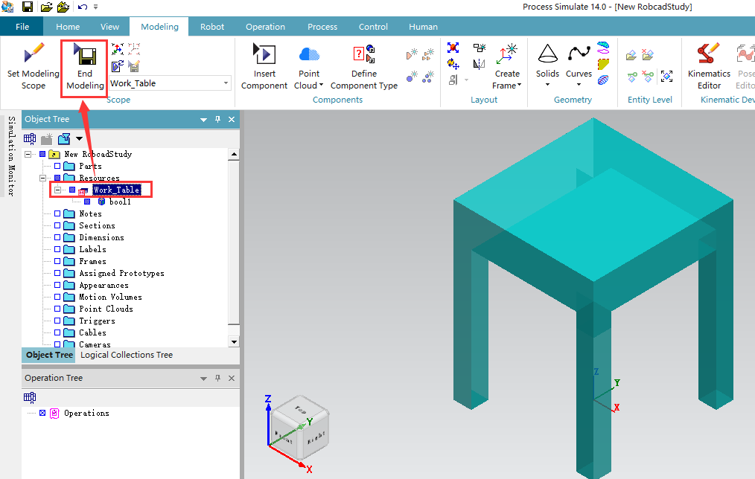
在弹出的“保存”界面，选择COJT文件存放的路径。
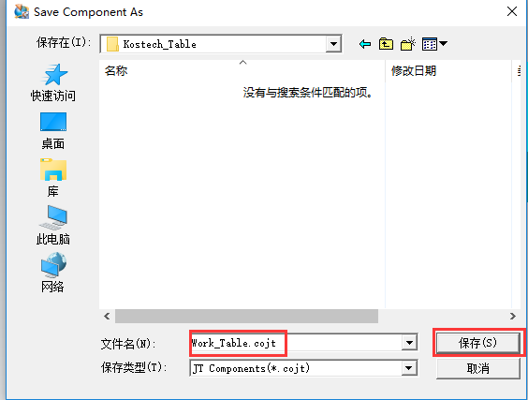
保存成功后，生成桌子资源。
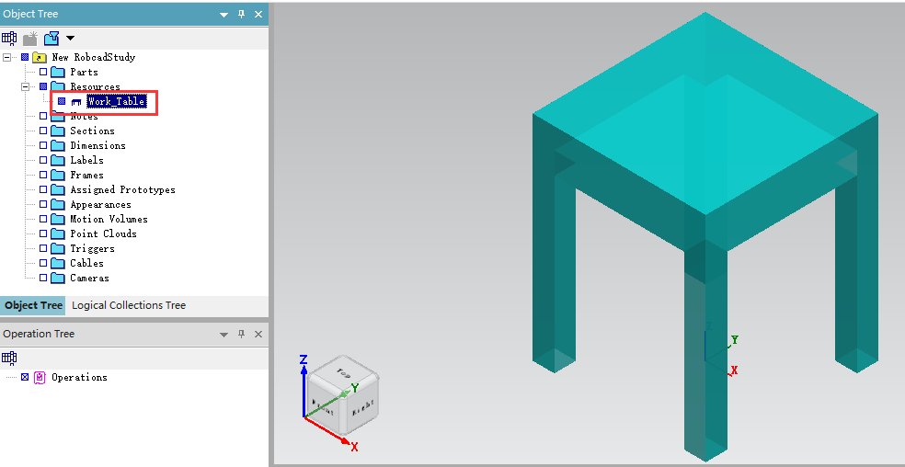
点击“保存”，将工程文件，保存到本机缓存文件。
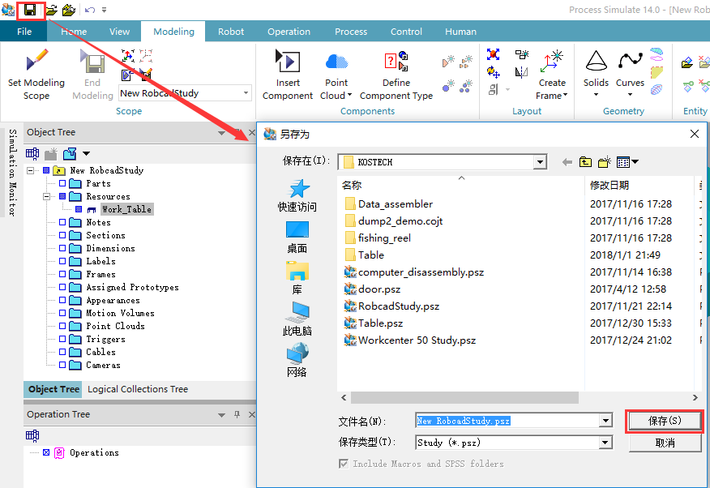

绘制机构建机构
通过TECNO相关命令完成构建机构建模，也可以通过NX完成构建结构建模，生成JT文件导入到TECNO环境中。
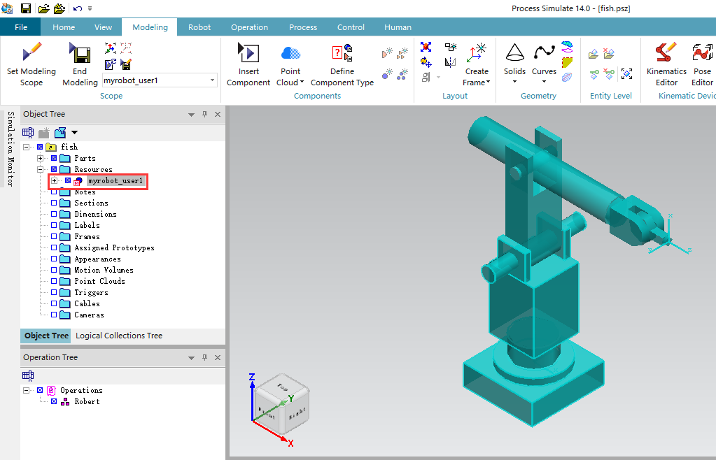

设置连杆机构

定义构建
在TECNO中可以定义构建的组成部分，在我们已经绘制好的构建机构，我们可以定义6个构建结构。
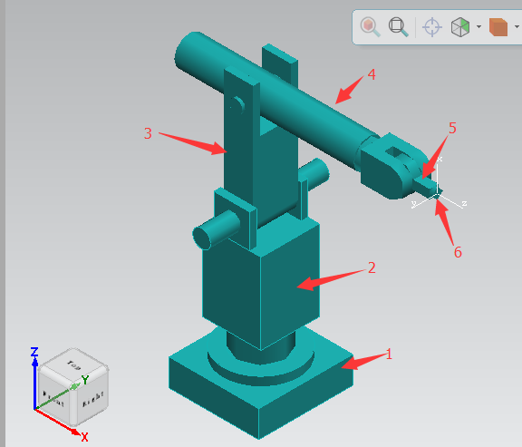
选中【Resources】中的资源，点击【Set Modeling Scope】，激活进入建模环境。
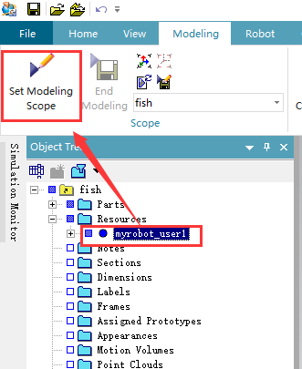

点击【Kinematics Editor】按钮。
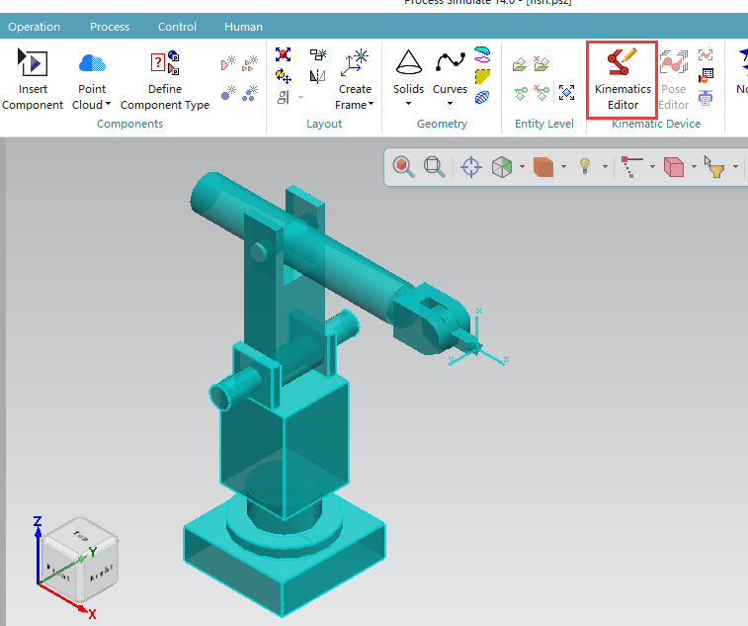
在弹出的【Kinematics Editor】界面，点击【Create Link】。
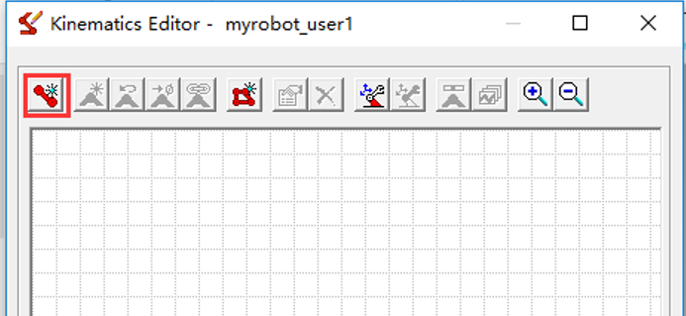
在【Link Element】中，用鼠标在图形区选择底座的三个模型，完成后，点击【Ok】。
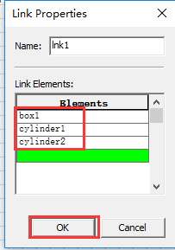
创建完成后，可以通过颜色显示lnk1关联的构建结构。
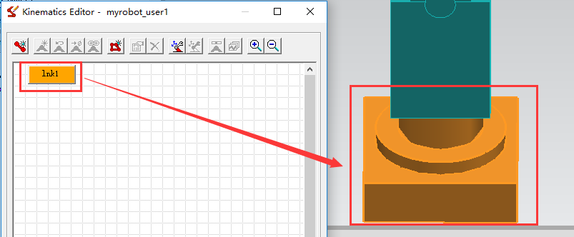
通过此方法，完成其他构建结构的定义。
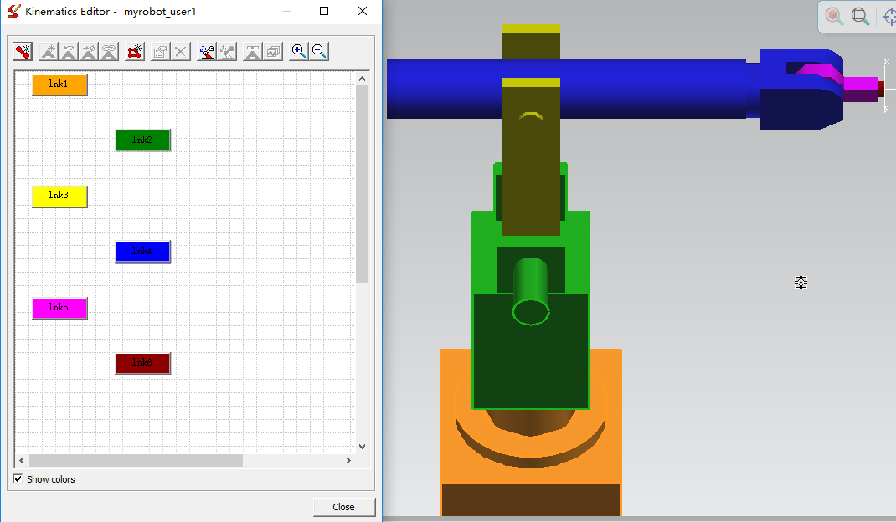

定义运动副
定义完Link后，我们可以通过Joint将构建的各部分关联起来，鼠标左键点击Lnk1,指向Lnk2,弹出【Joint Properties】界面，点击【From】【to】两个点，两个点的方向确定Lnk1和Lnk2运动的轴线方向。
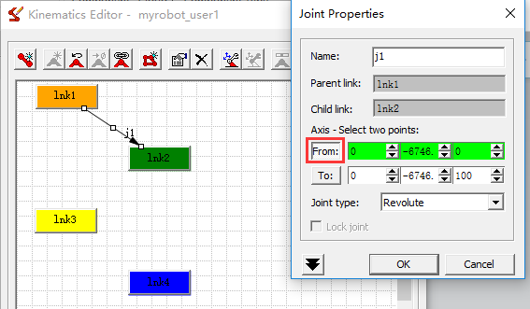
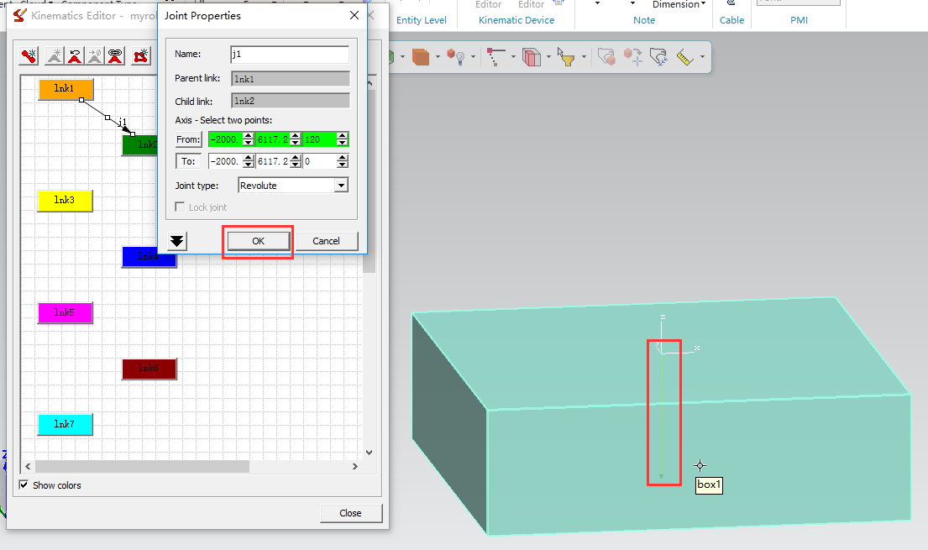
以相同的方法，完成其它构建机构的关联。
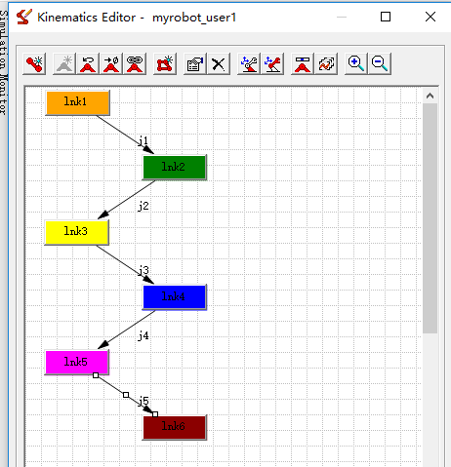
设置完成后，点击【Open Joint Jog】,进行调试，并设置运动副的极限值。
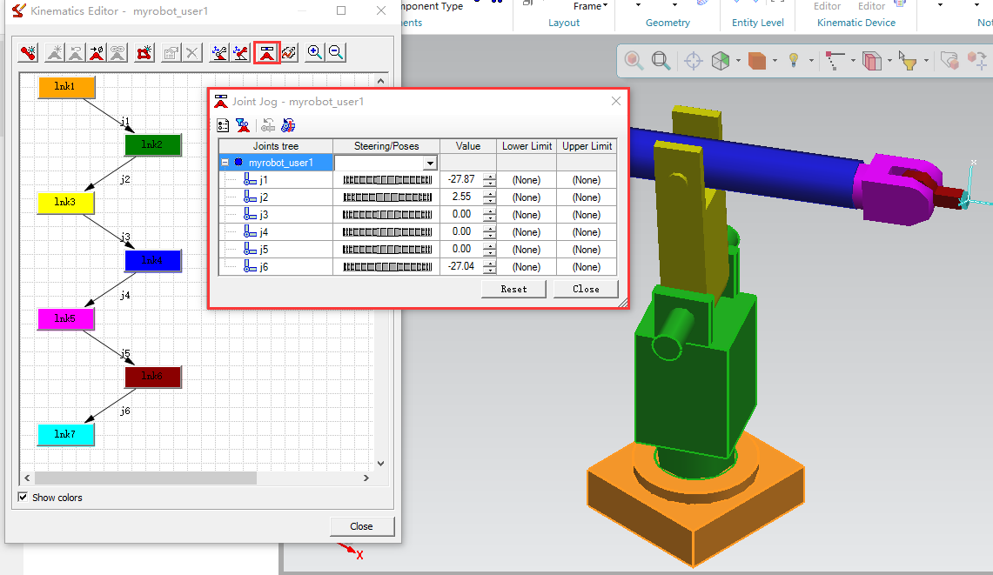

添加坐标
机器人常用的坐标系主要有基坐标系（Baseframe）和工具坐标系（Toolframe）。所以在连杆机构+两个坐标系=机器人
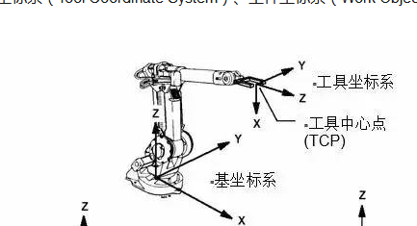
设置基坐标系，在【Kinematics Editor】界面，点击【Set Baseframe】。
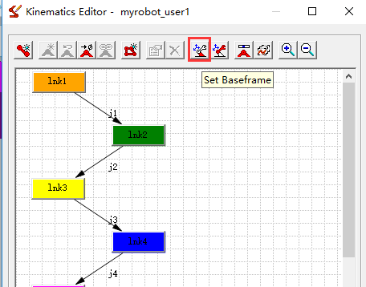
在基座上选择中心点，作为基础坐标。
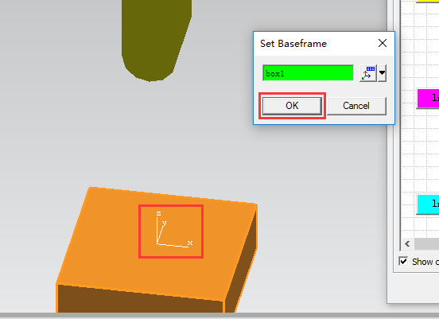
设置工具坐标系，在【Kinematics Editor】界面，点击【Create Toolframe】。
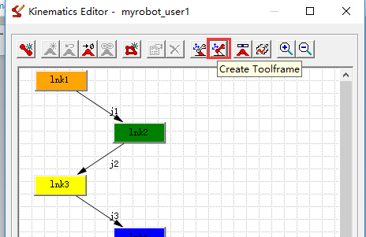

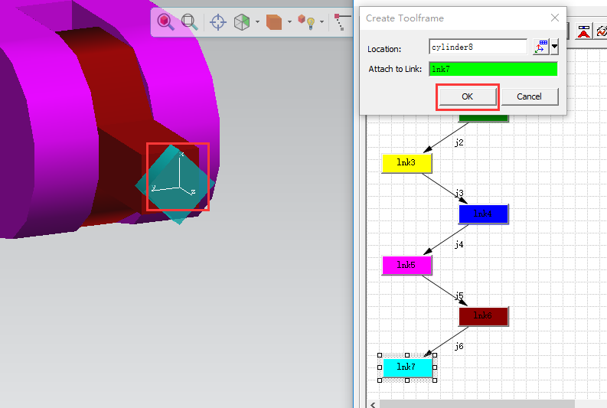

创建曲柄
曲柄由四个构建和四个运动副组成

生成机器人文件
通过【Save Component As】将完成的机器人导出生成cojt文件。
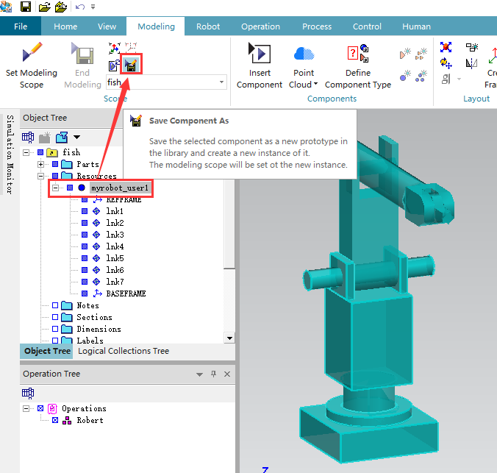
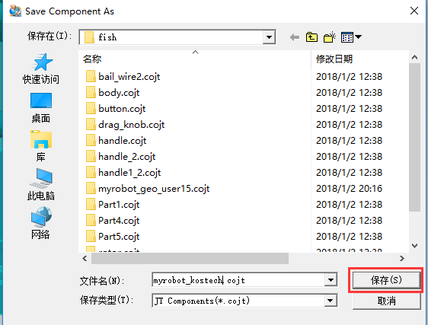
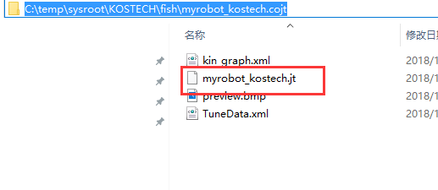

机器人管理（TCM）
在集成环境下可以统一管理机器人，通过创建机器人对象（Resource），并关联COJT文件，就可以在TECNO环境中调用机器人。
机器人文件可以通过TECNO环境进行设计、导出生成COJT文件，也可以通过西门子官网（GTAC）进行下载。
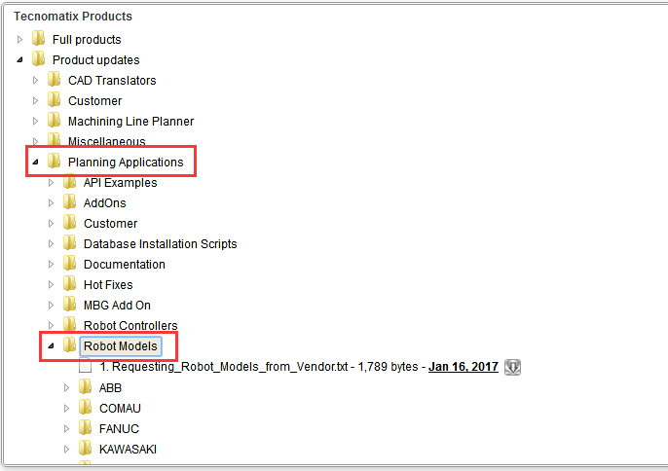
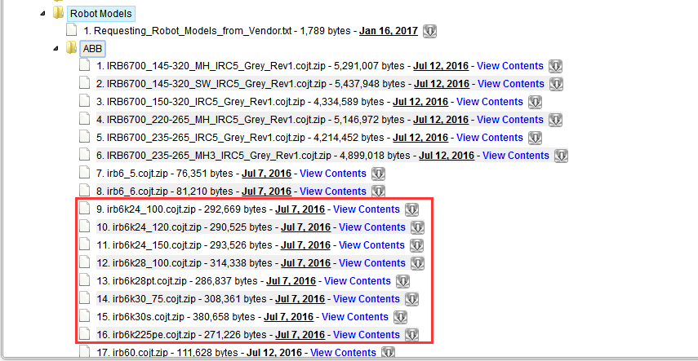
TC环境下创建自动机械对象。
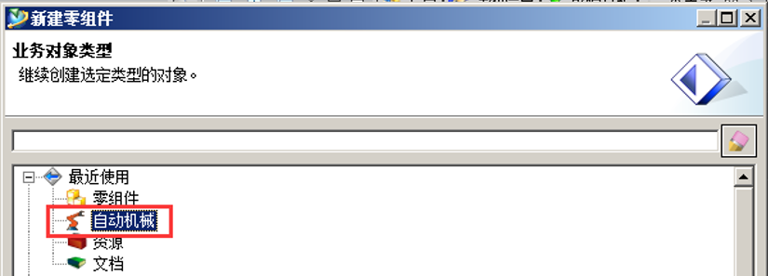
关联COJT文件，创建“DirectModel”数据集，并以“渲染”的关系与自动机械对象进行关联。
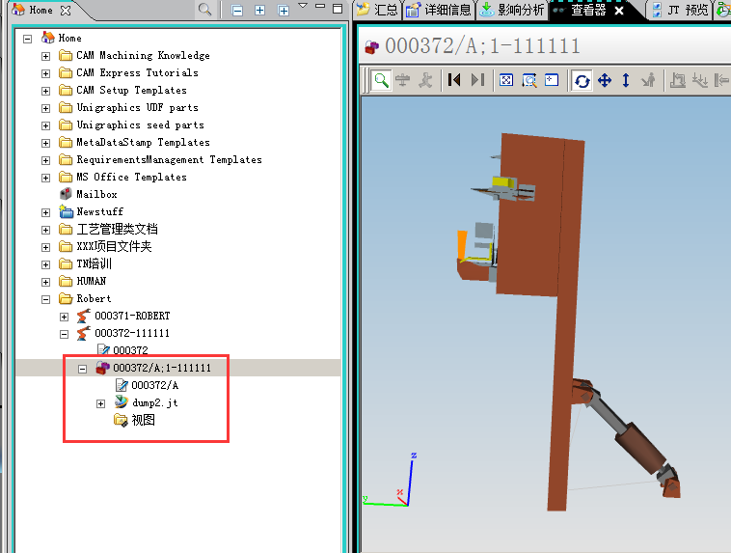
关联工艺结构。
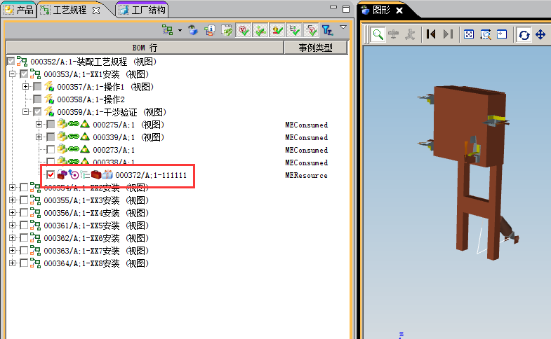
集成环境下，打开TECNO集成环境下就可以进行应用。
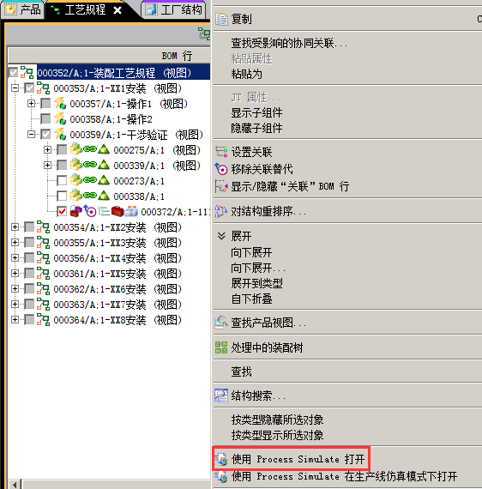
在集成的TECNO环境下的，可以查看机器人资源。
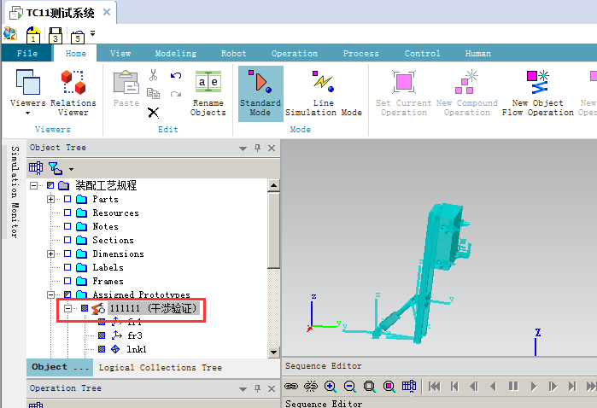

其它常用功能介绍

集成TC的即时更新
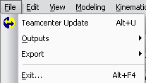

过滤器的运用
可以过滤当前需要选择的对象。
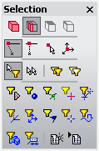

截面的运用
可以创建多个截面，实现局部场景仿真，提高仿真速度。
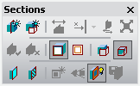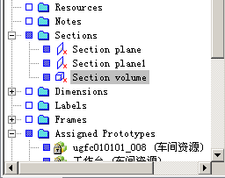
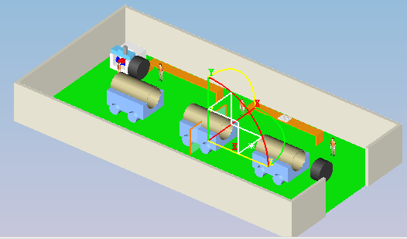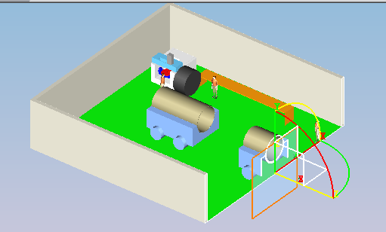
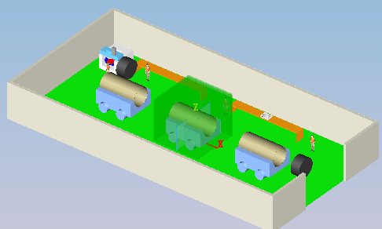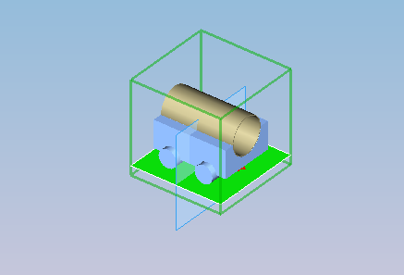

标注及测量的运用
可以动态测量距离
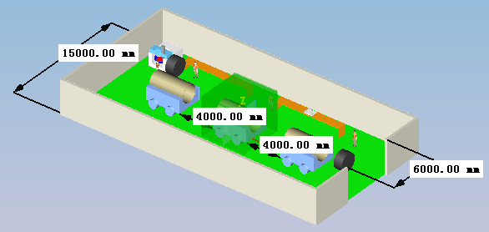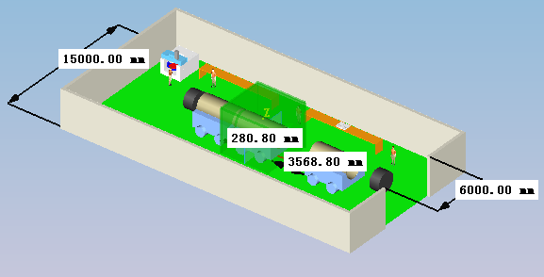

常用功能键明细
